UNIVERSIDAD NACIONAL
Facultad de Ciencias Sociales
Escuela de Secretariado Profesional
Licenciatura en Educación Comercial

Técnica de gamificación basada en videojuego educativo para la unidad de estudio digitación de la Tecnología digitación computacional del
Liceo Mario Vindas Salazar, periodo 2021

Proyecto de graduación para optar por el grado de Licenciatura en Educación Comercial

Postulantes:
Alejandra Cordero Arias
Óscar Ledezma López
Joseth Monestel Palma

Heredia, 2022

Campus Omar Dengo

Resumen ejecutivo

El presente proyecto final de graduación identifica las técnicas y recursos didácticos utilizados en el proceso de enseñanza y aprendizaje de la digitación, así como diagnostica la percepción del estudiante con respecto al uso de dichas técnicas y recursos didácticos, con la finalidad de desarrollar y validar una técnica de gamificación basada en videojuego educativo que pueda ser utilizada en la unidad de estudio digitación de la Tecnología Digitación Computacional del Liceo Lic. Mario Vindas Salazar.
El proyecto se desarrollará con sustento teórico nacional e internacional de diferentes fuentes de información y bases de datos relacionadas con técnicas de gamificación y videojuegos educativos. Así mismo, se indaga sobre diferentes aspectos relacionados con los ejes temáticos de la investigación tales como proceso de enseñanza y aprendizaje, aprendizaje significativo y videojuegos educativos para ampliar el desarrollo y utilización de los medios tecnológicos como nuevas técnicas didácticas en el sistema educativo.
Por otra parte, el proyecto se elaborará desde lineamientos metodológicos de una investigación con paradigma positivista, enfoque metodológico cuantitativo y diseño descriptivo, los cuales guían el proceso de investigación y mediaran todos los componentes teóricos e instrumentales para ver reflejado dicho proceso y obtener los resultados esperados. Lo anterior con la finalidad de beneficiar al estudiante que curse la unidad de estudio digitación de la Tecnología Digitación Computacional mediante la incorporación de una técnica de gamificación basada en videojuego educativo que influya en su proceso de enseñanza y aprendizaje.
Dentro de los objetivos de la investigación se encuentra el objetivo general que corresponde a:
Desarrollar una técnica de gamificación basada en videojuego educativo para la unidad de estudio de digitación de la materia de Digitación Computacional del Liceo Lic. Mario Vindas Salazar, periodo 2021.
Además, los objetivos específicos que buscan abarcar de manera oportuna los ejes de la investigación:
1. Identificar técnicas y recursos didácticos utilizados en el proceso de enseñanza y aprendizaje de la unidad de estudio digitación de la Tecnología Digitación Computacional.
2. Realizar un diagnóstico al estudiantado para conocer su percepción con respecto a las técnicas y recursos didácticos que utiliza la persona docente en el proceso de enseñanza y aprendizaje de la unidad de estudio digitación de la Tecnología Digitación Computacional.
3. Diseñar una técnica de gamificación basada en videojuego educativo para ser desarrollada en la unidad de estudio digitación de la Tecnología Digitación Computacional.
4. Validar la técnica de gamificación basada en videojuego educativo para la unidad de estudio digitación de la Tecnología Digitación Computacional.
Con el fin de abarcar y cumplir los objetivos establecidos para la investigación, se encuentran los diversos capítulos, en los cuales de manera fluida se desarrolla y argumenta todo el proceso de construcción e investigación, guiando de manera oportuna a los lectores.
El capítulo I aborda los aspectos introductorios que dan origen al problema de investigación, así como sus alcances y antecedentes históricos.
El segundo corresponde al marco teórico y se indaga sobre los ejes temáticos de la investigación, que involucra el proceso de enseñanza y aprendizaje, aprendizaje significativo, las técnicas y recursos didácticos, así como el videojuego educativo, entre otros, los cuales forman parte de las bases teóricas que le dan sustento a la investigación que se está realizando.
El marco metodológico sienta las bases que guían la investigación, donde se aborda el paradigma, el enfoque y el estudio. Por otra parte, se determina la muestra de la población, así como los instrumentos a aplicar para la recolección de la información entre otros datos relevantes, lo cual lleva al capítulo IV, que corresponde al análisis de la información. Este apartado profundiza la información recolectada por los instrumentos aplicados tanto a los estudiantes como a los docentes. Asimismo, se analizará cada uno de los aspectos relevantes que den un auge importante a la investigación y, con ello, dar a conocer los diferentes puntos de vista de los entrevistados.
El capítulo V se refiere a la propuesta de producto final, así como su diseño y utilización. Se explicará la propuesta y se dará a conocer el producto que se desea dejar como legado de la investigación.
Para finalizar, se encuentran los tres capítulos complementarios: el VI se refiere a conclusiones y recomendaciones. En el capítulo VII, se brinda un listado de referencias tomadas de libros, ponencias, conferencias, revistas científicas y educativas, tesis, proyectos entre otras fuentes de información utilizadas en esta investigación y el último corresponde a anexos donde se adjuntan los documentos complementarios con la finalidad de respaldar la información contenida en esta investigación.

Tabla de Contenidos

Resumen ejecutivo 2
Índice de Tablas 7
Índice de figuras 10
Hoja de Aprobación 11
Dedicatoria 12
Agradecimiento 13
Capítulo I 14
Introducción 15
Antecedentes 16
Planteamiento y descripción del problema 21
Interrogante de la investigación 22
Justificación del estudio de investigación 23
Objetivos de la investigación 25
Objetivo General 25
Objetivos Específicos 25
Viabilidad del proyecto 25
Beneficios 26
Alcances 26
Limitaciones 27
Recursos humanos, materiales y tiempo 27
Capítulo II 29
Marco Teórico 30
Marco teórico contextual 30
Liceo Lic. Mario Vindas Salazar 30
Tecnología digitación computacional 32
Marco teórico conceptual 33
Proceso de enseñanza y aprendizaje 33
Aprendizaje significativo para el desarrollo del proceso de enseñanza y aprendizaje 34
Teoría sobre las inteligencias en el aprendizajes según Howard Gardner 36
Técnicas y recursos didácticos para el aprendizaje significativo 38
Tecnologías de Información y Comunicación 39
Música en el aprendizaje 41
El uso de videojuegos educativos y su efecto en el proceso de enseñanza y aprendizaje 43
Aplicación de videojuegos educativos 45
Digitación computacional 49
Marco teórico referencial 53
Ámbito nacional 53
Ámbito internacional 56
Capítulo III 60
Marco Metodológico 61
Paradigma de la investigación 61
Enfoque de la investigación 61
Tipo de investigación 62
Sujetos, muestra y fuentes de información 62
Sujetos 62
Muestra 62
Fuentes de información 63
Sistema de variables 64
Técnicas e instrumentos para recopilar la información 68
Técnica de encuesta 68
Instrumento cuestionario 68
Recopilación de datos 69
Proceso de validación de los instrumentos 70
Capítulo IV 72
Análisis y discusión de los datos recolectados 73
Técnicas y recursos didácticos en el proceso de enseñanza y aprendizaje. Instrumento aplicado a personas docentes. 73
Capítulo V 89
Propuesta de Técnica de Gamificación basada en Videojuego Educativo Music Typing 89
Propuesta de Técnica de Gamificación Basada en Videojuego Educativo 90
Diseño educativo 91
Diseño computacional 93
Diseño de la interactividad 96
Dispositivos de entrada 96
Dispositivos de salida 96
Interfaz de entrada 96
3. Validación del software educativo con el estudiantado 108
Validación del juego con instrumento aplicado a estudiantes: 108
Validación del juego con instrumento aplicado a la docente 111
Capítulo VI 115
Conclusiones 116
Recomendaciones 117
Reflexiones finales 118
Referencias 119
Capítulo VIII 130
Anexos 130
Objetivo general del taller 168
Objetivos específicos 168
Justificación del taller 168
Actividad 1. Apertura del taller 169
Actividad 2. Conociendo el videojuego educativo Music Typing 170
Actividad 3. Valoración el videojuego educativo 172
Conclusiones 175

Índice de Tablas

Resumen ejecutivo 2
Índice de Tablas 7
Índice de figuras 8
Hoja de Aprobación 9
Dedicatoria 10
Agradecimiento 11
Capítulo I 12
Introducción 13
Antecedentes 14
Planteamiento y descripción del problema 19
Interrogante de la investigación 21
Justificación del estudio de investigación 21
Objetivos de la investigación 23
Objetivo General 23
Objetivos Específicos 23
Viabilidad del proyecto 24
Beneficios 24
Alcances 25
Limitaciones 25
Recursos humanos, materiales y tiempo 26
Capítulo II 27
Marco Teórico 28
Marco teórico contextual 28
Liceo Lic. Mario Vindas Salazar 28
Tecnología digitación computacional 30
Marco teórico conceptual 31
Proceso de enseñanza y aprendizaje 31
Aprendizaje significativo para el desarrollo del proceso de enseñanza y aprendizaje 32
Teoría sobre los estilos de aprendizajes según Howard Gardner 34
Técnicas y recursos didácticos para el aprendizaje significativo 36
Tecnologías de Información y Comunicación 37
Música en el aprendizaje 39
El uso de videojuegos educativos y su efecto en el proceso de enseñanza y aprendizaje 42
Aplicación de videojuegos educativos 44
Digitación computacional 48
Marco teórico referencial 52
Ámbito nacional 52
Ámbito internacional 55
Capítulo III 59
Marco Metodológico 60
Paradigma de la investigación 60
Enfoque de la investigación 60
Tipo de investigación 61
Sujetos, muestra y fuentes de información 61
Sujetos 61
Muestra 61
Fuentes de información 62
Sistema de variables 63
Técnicas e instrumentos para recopilar la información 67
Técnica de encuesta 67
Instrumento cuestionario 67
Recopilación de datos 68
Proceso de validación de los instrumentos 69
Capítulo IV 71
Análisis y discusión de los datos recolectados 72
Técnicas y recursos didácticos en el proceso de enseñanza y aprendizaje. Instrumento aplicado a personas docentes. 72
Capítulo V 88
Propuesta de Técnica de Gamificación basada en Videojuego Educativo Music Typing 88
Propuesta de Técnica de Gamificación Basada en Videojuego Educativo 89
Diseño educativo 90
Diseño computacional 92
Diseño de la interactividad 95
Dispositivos de entrada 95
Dispositivos de salida 95
Interfaz de entrada 95
3. Validación del software educativo con el estudiantado 107
Validación del juego con instrumento aplicado a estudiantes: 107
Validación del juego con instrumento aplicado a la docente 110
Capítulo VI 114
Conclusiones 115
Recomendaciones 116
Reflexiones finales 117
Referencias 118
Capítulo VIII 129
Anexos 129
Objetivo general del taller 168
Objetivos específicos 168
Justificación del taller 168
Actividad 1. Apertura del taller 169
Actividad 2. Conociendo el videojuego educativo Music Typing 170
Actividad 3. Valoración el videojuego educativo 172
Conclusiones 175

Índice de figuras
Figura 1 52
Figura 2 76
Figura 3 77
Figura 4 79
Figura 5 80
Figura 6 81
Figura 7 82
Figura 8 83
Figura 9 84
Figura 10 85
Figura 11 88
Figura 12 89
Figura 13 94
Figura 14 95
Figura 15 99
Figura 16 99
Figura 17 99
Figura 18 99
Figura 19 100
Figura 20 101
Figura 21 102
Figura 22 102
Figura 23 103
Figura 24 104
Figura 25 104
Figura 26 105
Figura 27 105
Figura 28 106
Figura 29 106
Figura 30 107

Hoja de Aprobación
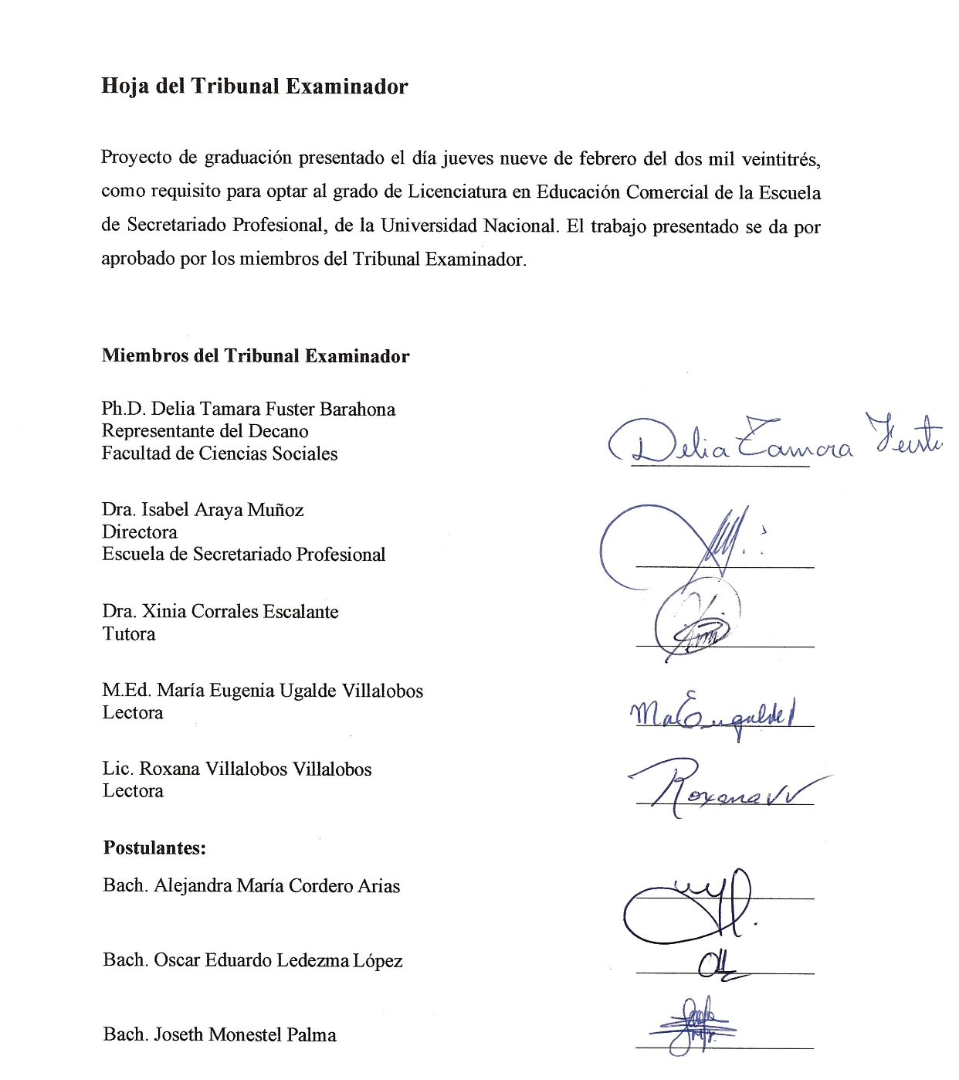

Dedicatoria
Quiero dedicar este trabajo primeramente a Dios que me ha permitido llegar a este momento tan importante de la vida, por todo lo bueno que me ha dado en el paso de los años, también a una parte muy importante de mi vida: mi familia y amigos. A mi madre Alba Arias Salicetti, a mi padre Francisco Cordero Benavides y a mi hermano Javier Cordero Arias. A mi querida Amanda Noel Barrantes que son mi apoyo diario, en el proceso de mi formación profesional. También a mi compañera Joseth Monestel Palma y a mi compañero Óscar Ledezma López, que han caminado a mi lado estos años de carrera y que mutuamente nos apoyamos para salir adelante. Además, sin olvidarnos de todos los docentes que nos han guiado en este proceso y que con su carisma nos han formado como profesionales que disfrutan su vocación.
Alejandra Cordero Arias

Dedico este Proyecto Final de Graduación a mi familia, especialmente, a mi madre Josefa López Pérez por su apoyo incondicional, ya que siempre me motivó a continuar adelante a pesar de las adversidades, a mi padre, hermanos, hermanas y familiares que son parte importante en mi vida. A mis compañeras de licenciatura, que me acompañaron en esta travesía, también a mis amigos que me ayudaron y aconsejaron en la realización de este proyecto. Además a todos los docentes y administrativos que me permitieron llegar a este momento. ¡Muchas gracias!
Óscar Ledezma López

Primeramente, agradezco a Dios por habernos permitido culminar con éxito este proyecto, a mi familia, compañeros de Trabajo Final de Graduación por su apoyo y tiempo compartido en todo este proceso de la carrera. Asimismo, un agradecimiento muy especial a la tutora Xinia Corrales Escalante, la cual ha sido un pilar fundamental en el proceso por guiarnos y acompañarnos a realizar con éxito y delicadeza nuestro proyecto. Asimismo, a las lectoras María Eugenia Ugalde y Roxana Villalobos por todos sus aportes. A todos los mencionados, les doy las gracias, ya que sin ellos no estuviera cosechando los frutos de tanto esfuerzo.
Joseth Monestel Palma

Agradecimiento

Agradecemos en primera instancia a Dios porque, sin su apoyo, amor y las bendiciones que día a día nos da, no se hubiera podido lograr el desarrollo de este trabajo y es el que nos da las fuerzas para seguir adelante. A las familias, ya que nos han apoyado en el proceso educativo y son los pilares de nuestras vidas para poder ser mejores profesionales. A nuestros compañeros de carrera que muchas veces nos brindaron la colaboración y motivación que necesitábamos para seguir adelante con este duro pero hermoso camino. A todos los docentes, actores de este proceso, por ser excelentes profesores, por orientarnos, guiarnos y ayudarnos siempre de la mejor manera posible a lo largo de la carrera. A todas las personas que nos dieron un empujón y ahora ese empujón está reflejado en este trabajo, también extendemos nuestro agradecimiento a la Universidad Nacional de Costa Rica, por ser el ente formador de nuestra carrera profesional y de muchas otras más y, a la Escuela de Secretariado Profesional por facilitarnos los mejores docentes y darnos siempre las herramientas para ser los mejores profesionales posibles en nuestro campo, a todos ustedes les agradecemos mucho.

Capítulo I

Introducción

Introducción

El proyecto que a continuación se presenta está sustentado en el desarrollo de una técnica de gamificación basada en videojuego educativo dirigido a las personas estudiantes que cursan la unidad de estudio digitación de la tecnología Digitación Computacional del Liceo Lic. Mario Vindas Salazar, ubicado en San Pablo de Heredia.
Cabe recalcar, que este trabajo forma parte de las líneas de investigación de la carrera Educación Comercial adscrita a la Facultad de Ciencias Sociales, Escuela de Secretariado Profesional y que es compartida en su componente pedagógico con la División de Educología, las cuales sirven para orientar las investigaciones de los Trabajos Finales de Graduación, en las modalidades de tesis, proyecto y seminario en la carrera de Licenciatura en Educación Comercial. Las líneas de investigación se definieron según acuerdo número 02-2018 de la Asamblea Académica de la Escuela de Secretariado Profesional, los cuales se enumeran en el siguiente orden:
- Innovación Didáctica y Curricular en los Programas de Educación Comercial
- Mediación Pedagógica en Educación Comercial
- Didácticas Específicas de la Educación Comercial
- Tendencias y Políticas Educativas en Contextos Nacionales e Internacionales en Educación Comercial
- Tecnologías de la Comunicación y la Información en Educación Comercial
- Prácticas Educativas en Contextos Sociocomunitarios
- Evaluación de Procesos y Programas Educativos
Este trabajo se inscribe en la línea de investigación Innovación Didáctica y Curricular en los Programas de Educación Comercial y se elaboró en la modalidad Proyecto de graduación que se define en el Reglamento de Trabajos Finales de Graduación como:
Una actividad académica dirigida al planteamiento, diagnóstico y diseño de estrategias de intervención o implementación; derivada de una investigación previa, no realizada por dicho proyecto, aplicada a una actividad específica, buscando propuestas concretas de solución, en la que el/la estudiante aplica y desarrolla los conocimientos, las habilidades y las competencias inherentes al perfil de salida de la carrera. (Capítulo IV, Artículo 1, p. 13).
En esta investigación, el trabajo de campo se realizó en el centro educativo Liceo Lic. Mario Vindas Salazar, localizado en el cantón de San Pablo, provincia de Heredia, durante el periodo 2021, con el propósito de identificar cuáles son las técnicas y los recursos didácticos que utiliza la docente en el proceso de enseñanza y aprendizaje a cargo de la unidad de estudio digitación de la Tecnología Digitación Computacional, así como la percepción del estudiantado ante dichas técnicas y recursos y, de esta forma, sustentar las bases de la propuesta del proyecto “Técnica de gamificación basada en videojuego educativo para la unidad de estudio digitación de la Tecnología Digitación Computacional del Liceo Lic. Mario Vindas Salazar, periodo 2021”.

Antecedentes
En este apartado, se mencionan las bases referenciales, teóricas y metodológicas del problema de investigación, que permite explicar la temática principal y dar un aporte al conocimiento en la integración de videojuegos educativos en los procesos de enseñanza y aprendizaje de la digitación. Asimismo, se describen referentes nacionales e internacionales que apoyan el objeto de estudio de la investigación.
Como primer base referencial hallamos a la digitación, la cual tiene sus inicios con la máquina de escribir, donde según el canal de YouTube de Congresos Secretariado UNA (2020) en la conferencia titulada Pasado, presente y futuro de la Educación Comercial, (Rodríguez, 2020) afirma que:
En 1863, Christopher Latham Sholes creó y registró el teclado QWERTY e inventó el primer modelo de máquina de escribir, posteriormente indica que en 1873 la compañía Remington fabricó la primera máquina de escribir a nivel comercial patentada por Sholes.
Asimismo, la digitación o como se le llamada en ese entonces mecanografía, inicia su incorporación en el sistema educativo costarricense, en donde en el libro titulado “Cronología de la educación costarricense”, el autor Martínez (2016) señala que, en 1902, el Colegio Superior de Señoritas incorpora en su plan de estudios la mecanografía como curso optativo, directamente relacionado con la formación para el trabajo. A partir de ahí, instituciones de educación media y superior incorporan el curso de mecanografía en algunos de sus planes de estudio.
Con la incorporación de nuevos cursos en el sistema educativo costarricense, también se han ido incorporando nuevos pensamientos, metodologías, técnicas y recursos didácticos para desarrollar el proceso de enseñanza y aprendizaje de diversas temáticas, entre ellas la mecanografía, en donde de manera paulatina, los juegos y videojuegos se han ido incorporando como un recurso educativo apoyado por diversos autores, tal es el caso de Karl Groos, quien en 1898 propone la teoría del pre ejercicio o ejercicio preparatorio, el cual es señalada por Gallardo y Gallardo (2018) donde indican en su ponencia que “La teoría de Groos destaca el papel relevante que tiene el juego en el desarrollo de las capacidades y las habilidades que permitirán al niño desenvolverse con autonomía en la vida adulta.” (Teorías sobre el desarrollo del juego, párr. 8).
Es importante mencionar que el auge tecnológico condujo a una evolución de los juegos en las primeras décadas del siglo XX, adaptándolos al mundo digital bajo el nombre de videojuegos e incorporándose en la educación, tal como lo menciona Egea (2017) “Desde su aparición a finales de los años 40 del siglo XX, su empleo para diversos fines, incluido el educativo, ya cuenta con bastante reconocimiento”. (p. 30).
Es ahí, donde a partir del siglo XXI y con los avances en tecnología, muchos docentes han podido innovar en diferentes áreas a partir de nuevas técnicas y recursos didácticos basados en videojuegos, tal es el caso de la gamificación que a partir de mecánicas de juego busca conseguir mejores resultados en diversos ámbitos, incluyendo el educativo, donde promueve la absorción de conocimientos y mejora de habilidades concretas sin importar el nivel educativo en el que se desarrolle.
Siguiendo la misma línea, Valester (2015) indica que la gamificación se aplica a un entorno más amplio como lo es la universidad, esta creará una dinámica de juego enfocada en la retroalimentación positiva del aprendizaje, en donde los estudiantes parten de la estructura jerárquica de clase para cumplir objetivos y metas, donde además puedan acumular puntos, insignias y cualquier otra evidencia que denote el progreso significativo que tienen durante una clase, ya que esta les permite practicar diferentes actividades pero de manera más competitiva.
Por ello, la gamificación desde que fue creada ha permitido que las personas estudiantes aprendan de una manera más dinámica y entretenida, eso sí, sin dejar de lado el aprendizaje que se quiere obtener en determinada materia según los objetivos planteados
Ahora bien, la gamificación en videojuegos como fuente de mejora a nivel educativo conllevan todo un proceso para su elaboración. Por eso, los softwares educativos son de gran relevancia en esta área ya que estos van a permitir la creación de herramientas tecnológicas basadas en gamificación para aprender, de manera que permita optimizar los procesos, métodos y estrategias utilizados por el docente para propiciar ambientes educativos que brinden las herramientas necesarias para construir conocimiento con la implementación de nuevas tecnologías en el aula, con el fin de coadyuvar en el rendimiento académico de los estudiantes.
A lo largo de la investigación, también se consultó a diferentes autores para poder hacer una recopilación de diferentes puntos de vistas y referentes teóricos que tienen relevancia dentro del tema elegido para la investigación, en las cuales se conceptualiza los siguientes términos:
El término gamificación proviene de la palabra inglesa game (juego), es la aplicación de principios y elementos propios del juego en contextos ajenos al juego y tiene por objetivo atraer la atención de los usuarios y motivarlos a ejecutar determinadas acciones. (Lazarte et al. 2021, p. 3)
Contreras (2016) afirma que el diseño de un juego tiene el objetivo final de utilizar elementos como reglas, mecánicas y otros más. A su vez, otros autores empiezan a exponer nuevos términos que se relacionan con la temática de videojuegos. Los autores Contreras y Eguía (2016) mencionan en su investigación “Gamificación en aulas Universitarias” que el concepto de videojuego es como un programa informático basado en la interacción ya sea individual o de varios sujetos por medio de un dispositivo tecnológico en el cual se ejecuta.
En los últimos años, la gamificación se ha visto envuelta en una rápida adopción de iniciativas ecológicas, de marketing, empresariales y por supuesto, en la educación. Su potencial para moldear el comportamiento de los usuarios es interesante y eficaz (en algunos casos) para diversas áreas. (Contreras y Eguía, 2016, p. 7).
Con lo anterior, desde la perspectiva docente, la gamificación dinamiza la clase y permite que las personas estudiantes establezcan conexiones de forma lúdica. De esta manera, la clase se vuelve más productiva y se enfoca en un tema de interés para el estudiando como lo son las prácticas por medio de juegos, repasar materia entre otros. Asimismo, Landers & Callan, (2011) mencionan que esta práctica permite generar interconexión y equilibrar la motivación extrínseca con el desarrollo de la motivación intrínseca, a fin de promover la educación real. Además, para Seale (2010) las agendas de retroalimentación y práctica reflexiva tienen un impacto transformador en las prácticas de enseñanza y el desarrollo curricular; ese cambio es una consecuencia inevitable de los comentarios de los estudiantes, porque los maestros aprenden algo nuevo o desconocido que desafía las prácticas anteriores siendo útil para atraer el interés de los estudiantes.
Por consiguiente, en relación con los referentes teóricos sobre los videojuegos y como estos han sido de apoyo para los docentes y estudiantes en el XXI, González (2019) hace un análisis en el que señala que los videojuegos son estructuras que aplicadas en un enfoque educativo, son de gran aporte para el pensamiento y el aprendizaje significativo; por lo que, se da un primer vistazo al uso de los videojuegos dentro de las estrategias para el desarrollo educativo, lo cual da gran relevancia en la apropiación de este recurso dentro de futuros planes educativos, ya que estos son parte fundamental para la apropiación en las aulas de las nuevas tecnologías que van en constante cambio con el pasar de los años y de los cuales los docentes deben estar capacitados para brindar a su clase una mejor experiencia educativa.
Por otra parte, con la finalidad de indagar más a profundidad sobre la propuesta planteada, se llevó a cabo una búsqueda exhaustiva de referentes metodológicos a nivel nacional e internacional, con la finalidad de evidenciar la existencia de propuestas similares y cómo estas se han llevado a cabo por otros investigadores.
En relación con los antecedentes, se encuentran los del ámbito nacional en los cuales se recaba información importante de distintos repositorios, bibliotecas virtuales y bases de datos. En estas fuentes de consulta, se encontraron diferentes investigaciones vinculadas a los ejes temáticos propuestos en la investigación, por lo tanto, a continuación, se detallará cada una de estas investigaciones.
Siguiendo la línea de la gamificación en el aula, la Universidad Nacional en la Revista Electrónica Educare expone una investigación titulada “Empleo de la gamificación en un curso de Fundamentos de Biología”, sus autores Morera y Mora (2019) tienen como objetivo “reforzar los contenidos del curso, el estudio continuo y la autoevaluación de los conocimientos adquiridos mediante el desarrollo de tareas gamificadas para el fortalecimiento del aprendizaje del estudiantado de este curso” (p.1)
Como conclusión, los investigadores Morera y Mora (2019) señalan que el empleo de la gamificación es una estrategia didáctica innovadora pero que en futuras experiencias se deben tomar medidas que mejoren su implementación.
La organización Latin American and Caribbean Conference for Engineering and Technology publica una investigación realizada en Costa Rica titulada “La Gamificación como participante en el desarrollo del B-learning: Su percepción en la Universidad Nacional, Sede Regional Brunca”, en la que sus investigadores Romero y Rojas (2013) tienen como objetivo “Conocer la percepción y aceptación de la población universitaria de la Sede Regional Brunca con respecto a la gamificación y al blended learning.” (p. 1)
Los investigadores proponen a través de una investigación el uso de la gamificación como una herramienta que potencialice el B-learning desde la percepción de 312 personas entre estudiantes y académicos de la Universidad Nacional en la sede Regional Brunca, entre las conclusiones sobre la gamificación, los investigadores destacan que “enriquece el proceso pues impulsa a los estudiantes y los alienta para esforzarse más para conseguir las metas establecidas.” (p. 8)
Por último, dentro de los antecedentes internacionales se logró encontrar diversas investigaciones relacionadas con los ejes temáticos de la investigación, a continuación, se detallan algunas de estas.
Un referente centroamericano es el expuesto por Rodríguez (2021), autor que afirma que la gamificación es una técnica de aprendizaje que traslada la mecánica de los juegos al ámbito educativo-profesional con el fin de conseguir mejores resultados, ya sea para absorber mejor algunos conocimientos, mejorar alguna habilidad, o bien, recompensar acciones concretas, entre otros muchos objetivos. Además, permite promover la comunicación de una forma distinta, el aprendizaje, la participación, el resolver problemas e impactar como una forma de sensibilizar y empoderar a los estudiantes. (párr. 5).
En Perú, la Revista de Educación Mediática y TIC expone un artículo titulado “Proyectos educativos de gamificación por videojuegos: desarrollo del pensamiento numérico y razonamiento escolar en contextos vulnerables”, donde propone Holguin et al. (2019) “incluir videojuegos como gamificadores básicos de proyectos educativos para desarrollar el pensamiento matemático” (p. 80)
En el desarrollo de la investigación, se seleccionaron cinco videojuegos comerciales y tres no comerciales, los cuales fueron utilizados por los estudiantes en un transcurso de 60 sesiones, donde se concluye que “Estas primeras evidencias sustentan los planteamientos y resultados encontrados en investigaciones que asumen que los videojuegos son una opción para gamificar las clases de matemática de forma activa” (p. 93)
En España, la Universidad Estatal a Distancia publica una tesis doctoral titulada “Los videojuegos como medio de aprendizaje, análisis de entornos gamificados” donde la autora Díaz (2018) busca llevar a la práctica el uso de videojuegos con una finalidad educativa y de esta manera reflexionar sobre sus consecuencias a través de la participación.
Dentro de la investigación, la autora Díaz (2018) expone dos proyectos gamificados puestos en práctica con la finalidad de comprobar que, mediante el juego, la motivación en la lectura era más rica y encaminada a un aprendizaje profundo. Dentro de los resultados, la autora concluye que “Cuando algo es divertido, el aprendizaje se da sin esfuerzo, por placer y esto nos ayuda a avanzar” (p. 294).
En resumen, la investigación toma como eje principal la gamificación y los videojuegos educativos aplicados al proceso de enseñanza y aprendizaje, con el propósito de entrelazar las Tecnologías de Información y Comunicación (TIC) con la gamificación, tomando en cuenta la necesidad de innovar en el desarrollo de nuevos recursos tecnológicos que se ajusten a los escenarios educativos que han estado impactados por la pandemia Covid-19.
Por otra parte, los antecedentes mencionados permitirán conocer de manera precisa y eficaz todo lo relacionado con técnicas de gamificación, videojuegos educativos, softwares educativos, TIC y su importancia en el desarrollo de las destrezas computacionales, con el fin de cumplir con lo estipulado en el objetivo general de esta investigación.
No se puede olvidar que las tecnologías digitales están en constante evolución y los docentes requieren adaptarse a ellas, por lo tanto, deben capacitarse para brindar al estudiantado una educación actualizada y de calidad. De ahí, la importancia de este estudio que nace para brindar al estudiante una innovación didáctica para apoyar su proceso de enseñanza y aprendizaje y, con ello, aportar a los ambientes de aprendizaje de la educación secundaria costarricense herramientas que hagan de la digitación un aprendizaje más entretenido, mientras se juega.
Eso sí, para lograrlo se necesita un diagnóstico tanto de los docentes como del estudiantado para conocer sus percepciones con respecto a las técnicas y recursos didácticos que se utilizan en el proceso de enseñanza y aprendizaje de la materia Digitación. Con los resultados obtenidos, se encontró una solución por medio del diseño de una técnica de gamificación basada en videojuego educativo para brindar apoyo tecnológico en el área de digitación y que pueda ser usado por docentes que imparten estos cursos para satisfacer las necesidades expuestas en el problema que se plantea en los párrafos siguientes.
De esta forma, el grupo de investigación, estudiantes de la carrera Educación Comercial fomentan la creación de recursos educativos que permitan el crecimiento personal y profesional tanto del docente como del estudiante.
Es importante mencionar que esta investigación inició como un proyecto en el curso de Seminario de Innovación para Educación Comercial, donde se debía innovar en una temática de la Educación Comercial, dando como resultado el inicio del videojuego como una herramienta de gamificación y su integración en la unidad de estudio de digitación.
Como entidad principal encargada de dirigir el proceso de la investigación, se encuentra la Universidad Nacional de Costa Rica, Facultad de Ciencias Sociales, Escuela de Secretariado Profesional, donde los docentes acompañaron este proceso de investigación desde su inicio hasta el fin.
Asimismo, el estudio se realiza con los estudiantes del nivel de undécimo año en el Liceo Lic. Mario Vindas Salazar, en San Pablo de Heredia, Costa Rica, perteneciente al circuito educativo 06 del Ministerio de Educación Pública (MEP).

Planteamiento y descripción del problema
La problemática planteada hace referencia a la importancia de desarrollar una técnica de gamificación basada en videojuego educativo para la unidad de estudio digitación de la Tecnología Digitación Computacional del Liceo Lic. Mario Vindas Salazar, en el periodo 2021, la cual surge como resultado de la experiencia de ejecución de la práctica docente por parte de una de las personas investigadoras de este estudio en el I ciclo de 2019; realizada en dicha institución educativa, en la que se desarrolló la unidad de estudio digitación de la Tecnología Digitación Computacional con los estudiantes de undécimo nivel. En esta práctica, se observó la falta de diversidad en la utilización de una técnica de gamificación basada en videojuego educativo para abarcar las prácticas de digitación.
Cabe recalcar que en la institución educativa Liceo Lic. Mario Vindas Salazar, la docente a cargo indicó que de manera frecuente se utiliza como recurso para la digitación los programas tecnológicos Mecanet y más frecuentemente Vodoque, ambas herramientas son muy útiles en la práctica de digitación; sin embargo, dada a la falta de diversidad de videojuegos gamificados en el área, el tema Técnica de gamificación basada en videojuego educativo para la unidad de estudio digitación de la Tecnología Digitación Computacional, es una nueva propuesta didáctica tanto para este como para otros centros educativos que den la temática, ya que, involucra mecánicas de juego basadas en gamificación y tecnologías que al combinarse, generan recursos tecnológicos que brindan apoyo al docente y promueven experiencias memorables en los estudiantes durante su aprendizaje en el curso ya que como bien lo menciona Bourne y Salgado (2016) en los últimos años, los videojuegos se utilizan como herramienta educativa que permite a los estudiantes desarrollar competencias en sus procesos de aprendizaje.
La educación responde al contexto histórico en el que se encuentra, este se va desarrollando y adaptando a nuevas necesidades y exigencias educativas que rodean el proceso enseñanza y aprendizaje, factores como nuevas competencias, habilidades, conocimientos, destrezas, aspectos económicos, sociales, culturales, entre otros, van guiando este proceso transformador; por su parte, protagonistas tales como el docente, los estudiantes y el entorno, deben de seguirle el paso a las actualizaciones educativas.
Con el desarrollo del videojuego educativo, se busca colaborar con el proceso de aprendizaje que vivencia el estudiantado y que este se motive cuando aprende jugando y vaya haciéndose merecedor de recompensas que solo podrán ser obtenidas a medida que va mejorando su digitación en la computadora. Además, de poder llevar un registro de su avance en cada clase. Por lo anterior, se considera importante innovar para que los estudiantes encuentren más amena las clases, mediante recursos que sirvan para motivarlos a aprender de manera dinámica y entretenida. Con base en lo anterior, Bourne y Salgado (2016) sugiere que el videojuego aumenta la motivación en el aprendizaje, ayuda al alumno a adquirir conocimientos de una manera atractiva y contribuye al desarrollo de competencias. (párr 1).

Interrogante de la investigación
A partir de las reflexiones que suscita la problemática descrita, se genera la siguiente pregunta de investigación: ¿Cuál es la importancia de desarrollar una técnica de gamificación basada en videojuego educativo para la unidad de estudio digitación de la Tecnología Digitación Computacional del Liceo Lic. Mario Vindas Salazar, periodo 2021?

Justificación del estudio de investigación
El interés por desarrollar una técnica de gamificación basada en un videojuego educativo surge ante la necesidad de innovar en el proceso de enseñanza y aprendizaje de la educación secundaria, debido a que las clases que se imparten en la unidad de estudio Digitación de la Tecnología Digitación Computacional no cuentan con una diversidad de técnicas y recursos basados en videojuegos y gamificación, propiciando una oportunidad para implementar nuevas formas de enseñar. Lo anterior ha motivado a que se indague a fondo la situación observada y se busque dar una solución con elementos que ayudan en el trabajo de aula de los docentes.
La técnica va en concordancia con el programa de estudio de la Tecnología Digitación Computacional brindado por el Ministerio de Educación Pública MEP (2021), los cuales tienen como propósito convertir a los jóvenes en pensadores críticos, creativos, flexibles e independientes, capaces de construir y reconstruir su conocimiento y aptos para enfrentar el reto de este siglo como ciudadanos competitivos. (p. 1).
Por ello, el videojuego educativo propuesto se incorpora al proceso de cambios que son necesarios en la educación en todos sus ámbitos, abordando la vida social, económica, laboral y cultural del país, ya que estos deben ser una preocupación constante de todos los que de una u otra manera tienen una responsabilidad con el desarrollo ciudadano del país.
Las instituciones educativas actuales cuentan con programas acordes al contexto institucional, enfocados en las ramas agropecuaria, industrial, comercial y de servicios, con el principal objetivo de encauzar vocacionalmente al estudiantado, para seleccionar una especialidad, ya sea esta académica o técnica; asimismo, permite la selección certera de una eventual profesión universitaria, o bien, ofrece el mejoramiento de su calidad de vida, mediante mayores oportunidades de insertarse con éxito en el mercado laboral. (Programa Tecnología para la Digitación Computacional (MEP), 2021, p. 1).
Por otra parte, si bien existen algunos softwares educativos para la enseñanza de la digitación, también lo es el hecho de que son pocos a los que el sistema educativo les pueda dar un buen provecho, es aquí, donde radica la importancia de desarrollar nuevos softwares que sean gratuitos, para que puedan ser utilizados por todas las personas que participan en los procesos educativos y que permita implementar una técnica diferente a la tradicional que pueda ser desarrollada en el ámbito educativo de la digitación, por lo tanto, sirva como medio de apoyo junto a los demás recursos en los que el profesor y estudiante puedan beneficiarse.
Además, se busca involucrar tanto al docente como a los estudiantes en el proceso de investigación, por lo que, este proyecto servirá de guía en el desarrollo de una propuesta donde se involucre la gamificación junto con el uso de las tecnologías a un nivel educativo y, de esta forma, ofrecer un videojuego educativo que fomente experiencias significativas tanto para el docente como para los estudiantes, así como poner en práctica el uso de tecnologías basadas en gamificación, que mejoran la brecha entre el uso de los recursos lúdicos tradicionales y los nuevos recursos de la era digital en la que viven los estudiantes, creando un entorno donde el estudiante puede divertirse y aprender al mismo tiempo, para desarrollar sus competencias digitales y aprender.
Concluida la investigación, el Liceo podrá disponer de una técnica de gamificación basada en videojuego educativo para el desarrollo de la unidad de estudio digitación de la Tecnología Digitación Computacional. De modo que, los beneficios sociales serán muy significativos por la incorporación de nuevos recursos al estudio de la digitación. El Liceo dispondrá de una técnica de gamificación basada en videojuego educativo que promueva el aprendizaje dentro del aula de manera autónoma, didáctica y continua, según el planeamiento del docente para el resultado de aprendizaje de la unidad de digitación, además de que el docente podrá implementar técnicas innovadoras y tecnológicas pensadas en las necesidades de los estudiantes y que se ajustan a los nuevos escenarios educativos utilizando las mecánicas de juego que implementa la gamificación y las tecnologías.
Dado lo expuesto anteriormente, la investigación indaga sobre la importancia de desarrollar una técnica de gamificación basada en videojuego educativo para dicha temática, tomando como referencia la perspectiva de docentes y estudiantes, a través de un estudio y producto novedoso en la temática de digitación.
Se pretende que la técnica proyecte resultados que impactarán de manera positiva el proceso de enseñanza y aprendizaje de la digitación, además de incentivar a las nuevas generaciones de estudiantes y docentes a elaborar sus propios proyectos con fines educativos.
Para el grupo investigador, el presentar y elaborar esta propuesta, será de mucha importancia para su formación profesional, ya que, el leer, indagar, analizar y elaborar, propiciará el desarrollo de habilidades y competencias para la formación personal, profesional y laboral, más enfocada en el quehacer docente, donde se debe desarrollar el pensamiento crítico, la innovación y la investigación para la construcción de conocimientos y experiencias a quienes lo deseen.
Asimismo, los conocimientos, resultados y el producto que se generen a partir de este Trabajo Final de Graduación servirán en el desarrollo de la educación costarricense, por lo tanto, será de importancia para la sociedad en general.
Por otra parte, la propuesta pretende beneficiar al estudiantado con un producto que se ajuste a los nuevos escenarios educativos, promoviendo la adquisición de habilidades y competencias para su formación profesional y personal, tales como el uso de tecnologías, la creatividad, el aprendizaje autónomo, la adaptación a nuevas situaciones, entre otros.

Objetivos de la investigación

Objetivo General
Desarrollar una técnica de gamificación basada en videojuego educativo para la unidad de estudio de digitación de la materia de Digitación Computacional del Liceo Lic. Mario Vindas Salazar, periodo 2021.

Objetivos Específicos
1. Identificar técnicas y recursos didácticos utilizados en el proceso de enseñanza y aprendizaje de la unidad de estudio Digitación de la Tecnología Digitación Computacional.
2. Realizar un diagnóstico al estudiantado para conocer su percepción con respecto a las técnicas y recursos didácticos que utiliza la persona docente en el proceso de enseñanza y aprendizaje de la unidad de estudio Digitación de la Tecnología Digitación Computacional.
3. Diseñar una técnica de gamificación basada en videojuego educativo para ser desarrollada en la unidad de estudio Digitación de la Tecnología Digitación Computacional.
4. Validar la técnica de gamificación basada en videojuego educativo para la unidad de estudio Digitación de la Tecnología Digitación Computacional.

Viabilidad del proyecto
Las personas postulantes de esta investigación cuentan con los conocimientos teóricos y prácticos para el desarrollo de este proyecto ya que son estudiantes de la carrera Educación Comercial. Como resultado del proceso, brindan un producto educativo que sustente y facilite la enseñanza y el aprendizaje de la digitación en el estudiante, por lo que, se realizaron una serie de investigaciones que dieron como resultado un videojuego educativo que le permita al aprendiente fortalecer su motivación en la digitación.
La investigación se considera viable debido a la disposición que tiene el Liceo Lic. Mario Vindas Salazar, ya que se cuenta con el aval de la dirección y el personal para la recolección de datos y aplicación del producto. La población participante que se toma de muestra está inmersa en el sistema educativo costarricense, ya que su totalidad se encuentra en el Liceo, por lo que, se cuenta con una población y espacio pertinentes.

Beneficios
Los beneficios de esta investigación permitieron que los estudiantes puedan aprender mientras juegan con una herramienta que contiene clases gratuitas en donde puedan pasar los niveles hasta llegar a tener la destreza necesaria del teclado y permitirles tener mayor velocidad y exactitud a la hora de digitar.
Además, contiene música, la cual se silenciará si el jugador se equivoca a la hora de digitar. Otro de los beneficios es que mejora la concentración del estudiante ya que este debe estar pendiente de ejecutar cada una de las letras correctamente para no perder el nivel.
Como parte de los beneficios, el Liceo Lic. Mario Vindas Salazar obtendrá un videojuego educativo que incorpore los principios de una técnica de gamificación, el cual podrá ser utilizado dentro de las estrategias del docente para el desarrollo de las destrezas requeridas en el aprendizaje de los alcances alfabéticos del teclado.
Además, del enriquecedor proceso que viven los estudiantes a cargo del proyecto de graduación, donde se enriquecerán con los saberes de la investigación y propiciando un impacto positivo por medio de la propuesta que se realizará mediante el desarrollo del videojuego gamificado. Además, la escuela de Secretariado Profesional se verá beneficiada debido a que el producto obtenido como resultado de la investigación es innovador y pionero en la carrera de Educación Comercial, que está acreditada con el SINAES.
La Facultad de Ciencias Sociales y la Universidad Nacional de Costa Rica se beneficiarán porque contarán con un nuevo recurso pedagógico con sello UNA, el cual dará mayor renombre y promoción al nivel educativo y profesional de sus estudiantes graduados.

Alcances
Con este proyecto, se busca llegar a los estudiantes de undécimo nivel del Liceo Lic. Mario Vindas Salazar ubicado en San Pablo de Heredia, el cual tuvo como finalidad el desarrollo de una técnica de gamificación basada en videojuego educativo para la unidad de estudio digitación de la Tecnología Digitación Computacional para brindarles a los estudiantes las oportunidades de aprender digitación mientras juegan.
Además, con la ejecución del videojuego como recurso gamificado se busca en el futuro implementarlo en otras instituciones educativas, en las cuales se imparta la tecnología de digitación computacional y con ello colaborar con más docentes y estudiantes ofreciéndoles un recurso gratuito, el cual puede ser usado en cualquier computadora, lo único que se necesita es pasarlo a una computadora por medio de un dispositivo de almacenamiento o un enlace emitido mediante acceso a internet.

Limitaciones
En el área de Facultad de Ciencias Sociales se busca tener un acercamiento a la realidad social en cuanto a procesos de investigación, tesis, proyectos de investigación, semanarios, entre otros; no obstante, las condiciones de Covid-19 disminuyeron y atrasaron los procesos de investigación, en esta línea, Hernández, Fernández y Baptista, (2014) hacen referencia a que las condiciones materiales y humanas son limitadas, lo que apenas permite un alcance de la investigación científica académica.
Es razonable que en todos los procesos de investigación hay limitaciones; sin embargo, en el caso del presente trabajo uno de los factores importantes que desencadenó limitantes en el proyecto, fue la crisis sanitaria ocasionada por el Covid-19 que implicó el cierre de instituciones educativas, perjudicando con ello la recolección de información. Asimismo, la escasez de lecciones no permitió que el producto fuera validado en el tiempo establecido, lo cual llegó a tener que realizar cambios en las fechas de ejecución del proyecto
Otra limitante importante, fue el cambio de directora en la institución donde se va a entregar el producto ya que esto produjo que los postulantes tuvieran que realizar nuevamente la solicitud para trabajar con la población de estudiantes pertenecientes a dicha institución y con ello que dieran nuevamente los permisos para llevar a cabo la investigación.

Recursos humanos, materiales y tiempo
Por otra parte, el grupo a cargo posee la formación académica, el compromiso y la disponibilidad de tiempo necesarios para llevar a cabo la investigación. Asimismo, cuentan con un equipo académico asesor conformado por una tutora y dos lectoras. Además, el equipo investigador dispone de los recursos tecnológicos y económicos para desarrollar la propuesta.
También, se cuenta con referentes teóricos a nivel nacional e internacional que sustentan diferentes ejes temáticos, por lo que, serán tomados en cuenta para formular la teoría que guía la investigación.

Capítulo II

Marco Teórico

Marco Teórico
El marco teórico permite abordar el objeto de estudio de la investigación y conocer los conceptos básicos para la comprensión del desarrollo del proyecto en cuestión. Este apartado está dividido en tres secciones. La primera sección presenta el marco teórico contextual en el cual se ubica el contexto espacial que da origen a la investigación. Posteriormente, se describe el marco teórico conceptual en el que se desarrollan los conceptos y teorías para comprender el planteamiento del problema. Por último, se expone el marco teórico referencial con investigaciones y estudios que se han desarrollado en el tema de una Técnica de Gamificación basada en el Videojuego educativo.

Marco teórico contextual
Este apartado corresponde a la contextualización de donde surge la investigación y se muestra información respectiva de la institución donde se da la problemática y se obtienen los datos de las personas participantes. Además, de contemplar los referentes respectivos a su historia y su desarrollo.

Liceo Lic. Mario Vindas Salazar

Reseña histórica. La idea de crear un colegio de segunda enseñanza en San Pablo de Heredia surge de un grupo de personas liderado por el Lic. Edwin León Villalobos. El 28 de marzo de 1971, se reunieron los señores regidores municipales con miembros de la Junta Administrativa con el fin de decidir sobre la compra del terreno del costado norte de la escuela pues se pensaba ampliar el edificio. El 26 de junio de 1971, se creó una nueva Junta administrativa que tenía como presidente al profesor Mario Vindas Salazar, quien organizó reuniones con el Oficial Mayor de ese entonces el licenciado Edwin León Villalobos personaje sobresaliente del cantón de San Pablo, que con su ayuda se logra movimientos positivos para la procreación del colegio.
Para el primero de julio de 1971, se logra una sesión extraordinaria con la presencia del señor presidente de la República José Figueres Ferrer, el Ministerio de Educación Pública Uladislao Gámez Solano, el Oficial Mayor Edwin León Villalobos y otras celebridades propias del cantón. Además, se anuncia en el acta municipal la creación del colegio que funcionará en la Escuela José Ezequiel González Vindas. En el acta municipal n° 243 del 07 de agosto de 1971 se continúan con las gestiones para ver la planta física del colegio.
Para el 9 de octubre de 1971, en el acta nº 258 el artículo 7 se refiere a la cesión que la Junta escolar hace del edificio de la escuela, para que en el año 1972 se instale el colegio y también proyecto de construcción de aula para poder albergar a la población estudiantil.
En 1972 estando presente el director Mario Vindas Salazar primer director de la institución, se procedió a elegir la primera Junta administrativa. En ese mismo año, se iniciaron las gestiones por conseguir un terreno para construir las instalaciones del Colegio. El Colegio abrió puertas para el curso lectivo de 1972 con una matrícula de 205 estudiantes que provenían del cantón de San Pablo, San Isidro, teniendo el primer acto de graduación en el año 1976.
Parafraseando al profesor Jorge Rodríguez en el año 1976, se expone la necesidad de separar el colegio de la escuela debido al crecimiento de la población, ya que no se contaba con una planta física para todos los estudiantes, por lo que para 1973, se logra una donación de un terreno para la construcción de un nuevo edificio para el colegio y, es hasta el 19 de mayo de 1977, que se otorga la totalidad del terreno, venta y finiquito por lo que se logró que el colegio contará con un terreno amplio y apropiado para las construir las nuevas instalaciones.
Cuando el colegio se creó, funcionó juntamente con la escuela hasta 1980 con el nombre de Unidad Educativa José Ezequiel González Vindas. En 1981 se efectúa el traslado a la nueva planta física se le denominó Liceo de San Pablo de Heredia. Para el 22 de abril de 1982, se realiza en conjunto con la asistencia del presidente de la República Lic. Rodrigo Carazo Odio la inauguración de la nueva planta física del Colegio San Pablo.
En el año 1984 muere el director fundador del colegio, el cual toda la comunidad lamentó profundamente. Dolido como estaba el pueblo por tan irreparable pérdida, sintió la necesidad de perdurar su nombre en la que había sido su más querida institución a la había entregado su vida, alma y corazón. En ese mismo año, la institución fue bautizada en forma oficial con el nombre de Liceo Lic. Mario Vindas Salazar.
En la sesión 109 del 15 de junio de 1984, capítulo III artículo 3 fue la aprobación oficial y fue publicada en la Gaceta 130 de fecha 10 de julio de 1984 con el nuevo nombre del Liceo San Pablo a Liceo Lic. Mario Vindas Salazar. (Biblioteca Vianney Campos Villalobos, 2015, párr. 1-8).
La misión del Liceo. El Liceo Lic. Mario Vindas Salazar es una institución educativa que brinda servicios en el Tercer Ciclo de la Educación General Básica y la Educación Diversificada (Académica Diurna). Los servicios educativos se fundamentan en las nuevas tecnologías, en una educación de calidad, en la promoción de la excelencia académica, la cultura, el deporte y los valores dentro de un ambiente institucional que brinda oportunidades y la inclusión de toda la comunidad estudiantil. Coordinamos con instituciones educativas, de formación académica, empresas privadas e instituciones públicas para intercambiar experiencias pedagógicas y de servicios, facilitando la inclusión de la población educativa en diferentes áreas para lograr la promoción y permanencia de las y los jóvenes en el liceo.
La fortaleza consiste en mantener a la vanguardia de los cambios en educación y brindar a la población estudiantil herramientas que propician su formación integral en una sociedad competitiva. Inculcamos en los estudiantes valores espirituales y éticos para una convivencia pacífica en su entorno social, cultural y natural. Normativa interna (2012, p. 5)

La visión del Liceo

Seremos una institución educativa reconocida a nivel regional y nacional como un centro educativo de calidad que se mantiene a la vanguardia en las nuevas tecnologías en la enseñanza y la preparación de los estudiantes en uso de estas nuevas herramientas. Los educadores mantendrán una continua capacitación para alcanzar un trabajo dinámico y significativo dentro del aula, el cual les permita motivar a los estudiantes, propiciando en ellos un crecimiento integral que responda a la sociedad actual. Innovamos todos los procesos educativos para que el estudiante reflexione, critique y participe en la conquista del conocimiento y de la toma de decisiones. (Normativa interna, 2012, p. 5)

Tecnología digitación computacional
Dentro de los programas establecidos por el Misterio de Educación Pública de Costa Rica (MEP), encontramos los programas de estudio de tecnologías comercial y de servicio, los cuales son impartidos en colegios académicos y desarrollan diversas habilidades en los estudiantes, dándoles un componente educativo que va más allá de las materias básicas.
Estos programas se imparten en la población estudiantil de décimo y undécimo nivel en modalidad académica. Los programas cuentan con diversas asignaturas opcionales según el nivel académico del estudiantado, asimismo, el estudiante puede elegir entre las diversas asignaturas que ofrece el programa y la institución educativa, siendo de carácter obligatorio la selección de una de ellas. Entre dichas asignaturas la población estudiantil de undécimo nivel del Liceo Lic. Mario Vindas Salazar tiene la opción de elegir la tecnología digitación computacional, la cual, según el programa del Ministerio de Educación Pública tiene como finalidad:
El programa de estudio Digitación Computacional busca que los estudiantes identifiquen, manipulen y trabajen con los paquetes computacionales actualizados en el laboratorio de cómputo. Con este tipo de tecnología se logra que el estudiante amplíe su conocimiento y capacidad en la digitación y presentación de diversos documentos mediante el uso de la computadora. (2020, p. 330).
Siguiendo en la misma línea, la tecnología Digitación Computacional pretende que el estudiantado adquiera habilidades y destrezas en el manejo del teclado alfanumérico, siendo esta una destreza importante en ámbitos personales, académicos y laborales. Además, en esta se desarrollan programas como lo es el paquete de Office, al utilizar para sus diversas evaluaciones Word, Excel y Power Point, poniendo en práctica la habilidad de digitación en diversos documentos, textos y ejemplos que son dados por la docente, hasta llegar a perfeccionar la forma de escribir y utilizar el teclado de la manera correcta y a una velocidad adecuada. La tecnología Digitación Computacional tiene una durabilidad aproximada de 160 horas dividas en cinco unidades de estudio, en donde la unidad de digitación cuenta con una durabilidad de 50 horas, en donde el discente aprenderá a digitar con velocidad y exactitud letras, números y signos.

Marco teórico conceptual
Continuando con el desarrollo teórico de la investigación, se presentan todas las teorías, conceptos, definiciones de las principales categorías y subcategorías que son los componentes principales para interpretar de forma clara y con concordancia la información.

Proceso de enseñanza y aprendizaje
El proceso de enseñanza y aprendizaje es un procedimiento que ocurre en contextos formales o informales de la vida de una persona, para la construcción de conocimientos. Desde el punto de vista educativo, Alvarado et al. (2018) sostiene que “El proceso de enseñanza-aprendizaje (PEA) se concibe como el espacio en el cual el principal protagonista es el alumno y el profesor cumple con una función de facilitador de los procesos de aprendizaje” (p. 611)
Todos los componentes que hay en el entorno son factores de gran importancia en el proceso de enseñanza y aprendizaje, debido a que el estudiante se ve envuelto en todos los cambios o experiencias que vivencia durante este proceso, además, también hay otros sujetos como factores importantes en ese ambiente y que pueden crear una proyección de los resultados que se van a obtener.
También, el proceso de enseñanza y aprendizaje presenta características que se vuelven de gran importancia, Hernández e Infante (2017) citan a Hernández (2012), quien menciona que “es integral, tiene carácter intencional (se materializa en el ideal de hombre a lograr) y formativo (está dirigido a la educación de la personalidad de los estudiantes, para que asuman una actitud transformadora a lo largo de su vida)” (p.368), por lo que, el sujeto principal que es el estudiante debe contar con ese carácter intencional de obtener un mayor resultado del proceso.
Sin embargo, en otros artículos consultados aluden a otros elementos que son partícipes del proceso como lo mencionan en la Enseñanza Virtual (2017):
El proceso de enseñanza y aprendizaje está compuesto por cuatro elementos: el profesor, el estudiante, el contenido y las variables ambientales (características de la escuela/aula). Cada uno de estos elementos influencia en mayor o menor grado, dependiendo de la forma que se relacionan en un determinado contexto. (párr. 14)
El cómo construir estos conocimientos ha ido cambiando de acuerdo con los contextos educativos y las nuevas formas de enseñanzas que se han incorporado en la educación costarricense.

Aprendizaje significativo para el desarrollo del proceso de enseñanza y aprendizaje
Parte de esta transformación, surge con el aprendizaje significativo, el cual es uno de los componentes más importantes en el área educativa, debido a que se desarrolla a lo largo del proceso de enseñanza y aprendizaje, así como lo menciona su autor Ausubel (1983) donde expone que:
El aprendizaje significativo ocurre cuando una nueva información “se conecta” con un concepto relevante “subsunsor” pre-existente en la estructura cognitiva, esto implica que, las nuevas ideas, conceptos y proposiciones pueden ser aprendidos significativamente en la medida en que otras ideas, conceptos o proposiciones relevantes estén adecuadamente claras y disponibles en la estructura cognitiva del individuo y que funcionen como un punto de “anclaje” a la primera. (Garcés et al. 2018, p. 225).
Tal como se menciona, el aprendizaje significativo parte de conocimientos preexistentes y definidos, que se complementan y se construyen con los nuevos aprendizajes, para de esta forma propiciar conocimientos más estables, enriquecedores y con un significado más profundo.
Por otra parte, este aprendizaje debe ir más allá de lo que se plantea en el proceso de enseñanza y aprendizaje, no solo quedarse en lo mecánico, asimismo, lo menciona Moreira (2017), donde manifiesta que el aprendizaje significativo va más allá de solo enseñar conocimientos para que los estudiantes respondan cuestionarios, sino dar un aprendizaje que ellos logren poner en práctica en la vida cotidiana y que demuestre que se cumplió su fin.
El aprendizaje significativo debe preparar a los estudiantes para resolver situaciones a las que se enfrentan constantemente, sin olvidar la parte memorística que suma el componente teórico del aprendizaje como lo define Llanga y Insuasti (2019) “La capacidad del cerebro de retener información y recuperarla voluntariamente con esto el cerebro retiene información con los efectos sonoros mientras más se repite el cerebro mejor lo capta”. (párr. 14)
Por lo tanto, se determina que el aprendizaje significativo tiene como fin que el estudiante obtenga nuevos conocimientos y que estos no solo sean mecánicos, sino conocimientos que pueda ser útiles para su cotidianidad y que los ayude a resolver problemas de forma crítica y apropiada. Se destaca que el aprendizaje significativo no es solo un proceso en el que el estudiante aprende mecánicamente, sino que en el desarrollo se debe tener en cuenta una variedad de componentes como lo son los materiales, la motivación y el conocimiento previo que tenga el estudiante.
Condiciones para el aprendizaje significativo. El aprendizaje significativo requiere de la combinación de algunas condiciones que propicien su implementación. El artículo de la revista Horizonte de la Ciencia habla de condiciones para propiciar su aplicación, entre ellas menciona las siguientes:
Para que se produzca el aprendizaje significativo, es necesario, que quien quiere aprender algo debe tener una actitud potencialmente significativa para aprender significativamente. Si el estudiante carece de motivación intrínseca para aprender significativamente, el docente, tiene que lograr primeramente el compromiso y la aceptación del estudiante. (Contreras, 2016, p. 134).
Por otra parte, Marco (2017) señala otras condiciones que propician el aprendizaje significativo “las condiciones para el aprendizaje significativo son la potencialidad significativa de los materiales educativos” (p. 4)
Por lo tanto, para lograr un aprendizaje significativo, primeramente, se requiere de la disposición del estudiante para aprender, lo cual se logra a partir de las condiciones necesarias que le permita relacionar los nuevos conocimientos con conocimiento ya preexistentes. Dichas condiciones pueden ser propiciadas a través del medio por el cual el docente importe los conocimientos, los cuales tienen la capacidad de potencializar aprendizajes significativos en los estudiantes, estos a través de técnicas y recursos didácticos.
Por eso, si el estudiante carece de la motivación necesaria para llevar a cabo un aprendizaje significativo, el docente debe establecer materiales y escenarios que funjan como mediación pedagógica entre los conocimientos preexistentes y los nuevos, con la finalidad de promover las condiciones necesarias que favorezcan dicho aprendizaje en el estudiante.
En esta línea, el mismo autor señala que:
Adquiere vital importancia el material que va a actuar como mediador del aprendizaje, es decir, que el material tenga significado lógico, entendiendo que dicho material es potencialmente relacionable de manera sustantiva y no arbitraria con la estructura cognitiva del que aprende, si el material contiene ideas de anclaje o subsumidos adecuados para que se pueda interactuar con el material nuevo y así dotar de significados nuevos a la estructura cognitiva. (p.134)
De igual manera, según describe el autor, para que se produzca un mayor aprendizaje significativo, se debe complementar muy bien la parte motivacional en el estudiante, asimismo, buscar los materiales o recursos que vayan a crear un mayor impacto para ese nuevo aprendizaje que se va a construir.
Además, González et al. (2020) explican que:
Debe contemplar el engranaje lógico de los nuevos conocimientos o materia a impartir con los conceptos, ideas y representaciones ya formados en las estructuras cognoscitivas del educando. Se construye así un conocimiento propio, individual, un conocimiento de él para él. (p. 94)
Por lo que, se puede determinar que el aprendizaje significativo está asociado a diferentes elementos, los cuales hacen que el estudiante desarrolle aún más su aprendizaje.

Teoría sobre las inteligencias en el aprendizaje según Howard Gardner
Dentro de lo que se consideran inteligencias en el aprendizaje, Howard Gardner habla de 8 de ellos, los cuales se enfocan en distintas áreas, donde se desarrollan habilidades y destrezas. Asimismo, menciona en su libro “Estructuras de la Mente” que las inteligencias se deben considerar con un determinado nivel de capacidades generales; sin embargo, cada una de ellas opera de diferente manera y con diferentes procesos según sus bases biológicas. (2016, p. 65)
Además, puntualiza que: “Es entonces un error tratar de hacer comparaciones de inteligencias en particular: cada una tiene sus propios sistemas y reglas” (2016, p. 35), como se menciona, las inteligencias no se pueden comparar debido a que todas tienen particularidades que las diferencias y hace que cada persona las refleje en su forma de aprender.
Para establecer las distintas inteligencias en el aprendizaje Gardner menciona que:
En el estudio de las habilidades y destrezas, se acostumbra a honrar una distinción entre el saber cómo o pericia (el conocimiento tácito de cómo ejecutar algo) y el saber qué (el conocimiento proposicional acerca del conjunto físico de procedimientos apropiados para la ejecución). (2016, p. 36)
A partir de este estudio, Gardner propone las ocho inteligencias en el aprendizaje: Inteligencia lingüística, lógica matemática, musical, espacial, corporal-kinestésica, intrapersonal, interpersonal y la naturalista.
Según Cosme y Zamora:
La teoría plantea que no existe una única forma de ser inteligente sino ocho inteligencias diferenciadas y localizadas cada una de ellas en una zona determinada del cerebro, estas inteligencias se trabajan juntas, aunque como entidades semiautónomas, desarrollando cada persona unas más que otras. (2019, p. 7)
Por lo que, según la teoría planteada por Gardner (1983) y mencionada por Cosme y Zamora (2019) las ocho inteligencias se describen como:
- La Inteligencia Lingüística: considerada una de las más importantes. En general, se utilizan ambos hemisferios del cerebro y es la que caracteriza a los escritores. El uso amplio del lenguaje ha sido parte esencial para el desarrollo de este tipo de inteligencia. (2019, p. 7)
- La Inteligencia Musical: también conocida como “buen oído”, es el talento que tienen los grandes músicos, cantantes y bailarines. La fuerza de esta inteligencia radica desde el mismo nacimiento y varía de igual manera de una persona a otra. (2019, p. 8)
- La Inteligencia Lógico-matemática: quienes pertenecen a este grupo, hacen uso del hemisferio lógico del cerebro y pueden dedicarse a las ciencias exactas. De los diversos tipos de inteligencia, éste es el más cercano al concepto tradicional de inteligencia. En las culturas antiguas se utilizaba este tipo de inteligencia para formular calendarios, medir el tiempo y estimar con exactitud cantidades y distancias. (2019, p. 8)
- La Inteligencia Corporal–kinestésica: se caracteriza por la capacidad de utilizar su cuerpo para resolver problemas o realizar actividades. Dentro de este tipo de inteligencia, están los deportistas, cirujanos y bailarines. Una aptitud natural de este tipo de inteligencia se manifiesta a menudo desde la primera infancia. Tienen capacidades implicadas en realizar actividades que requieren fuerza, rapidez, flexibilidad, coordinación óculo-manual y equilibrio. (2019, p. 8)
- La Inteligencia Visual-espacial: esta inteligencia la tienen las personas que puede hacer un modelo mental en tres dimensiones del mundo o en su defecto extraer un fragmento de él. Esta inteligencia la tienen profesiones tan diversas como la ingeniería, la cirugía, la escultura, la marina, la arquitectura, el diseño y la decoración. (2019, p. 8)
- La Inteligencia Intrapersonal: que nos permite formar una imagen precisa de nosotros mismos; nos permite poder entender nuestras necesidades y características, así́ como nuestras cualidades y defectos. Y aunque se dijo que nuestros sentimientos si deben ayudar a guiar nuestra toma de decisiones, debe existir un límite en la expresión de estos. Este tipo de inteligencia es funcional para cualquier área de nuestra vida. (2019, p. 8)
- La Inteligencia Interpersonal: con este tipo de inteligencia nos permite entender a los demás. Está basada en la capacidad de manejar las relaciones humanas, la empatía con las personas y el reconocer sus motivaciones, razones y emociones que los mueven. Esta inteligencia por sí sola es un complemento fundamental de las anteriores, porque tampoco sirve de nada si obtenemos las mejores calificaciones, pero elegimos mal a nuestros amigos y en un futuro a nuestra pareja. (2019, p. 9)
- La Inteligencia Naturalista-pictórica: con este tipo de inteligencia se puede observar y estudiar la naturaleza. Los biólogos son quienes más la han desarrollado. La capacidad de poder estudiar nuestro alrededor es una forma de estimular este tipo de inteligencia, siempre fijándonos en los aspectos naturales con los que vivimos. En esta inteligencia, Gardner también añade las cualidades pictóricas del individuo, por su relación con su capacidad de observar, interpretar y reproducir lo que ve el pintor/escultor/diseñador. (2019, p. 9)
Cada una de estos estilos de aprendizaje convergen en una misma aula, por lo tanto, en un mismo proceso de enseñanza y aprendizaje, es aquí donde entran en juego esos materiales educativos que propician aprendizajes significativos, tal es el caso de las TIC, en donde Cózar-Gutiérrez et al (2016) señala que: “Las posibilidades de las herramientas TIC, en cuanto a interactividad y adaptación a las necesidades educativas de los estudiantes, facilitan los procesos de aprendizaje de acuerdo con los distintos estilos predominantes en el alumnado.” (p. 108)
Dichos materiales o herramientas son implementadas a través de técnicas y recursos didácticos aplicable en el ámbito educativo, los cuales se adaptan a los diversos estilos de aprendizaje del estudiando gracias a su funcionalidad.

Técnicas y recursos didácticos para el aprendizaje significativo
Las técnicas didácticas son actividades más pequeñas que las estrategias didácticas, tal cual como lo menciona La Subdirección de Currículum y Evaluación [INACAP] (2018, p. 7), quienes se citan a ellos mismos exponiendo:
“Son procedimientos de menor alcance que las estrategias didácticas, dado que se utilizan en períodos cortos (parte de una asignatura, unidad de aprendizaje, etc.); cuyo foco es orientar específicamente una parte del aprendizaje, desde una lógica con base psicológica, aportando así al desarrollo de competencias” (Subdirección de Currículum y Evaluación [INACAP], 2017).
Como se expone anteriormente, estas técnicas se aplican en períodos más cortos, como un complemento para el desarrollo de las estrategias didácticas y así crear una planificación más interactiva en cuanto al desarrollo del proceso de enseñanza y aprendizaje.
Las técnicas didácticas según (Chasi, 2019, p. 10) son “un conjunto de recursos utilizados en momentos claves para generar un conocimiento más compacto y optimizando el aprendizaje.”. Por lo tanto, se puede decir que son procesos que buscan orientar áreas específicas del aprendizaje, a través de la realización de actividades y utilización de recursos.
Siguiendo esta línea, las nuevas técnicas didácticas requieren de nuevos recursos didácticos, los cuales Agüero et al. (2019) los define como:
Los recursos didácticos son aquellos materiales que se utilizan en el quehacer educativo, para favorecer al docente y al estudiante, así como cumplir con los objetivos propuestos en el plan de clases. Además, aportan información para poner en práctica los conocimientos adquiridos. (p. 23)
Tomando como referente la anterior definición, estos recursos didácticos apoyan al profesor en el desarrollo de sus clases, se podría decir que son los medios por los cuales un docente puede plasmar las distintas estrategias y técnicas didácticas que considere más oportunas para impartir una temática. Por otra parte, como indican los autores, el uso de estos materiales no solo afecta al docente en su quehacer sino que también afecta al estudiante como participante del conocimiento, ya que los recursos didácticos también serán los medios por el cual el estudiante va aprender, de aquí radica la importancia de la selección y utilización de estos recursos por parte del docente, siguiendo esta línea Arroyo (2019) plantea que “Un material didáctico es adecuado para el aprendizaje si ayuda al aprendizaje de contenidos conceptuales, ayuda a adquirir habilidades procedimentales y ayuda a mejorar la persona en actitudes o valores.” (p. 2)
De acuerdo con la anterior definición, los recursos didácticos son el medio por el cual el docente puede plasmar las distintas técnicas que considere más oportunas para que el estudiante adquiera conocimientos, habilidades, destrezas y valores funcionales en su día a día, siendo las nuevas tecnologías de información y comunicación un fin para lograr dichos alcances.

Tecnologías de Información y Comunicación
La tecnología ha incursionado y revolucionado los espacios más íntimos de la educación, formando parte del proceso de enseñanza y aprendizaje, a través de herramientas tecnológicas y softwares que componen los recursos didácticos tecnológicos, los cuales generan aprendizajes significativos entre otras competencias, tal como lo menciona Moreira (2019) donde señala que “pretende un impacto positivo sobre el estudiante fomentando un aprendizaje producir significativo, desarrollando competencias básicas que ayudarán a la comprensión práctica de los conocimientos.” (p. 8)
Tomando en cuenta lo anterior, las nuevas tendencias educativas incorporan el uso de las TIC, las cuales si bien no desplazan los recursos didácticos tradicionales como ya se ha mencionado, son tomadas en cuenta en los procesos de enseñanza y aprendizajes, así lo indica Avendaño (2015): “Las tecnologías de la información y la comunicación TIC asumen un papel cada vez más importante en la educación y son consideradas desde el momento en el que se diseñan los currículos y las estrategias pedagógicas” (p. 74)
De lo anterior, se puede deducir que el uso de recursos didácticos no tradicionales, aportan grandes beneficios en el proceso de enseñanza y aprendizaje. De acuerdo con Serrano y Casanova (2018), quienes mencionan que “El uso de estas TIC ha supuesto un impacto positivo en los estudiantes, mejorando su participación y percepción de las tareas académicas y aumentando la cantidad y calidad de conocimientos adquiridos.” (p. 156)
Aun así, la implementación y éxito del uso de recursos tecnológicos en el aula depende de diferentes factores, entre ellos podemos destacar que el uso de la tecnología en la educación por sí sola no produce ningún impacto en el proceso de enseñanza y aprendizaje, es aquí donde el docente entra en juego a través de estrategias y técnicas didácticas para aplicar dichos recursos, tal como se expresa a continuación:
En este sentido, en primer lugar, resulta primordial entender que lo importante a la hora de enseñar no es la tecnología en sí misma, sino la calidad de los procesos de enseñanza-aprendizaje que se producen y su coherencia con las actividades curriculares. (García, 2016, p. 4)
Según la revista Nuve las TIC son “un conjunto de técnicas, desarrollos y dispositivos avanzados derivados de las nuevas herramientas (software y hardware), soportes de la información y canales de comunicación que integran funcionalidades de almacenamiento, procesamiento y transmisión digitalizados de la información.” (2018, párr. 1)
Además, Cruz et al. (2019) mencionan que:
Las Tecnologías de la Información y la de Comunicación (TIC) se desarrollan a partir de los avances científicos producidos en el ámbito de la informática y de las telecomunicaciones, de ahí la importancia de la tecnología que accede al proceso de producción, interacción, tratamiento y comunicación de la información. (p. 4)
Por lo que, se puede destacar la importancia del desarrollo y uso de las TIC, dicho desarrollo se ve marcado en el área educativa y su apropiación en nuevos modelos dentro de los aprendizajes y procesos de enseñanza.
Cruz et al. (2019) mencionan que “las TIC se están convirtiendo en instrumentos cada vez más indispensables en los centros educativos, manifiestan que ofrecen la contingencia de interacción que pasa de una actitud pasiva, por parte del alumnado, a una actividad constante, a una búsqueda y replanteamiento continúo de contenidos” (2019, p. 5).
En Costa Rica, la integración de las TIC al sistema educativo se ha integrado de manera paulatina; no obstante, producto de la pandemia por Covid-19 su auge fue mayor y permitió continuar con el proceso de enseñanza y aprendizaje de forma remota.
Según Castro y Rodríguez. (2017), el cual menciona que:
Se ha preocupado porque los docentes se capaciten en el uso de las Tecnologías de Información y Comunicación; prueba de ello es la puesta en marcha del Programa de Innovaciones Educativas; este último implementado en los Colegios Académicos y Técnicos, específicamente en el III Ciclo de la Educación General Básica. (p. 23)
Asimismo, Castro y Rodríguez aluden al proyecto que implementa el Ministerio de Educación Pública para la integración de las TIC:
Este proyecto ha llegado a convertirse en una prioridad que da una participación a docentes, alumnos, familia y comunidad, el cual pretende generar mayores oportunidades, cerrar la brecha entre la educación rural y urbana, mejorar el desarrollo personal y la calidad del aprendizaje en la educación secundaria costarricense. (2017, p. 26)
Estos nuevos recursos tecnológicos implementan elementos audiovisuales tales como la música y los videojuegos, los cuales pueden ser aprovechados para promover el desarrollo de aprendizajes significativos.

Música en el aprendizaje
En distintas investigaciones se ha demostrado la importancia de la música para el ser humano y de una temprana educación musical para el desarrollo de la creatividad y la imaginación, así como para potenciar el pensamiento lógico y aumentar la capacidad de razonamiento. Calderón (2015) menciona que: “Se da la posibilidad de presentar dentro de la práctica pedagógica, la implementación de la música dinamizadora y motivadora para los procesos pedagógicos de aprendizaje, teniendo en cuenta las dimensiones y las inteligencias múltiples” (p. 17)
Por otra parte, el mismo autor cita a Jacobson (2002) donde menciona que:
La música puede ser la chispa que enciende todas las áreas del desarrollo -intelectual, social y emocional, motoras, de lenguaje y de capacidad integral de lectura y escritura. De hecho, la música es una gran organizadora que ayuda a que el cuerpo y la mente trabajen juntos. (p. 6).
Siguiendo esta línea, Magán y Gértrudix (2016) identifican algunas de estas áreas y las divide en cognitivo, afectivo y psicomotor.
a) Cognitivo: porque permite al estudiante adquirir destrezas que faciliten su aprendizaje además de desarrollar sus capacidades intelectuales.
b) Afectivo: permite relacionarse más asertivamente con las demás personas mediante juegos musicales, propiciando un mejor acercamiento en su aprendizaje.
c) Psicomotor: los estudiantes pueden experimentar por medio de movimientos diferentes actividades que les permita desarrollar el esquema corporal, coordinación motriz, manual, ocular, entre otros. (p. 4)
Tal como se evidencia, la música es un recurso educativo que afecta en diversos niveles la interacción del estudiando con el aprendizaje y aquí es donde influye como medio para adquirir conocimientos.
Influencia de la música en el aprendizaje. La música es un arte que todos los seres humanos conocemos, además de que para muchas personas es una forma más de expresión, por lo que, (Gardner, 2015), afirma que la música estimula la totalidad de las inteligencias con las que las personas experimentan y comprenden el mundo.
En el sentido restrictivo, la música es el arte de coordinar y transmitir efectos sonoros, armoniosos y estéticamente válidos, los cuales son generados a través de la voz o de instrumentos musicales. (...) A la vez, es uno de los medios por el cual un individuo expresa sus sentimientos. Imaginario, A. (2019).
Por otra parte, Llanga y Insuasti (2019), opinan que:
“la experiencia auditiva es especialmente difícil de describir; no sólo porque cambia respuestas a diferentes estímulos y condiciones externas. Es una síntesis tan personal de los recuerdos musicales tempranos, las huellas dejadas por los instrumentos que pueden haber estudiado, las formas en que se enseñó a escuchar y cualquier cantidad de individualidades.” (párr. Música y desarrollo psicológico)
De igual manera, según Llanga y Insuasti (2019):
“es necesario que logren reflexionar que existen diversos métodos en la que van a influir factores ambientales como el sonido y que pueden tener los siguientes principios como motivar a los alumnos, lograr la participación, alejarse de esquemas que no vayan a contribuir con el aprendizaje de las personas, mediante la música llegar a la concentración, construir conceptos básicos y obtener experiencia y no perder la espontaneidad de los alumnos.” (párr. La música como alternativa metodológica)
Características de la música. Entre sus principales características según menciona Máxima (2019), la música debe tener un complemento entre la armonía, la métrica, el ritmo y la melodía. Dichas características las define de la siguiente manera:
- Armonía: la armonía es la capacidad de concordar dos o más sonidos conjuntamente, o de integrarlos de manera agradable a los que sonarán a continuación. Representa una mirada vertical de la música.
- Melodía: se llama melodía al orden sucesivo o secuencial de los sonidos y silencios, cuya combinación les otorga identidad propia y reconocible. Equivale a la sintaxis del lenguaje, es decir, al arte de construir una frase bien hecha, y a una concepción horizontal de la música.
- Métrica: hace alusión a la repetición de intervalos iguales o semejantes de sonidos y silencios a lo largo de una melodía.
- Ritmo: es la capacidad de generar contrastes musicales, empleando los elementos anteriores y las diversas texturas sonoras, tonos, timbres y variaciones que introduzca el autor. (párr. Principios musicales)

El uso de videojuegos educativos y su efecto en el proceso de enseñanza y aprendizaje
El juego siempre ha formado parte de las actividades cotidianas, su finalidad siempre ha sido el entretenimiento; sin embargo, su potencial en la educación ha estado presente desde sus inicios, así lo señala Crawford (1984) citado por Boyd (2013) donde afirma que los juegos son el vehículo más antiguo y tradicional para la educación.
El uso del juego como técnica de aprendizaje no es algo nuevo y con el auge tecnológico ya no solo se habla de juegos tradicionales sino también de videojuegos, donde Soto et al. (2019) los definen como: “Los videojuegos son aquellos juegos digitales (principalmente audiovisuales) que permiten que el jugador interactúe con un entorno virtual, en el que deberá seguir una serie de reglas y superar los distintos desafíos.”. (pp. 169-170).
Considerando dicha definición, el concepto de juego prevalece; sin embargo, lo que cambia es su soporte, ya que este pasa a un soporte digital, el cual brinda una experiencia totalmente diferente a la de los juegos tradicionales, debido a que son herramientas que presentan elementos audiovisuales como la música y las imágenes.
A nivel educativo, la utilización de videojuegos ha generado diversos efectos positivos en su aplicación, influyendo en aspectos como la motivación en el proceso de enseñanza y aprendizaje. En relación con este punto de vista, Cobeña y Moya (2019) mencionan al autor Ospina que describe la motivación como “El motor del aprendizaje; es esa chispa que permite a los actores del proceso educativo encenderlo o apagarlo, generando un conocimiento exitoso o improductivo”. (p. 9).
Por lo tanto, la motivación es uno de los efectos más importantes en el proceso de enseñanza y aprendizaje en donde el docente a través de sus técnicas y recursos didácticos como los videojuegos educativos, propicia esa chispa que impulsa el deseo del saber. Cabe destacar que existen dos tipos de motivación en las que el docente se puede apoyar para motivar su proceso de enseñanza, las cuales se definen como motivación intrínseca y extrínseca.
Motivación intrínseca: siguiendo esta línea, se encuentra la definición de la motivación intrínseca según el artículo publicado por la revista Educare, el autor Orbegoso. (2016), describe que “Estar motivado intrínsecamente es asumir un problema como reto personal. Es enfrentarlo sólo por el hecho de hallar su solución, sin que haya esperanza o anhelo de recompensa externa por hacerlo” (p. 77). Como se menciona, esta motivación parte del área personal por lograr ese objetivo propuesto, por lo que, es un punto muy importante en el desarrollo del aprendizaje del estudiante.
Además, el autor Orbegoso. (2019) menciona que:
La motivación intrínseca debe entenderse como aquella intensidad y persistencia que expresa una persona al realizar ciertas tareas sin necesidad de verse presionada o influida por agentes o factores externos, como presión, recompensas y otros. Implica interés, decisión y buen ánimo espontáneos al buscar lograr los objetivos que son vistos como importantes y valiosos en sí mismos. (p. 87)
Por lo que, se puede entender que para lograr una motivación intrínseca el aprendiz debe verse totalmente inmerso en la participación de su aprendizaje, siendo la motivación un impulso propio de su deseo por aprender.
Motivación extrínseca. Con respecto a la motivación extrínseca, la autora Rodríguez (2018) señala que: “La motivación extrínseca se define como todas esas acciones que realizamos con el fin de obtener algún tipo de recompensa externa”. (párr. 4).
Como ya se ha mencionado, el videojuego educativo es un recurso didáctico con la capacidad de motivar el proceso de enseñanza y aprendizaje, tal como lo señala Berning (2018) “Hemos de tener en cuenta la posibilidad de integrar el videojuego en las aulas (…) debido a su carácter intrínsecamente motivador que, a su vez, aporta la posibilidad de que el aprendizaje se vuelva más significativo”. (p. 62)
Por otra parte, la motivación extrínseca surge a partir de lo que obtiene el jugador en el cumplimiento de las metas y objetivos del juego, ya sea dentro del juego o fuera de este.
En general, la motivación intrínseca y extrínseca se ven reflejadas gracias a los diversos elementos o mecánicas de juego que involucran al jugador o estudiante, en un ambiente virtual que muestra el aprendizaje de una manera más interactiva y dinámica, lo cual hace que la experiencia de su uso sea motivadora.
Cada uno de estos elementos o mecánicas, le aporta al videojuego características que se complementan e interactúan con el jugador, aportando aprendizajes significativos y motivación en el aprendizaje.
Debido a este carácter significativo y motivador, los videojuegos educativos han generado técnicas que propician su utilización en el proceso de enseñanza y aprendizaje, de las cuales se abordará a continuación.

Aplicación de videojuegos educativos

En el pasado, la enseñanza se centraba en un paradigma tradicional en el que el conductismo resaltaba como método de enseñanza; sin embargo, autores importantes mostraron diferentes paradigmas y términos como aprendizaje significativo, constructivismo, pensamiento crítico, inteligencias múltiples, el juego como anticipación funcional, entre otras expresiones y pensamientos, los cuales han sacudido los cimientos de la educación y con esto se han proliferado un sinfín de nuevos conocimientos, metodologías y técnicas para la enseñanza.
Centrándonos en los juegos, se puede decir que estos siempre han formado parte de las actividades cotidianas tanto de niños, jóvenes y adultos, y como ya se ha mencionado, su finalidad siempre ha sido el entreteniendo; sin embargo, su potencial en la educación ha estado presente desde sus inicios.
Los videojuegos en la educación han tomado relevancia a tal punto que surgen nuevas metodologías y técnicas que respaldan su utilización en el proceso de enseñanza y aprendizaje, de los cuales se hablarán a continuación.
Aprendizaje basado en juegos: en la utilización videojuegos para fines educativos destaca el Aprendizaje Basado en Juegos, el cual (Norero, 2017, p. 24) indica que “El aprendizaje basado en juegos consiste en transmitir conocimientos a niños, adolescentes o adultos mediante el uso de videojuegos.”
Por lo tanto, se puede afirmar que el Aprendizaje Basado en Juegos consiste en la utilización y aprovechamiento de juegos y videojuegos con fines educativos; sin embargo, estos son utilizados de manera ocasional y para un objetivo determinado, tal como lo indica Cornella et al. (2020) donde señala que “El juego se convierte en el vehículo para realizar un aprendizaje o para trabajar un concepto determinado.” (p. 9)
Sin embargo, la inclusión de videojuegos en el sistema educativo ha sido prudente, debido a que tradicionalmente se ha visto al juego como una actividad meramente de ocio, ignorando su potencial educativo, tal como lo plantea Orozco y Perdomo (2015), quienes mencionan que “Tradicionalmente el entendimiento del juego en la educación se ha limitado al tiempo libre y las actividades de entretenimiento, limitando los aportes que el juego puede realizar (…) en el favorecimiento de construcción de aprendizajes” (p. 1389)
Debido al auge de estudios relacionados sobre el impacto de los videojuegos en los entornos de aprendizaje y sus resultados positivos en motivar a los estudiantes, poco a poco ya no se ven solo como una actividad de entretenimiento como lo indican los autores, sino como algo más, a pesar de esto, su utilización sigue siendo prudente, así como lo indican Cornella et al. (2020) donde sostiene que el juego es utilizado en muchas escuelas pero de manera muy puntual, simplemente para rellenar espacios de tiempo que no se tienen programados.
Por lo tanto, si bien la utilización del juego ha ido adentrándose en las estrategias de enseñanza y aprendizaje de los docentes, es más utilizado como una actividad de ocio que como una herramienta de aprendizaje.
A pesar de esto, si se logra implementar el uso de videojuegos en el aula, no sólo propiciará espacios de entretenimiento y motivación, sino que también tiene potencial educativo para ser de gran apoyo en el sistema educativo y, por ende, en el proceso de enseñanza y aprendizaje de los estudiantes.
Características del aprendizaje basado en juegos. Siguiendo esta línea, la metodología de Aprendizaje Basado en Juegos se centra en usar el videojuego para abarcar un solo aprendizaje o concepto, lo que provoca que el videojuego seleccionado en ocasiones sea utilizado solo una vez durante el curso lectivo, por lo tanto, en el momento de que el estudiante obtenga dicho aprendizaje su compromiso y motivación con el videojuego disminuyen considerablemente, tal como lo cita (Gómez, 2019, p. 12) “El compromiso es de corta duración, generalmente durante la duración del juego”. Esto provoca que otras mecánicas de juego que generan motivación a base de la continuidad tales como la historia, las barras de progreso y las recompensas a través del progreso no se aprovechen ni se implementen, generando un vacío en su utilización.
Además, Stiller y Schworm (2019), indican aspectos importantes que se deben tomar en cuenta en el momento de aplicar este tipo de aprendizaje:
Los investigadores han recomendado centrarse en la motivación y la carga de juego y su interacción al investigar el proceso de aprendizaje y el éxito. (…). Sin embargo, es necesario aumentar y aclarar los conocimientos sobre el impacto motivacional y cognitivo de los juegos y las características de los alumnos en los resultados del aprendizaje (p. 1).
Tal cual como se menciona, este tipo de aprendizaje debe verse asociado a distintos elementos que contemplan llevar a cabo un proceso exitoso y beneficioso para los sujetos implicados.
Gamificación: la gamificación es uno de los términos más recientes que destaca en la utilización de videojuegos para fines educativos, teniendo sus inicios con Nick Pelling en 2002, donde según (Cornella et al. 2020) se hacía referencia al “interés en aplicar conceptos de juego en las interfaces de usuario de las aplicaciones que creaba para hacer las transacciones electrónicas más agradables y rápidas” (p. 11). Tal como se aprecia, la gamificación no se encasilla en la educación, sino que surge a partir de procesos comerciales; sin embargo, en la actualidad ha tenido impacto en el sistema educativo.
De manera puntual, la gamificación se ha comprendido como la utilización de las mecánicas que se emplean en los juegos para motivar procesos que no están relacionados con los juegos (comercial, educativo, entre otros), tal como lo menciona Contreras y Eguia (2016) donde definen la gamificación como “el poder utilizar elementos del juego, y el diseño de juegos, para mejorar el compromiso y la motivación de los participantes” (p. 7)
La gamificación ha incursionado en el sistema educativo debido a su capacidad para motivar al estudiante a través de las mecánicas de juego que puede utilizar un docente para incorporar en sus estrategias de enseñanza, a diferencia de la metodología de Aprendizaje Basado en Juegos, la cual aplica videojuegos de manera puntual, la gamificación se implementa en todo el proceso metodológico, siendo este aplicado a lo largo del proceso de enseñanza y aprendizaje de una temática, tal como lo señala Cornella et al. (2020) “Suele tratarse, además, de un tipo de experiencia que se prolonga en el tiempo, que se aplica a largo plazo.” (p. 12)
La aplicación de un sistema de gamificación en un proceso de enseñanza y aprendizaje puede verse reflejado de diversas formas tal como lo cita (Gómez, 2019) “la gamificación podría ser un producto, una forma de pensar, un proceso, una experiencia, una forma de diseño y un sistema, todo a la vez” (p. 13). Por lo tanto, la gamificación puede ser abordada desde distintas maneras, involucrando incluso recursos tanto tradicionales como tecnológicos con el objetivo de motivar en el cumplimiento de objetivos.
A nivel educativo el uso de la tecnología y la gamificación genera videojuegos enfocados en no solo aprender, sino que en motivar todo el proceso de aprendizaje.
Según Mite (2020): “Desde la percepción docente, las estrategias gamificadas y videojuegos favorece y estimula el trabajo colaborativo en el aula porque motiva y crea el compromiso con el estudiante logrando un desarrollo cognitivo, emocional y social.” (p. 5)
Por lo tanto, un videojuego didáctico que siga el concepto de gamificación, balanceando el proceso de enseñanza y aprendizaje con mecánicas de juego que propicien una motivación a largo plazo generarán efectos positivos en el estudiantado.
Características de la gamificación. Parte de las principales características ya mencionadas de la Gamificación y que la hace diferente al Aprendizaje Basado en Juegos es su forma de aplicarse en el contexto educativo, en esta línea (Cornella et al. 2020, p. 9) la diferencia de esta forma: “Cuando se usa el juego con finalidades educativas suele distinguirse entre el uso ocasional de algún tipo de juego y lo que implica una propuesta más compleja que transforme la metodología”. Por lo tanto, la gamificación no implica simplemente aplicar un videojuego de vez en cuando, sino que requiere de un proceso que involucre al estudiante a lo largo de su aprendizaje.
Para lograr aplicar un proceso de gamificación Romero (2015) propone 7 etapas:
1. Define un objetivo claro: establece qué conocimientos o actitudes quiere que los alumnos adquieran o practiquen mediante el juego.
2. Transforma el aprendizaje de capacidades y conocimientos en juego: debe ser capaz de plasmar el proceso de aprendizaje tradicional en una propuesta lúdica y divertida.
3. Propón un reto específico: céntrate en un reto concreto y motivador, explícaselo a los alumnos y tenedlo siempre presente antes, durante y tras el desarrollo del juego.
4. Establece unas normas del juego. crea unas normas concisas, revísalas una a una con los alumnos para que estén claras y observa siempre su cumplimiento por parte de todos los participantes en el juego.
5. Crea un sistema de recompensas (badges): la recompensa es parte fundamental del juego. De hecho, hay sistemas de gamificación que se basan únicamente en establecer puntuaciones o premios que se aplican en el desarrollo tradicional de la clase y que sirven para valorar la adquisición de contenidos
6. Propón una competición motivante: una sana competencia es parte indispensable del juego. No es necesario el enfrentamiento directo e individual, puedes optar por juegos cooperativos en los que los participantes tendrán que colaborar y aportar de diversas maneras para lograr la recompensa final.
7. Establece niveles de dificultad creciente: conforme el alumno avanza y práctica, el nivel de dificultad debe ir en aumento para adaptarse al dominio que ha ido adquiriendo. (pp. 2-8)
La implicación de un videojuego que siga los principios de la gamificación puede ser aplicado en diversas temáticas dentro del sistema educativo, la digitación computacional es una oportunidad para explorar y desarrollar nuevas tecnologías aplicables a la materia.

Digitación computacional
Parte de los ejes fundamentales en este trabajo final de graduación giran en torno a su aplicación en la temática llamada digitación, la cual ha tenido una evolución significativa en la educación. A lo largo de los años, el digitar en una computadora ha tenido varios nombres, entre los cuales se destaca mecanografía, dactilografía, manejo del teclado, keyboarding, entre otros, incluyendo la digitación.
Uno de los términos más empleados es la mecanografía, la cual se centra en el uso de la máquina de escribir; sin embargo, con el auge tecnológico y la incorporación de computadoras tanto en oficinas como en los hogares, surgen términos como digitar y digitación, para hacer énfasis a la acción de utilizar el teclado de un aparato tecnológico, llámese un smartphone, tablet o computadora, en esta línea el canal Congresos Secretariado UNA (2020), en la ponencia titulada De la Mecanografía a la Digitación, Solís evidencia que los términos digitar y digitación son usados con frecuencia en Costa Rica para referirse al manejo correcto del teclado de la computadora, así como lo menciona La Ciencia Informática (2016):
La digitación consiste en escribir los datos utilizando el teclado de las computadoras, para ingresarlos según la clase de tarea a realizar y de acuerdo con los programas o aplicaciones (software) que se utilicen. Esta tarea debe ser eficiente (al tacto) para que los dedos de las manos encuentren por sí solos las teclas y se pueda trabajar sin cansancio, durante varias horas seguidas. es [sic] el proceso de introducir texto o caracteres alfanuméricos en un dispositivo por medio de un teclado como los que poseen las máquinas de escribir, los ordenadores (computadoras) y las calculadoras. (párr. 1).
Por eso, a nivel educativo surgen asignaturas con el nombre de digitación computacional, refiriéndose al uso del teclado en una computadora, tal es el caso del programa de estudio titulado Taller Exploratorio Digitación Computacional (2006) impulsado por el Ministerio de Educación Pública de Costa Rica, el cual entre sus unidades de estudio se encuentra la Digitación, la cual entre sus objetivos se destaca “Digitar al tacto, letras, números y otros, del teclado, con las técnicas correctas.” (p. 57)
Dicho objetivo define de manera concisa lo que se considera como digitación computacional ya que es el uso de técnicas correctas para digitar al tacto letras y números, entre otros elementos que se encuentran en el teclado de la computadora.
Partiendo de este hecho, la enseñanza de la digitación se basa en aprender a digitar correctamente en el teclado de la computadora, lo cual involucra desarrollar una serie de habilidades y competencias prácticas basadas en el dominio del teclado.
El manual titulado Técnicas de Digitación (2016) elaborado por la docente Yolanda Jiménez Ramírez de la Universidad Nacional de Costa Rica expone las técnicas correctas empleadas para la digitación computacional, las cuales se basan en que a cada tecla se le asigna un dedo fijo, ya sea de la mano izquierda o derecha, tal como se aprecia en la siguiente imagen.

Figura 1
Técnica correcta de digitación computacional
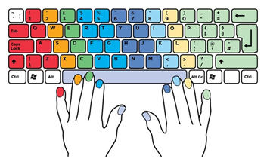
Fuente: (Romero, 2020)

El desarrollo de esta temática se va enseñando de manera progresiva durante el periodo lectivo, abarcando primeramente la correcta digitación de las teclas guías (A, S, D, F-J, K, L, Ñ) con sus respectivos dedos, para posteriormente ir incluyendo las demás teclas progresivamente.
La correcta aplicación de la digitación genera diversos beneficios que pueden ser aprovechado en el ámbito educativo, laboral y personal, tal como lo señala Donika et al. (2019) donde mencionan que la digitación mejora las habilidades de escritura y lectura en los niños. Por otra parte, indican que el dominio del teclado es esencial para el éxito de la escritura en entornos académicos y profesionales. Agregado a esto, la correcta digitación aumenta la velocidad de escritura, por lo tanto, ahorra tiempo en las diversas labores que se deban realizar en la introducción de textos en la computadora.
Por estos y otros beneficios, la digitación es una temática que se imparte en gran parte del sistema educativo tanto en colegios académicos como en colegios técnicos, ya que su implementación prepara al estudiante en el mundo tecnológico, así como lo señala Weigelt y Weintraub (2015) “In today’s world, students are expected to meet the ongoing technology demands, many of which require efficient keyboarding skills”. [En el mundo actual, se espera que los estudiantes satisfagan las demandas tecnológicas actuales, muchas de las cuales requieren habilidades de digitación.] (p. 215)
Características de la digitación computacional: entre las principales características expuestas por Vanegas (2016), existen una variedad de normas básicas para digitar textos, posturas adecuadas que debemos utilizar para posicionar las muñecas y una de las más importantes la correcta utilización de los dedos, estos tres puntos conforman las características que siempre se deben tomar en cuenta en el momento de la digitación computacional, las cuales serán puntualizadas a continuación:
Normas básicas para la digitación de textos: dentro de los principales componentes de la digitación, se cuenta con normas ya estipuladas para poder desarrollar esta habilidad de la manera correcta. Por eso, se establecen diferentes puntos desde posición de manos, rutinas de práctica, uso del teclado y otras, a continuación, se enumeran 10 normas estipuladas por Vanegas (2016, pp. 4-13):
- Acatar las normas básicas de ergonomía (…).
- Al iniciar cada ejercicio, descansar la punta de los dedos índice, de ambas manos, sobre las teclas guía (F y J).
- No mirar el teclado mientras digita.
- Repetir 10 veces cada serie (renglón)
- Posición correcta del cuerpo y manos para digitar un texto: mantener las muñecas levitando (alzadas) sobre el teclado, no apoyadas sobre el escritorio, para evitar lesiones.
- Colocar los pies en el suelo, paralelos a la cabeza.
- Sentarse de manera que la espalda esté totalmente recta, para poder apoyarla en el respaldo del asiento.
- Mantener los codos cercanos y paralelos a los costados, y con los antebrazos inclinados ligeramente hacia arriba.
- Al teclear, los ojos deben permanecer observando la pantalla o el papel.
- Manos relajadas, sin extensión ni desviación lateral. Preocúpese especialmente de mantener los pulgares y los dedos en una postura relajada y natural.
Todos los conceptos y normas anteriormente expuestos forman parte de las temáticas que se desarrollan en la digitación computacional, las cuales pueden ser aplicadas a través de videojuegos educativos que aborden dichos contenidos, tal como se expone a continuación.

Videojuegos educativos aplicados a la digitación.

A nivel educativo, la digitación computacional requiere de estrategias prácticas para que el estudiante pueda ir adquiriendo las habilidades necesarias para digitar correctamente. Por ello, en la actualidad y debido a los diversos beneficios que ofrece la tecnología, se han proliferado recursos tecnológicos tales como videojuegos educativos, los cuales se centran en la práctica de la digitación computacional.
Tomando como referencia lo visto sobre la motivación en los videojuegos y las metodologías en las que pueden ser aplicados, dentro de la enseñanza de la digitación computacional, se puede encontrar un gran conglomerado de videojuegos didácticos referentes a la enseñanza de esta temática, los cuales en su mayoría presentan el puntaje como única mecánica de juego, delegando a un segundo plano otras mecánicas de juegos que propician entretenimiento y motivación en el aprendizaje.
Uno de los programas más reconocidos y utilizados como apoyo tecnológico en la enseñanza de esta temática es Mecanet, el cual Orozco (2016) lo cita como “un programa para aprender mecanografía que nos ayudará a digitar de forma rápida y con soltura, sin cometer errores y que nos permitirá adquirir una mayor velocidad en la escritura.”. (p. 16)
También Mecanet presenta videojuegos para practicar lo aprendido, entre ellos lluvia de palabras y otros de carácter similar, los cuales presentan solamente como mecánica de juego el puntaje que va obteniendo el estudiante. Esta similitud se encuentra en muchos otros videojuegos de digitación gratuitos.
Por otra parte, de manera un poco más escasa, se han encontrado videojuegos que utilizan otros elementos de juegos tales como las recompensas, el progreso y la historia que le dan una continuidad al videojuego y, por ende, buscan motivar el aprendizaje de la digitación computacional en todo el proceso de enseñanza, tal es el caso de TypeTopia, donde el sitio web elperiodico (2020) lo define como un curso de mecanografía entretenido y diferente al resto debido a que emplea técnicas de gamificación y juegos.
Dicho videojuego está compuesto por lecciones que se desenvuelven en una historia abarcada por retos y niveles. A pesar de ser un excelente recurso tecnológico, así como otros basados en gamificación, al ser de pago no están al alcance de algunos centros educativos.
Tomando como referente lo anterior, la temática de digitación computacional cuenta con gran variedad de videojuegos educativos, sin embargo, son escasos los que implementan el concepto de gamificación y que sean de uso gratuito y contextualizado. Por esa razón, se debe incentivar a la creación de este tipo de recursos tecnológicos.

Marco teórico referencial
Para finalizar este capítulo, se plantean diferentes investigaciones de softwares diseñados para la educación secundaria, que reflejan el estado de investigación y propuestas de estudios previos realizados, tanto en el ámbito nacional, como en el internacional.

Ámbito nacional
Con el avance de las TIC, gran variedad de software ha sido creados para el área educativa, los cuales sirven de apoyo al proceso de enseñanza aprendizaje, promueven un aprendizaje significativo que motive al estudiante a continuar avanzando en su nivel de aprendizaje. A continuación, se presentan distintos softwares que son utilizados en la actualidad en el sistema educativo costarricense en los grados de secundaria.
Uno de los más destacado es el GeoGebra, el cual es un software desarrollado por el Tecnológico de Costa Rica (TEC), según Chinchilla (2019), GeoGebra es “Un Programa Dinámico para la Enseñanza y Aprendizaje de las Matemáticas para educación en todos sus niveles. Combina dinámicamente, geometría, álgebra, análisis y estadística en un único conjunto tan sencillo a nivel operativo como potente” (párr. 4)
Este programa se ha empezado a implementar dentro de los programas de estudios, tal como se menciona a continuación:
Los actuales programas de estudio del Ministerio de Educación Pública (MEP) mencionan en forma explícita la incorporación de herramientas tecnológicas o software libre como el programa GeoGebra, que le permitan al docente apoyar su labor y el Instituto GeoGebra de Cartago está apoyando estos procesos de formación en uso de las tecnologías, ya que cada vez más se hace necesario continuar desarrollando espacios donde se incorpore el software educativo y diferentes tecnologías en las aulas (párr. 13)
Por lo que, se puede evidenciar que el desarrollo de las tecnologías y Software en la educación secundaria ha sido un avance de importancia, otro de los Software utilizados para el aprendizaje de las matemáticas es promovido por el Ministerio de Educación Pública de Costa Rica (MEP), el cual corresponde a “Oráculo Matemágico”, como comenta Díaz (2021): “El Oráculo Matemágico recrea personajes legendarios en un universo medieval, en el que se presentan ejercicios de cálculo mental, geometría, comprensión matemática, figuras geométricas, magnitudes numéricas, entre otros” (párr. 3)
Esta herramienta promueve la motivación y el interés de los estudiantes para desarrollar contenidos por medio del uso de los distintos personajes planteados, los cuales tienen diversas tareas donde se aplican las funciones matemáticas como lo mencionan en las principales características:
Promueve el entrenamiento de habilidades lógico-matemáticas, al convertir a los estudiantes participantes en personajes con poderes dentro del juego. De esta forma, mediante cartas intercambiables se develan misterios de la cultura INCA y los estudiantes avanzan en sus niveles conforme resuelven retos matemáticos (párr. 2).
Asimismo, Díaz (2021) cita a Leda Muñoz, directora ejecutiva de la Fundación Omar Dengo, quien amplía un poco más lo referente al software.
La matemática es una disciplina que tradicionalmente ha representado un desafío para los docentes lograr que los estudiantes se apasionen por ella, y abandonen prejuicios y estereotipos. Mediante el uso de esta aplicación que emplea la técnica de Gamificación, docentes y padres de familia tendrán la oportunidad de motivar y acercar a niños y jóvenes a una opción mucho más atractiva de aprendizaje, que se adapta a sus intereses y contribuye a despertar en ellos mayor entusiasmo. El uso de este tipo de recursos digitales fortalece el trabajo del docente y fomenta el aprendizaje autónomo del estudiante en el desarrollo de habilidades lógico-matemáticas, así como en la comprensión y aplicación de conceptos. (párr. 8).
Dentro de las herramientas tecnológicas desarrolladas propiamente por el Ministerio de Educación Pública (MEP), también, encontramos el portal Educ@tico, el cual tiene como objetivo brindar apoyos de recursos a la población estudiantil, para facilitar el aprendizaje, dicha plataforma fue lanzada en el 2009, con la misión de entrar en la inserción de la educación en la era digital y la comunidad Global.
Tal cual como explican en la pina del Ministerio de Educación Pública (MEP):
Educ@Tico, brinda a docentes, administrativos, estudiantes y familia diversos recursos informativos y pedagógicos con la intención de promover y acompañar los procesos de enseñanza y aprendizaje. De manera mediada a través de la docencia o bien de manera auto gestionada los recursos digitales brindan información y actividades para fortalecer el conocimiento de los estudiantes (párr. 2).
Dentro de esta plataforma, se pueden encontrar gran cantidad de herramientas y recursos como lo son videos, sitios web, conexiones a otras plataformas, pdf interactivos, juegos y más recursos desarrollados por la Dirección de Recursos Tecnológicos en Educación.
De igual forma, encontramos la aplicación La aventura de Chantlí, la cual describen sus autores Hernández y Lara (2018) como:
La aventura de Chantlí es un valioso recurso con realidad aumentada que apoya la labor de los docentes en el proceso de mediación pedagógica en Estudios Sociales de 7° año de colegio según el programa de estudio de Costa Rica, estimula a los estudiantes acerca de la huella ecológica en nuestro hogar y espacio común, el planeta Tierra. Constituye además una valiosa oportunidad de acercamiento a diversos conceptos, así como un espacio para analizar y comparar la huella ecológica de Costa Rica con la de otros países (párr. 1)
Esta plataforma permite al estudiante crear un avatar y guiarlo por la aventura del hogar de Chantlí, donde irá desarrollando diversas actividades, es una aplicación de fácil acceso y con gráficas que son interactivas con los estudiantes.
Asimismo, dentro del área de la enseñanza del español, se encuentra la plataforma conocida como Progrentis, creada por el Grupo Mentora, la cual es una aplicación que se utiliza desde hace varios años para el refuerzo del área de español en la comprensión lectora.
Según menciona Asenjo (2021), Progrentis es:
Una herramienta digital educativa que busca aumentar la comprensión lectora y proveer neurofeedback individualizado a los estudiantes con los que trabaja. El objetivo de la plataforma es ayudar a desarrollar destrezas y habilidades claves y así cumplir 120 objetivos académicos de los estudiantes involucrados, asegurándose de formar estudiantes competentes (párr. 1-2).
Además, de muchas de sus características, el desarrollo digital de este software crea una era de digitalización especializada para que los estudiantes puedan avanzar a su propio ritmo marcado y al ser una herramienta autónoma facilita su uso dentro del desarrollo de las clases.
Otro de los recursos es en el área de Francés, Le Marché Aux Verbes, es un recurso para que los estudiantes puedan practicar distintos tiempos verbales de manera interactiva y creativa, ya que la aplicación permite realizar distintas actividades en su desarrollo.
Tal como lo explican sus autores Chacón et al. (2017):
Aprender los verbos en francés y sus diferentes formas de conjugación, ahora es fácil y divertido con la feria de verbos. Puedes seleccionar el modo práctica o modo competencia contra el tiempo. ¿Cuántas parejas de verbos hacer antes de que se te acabe el tiempo? (párr. 1)
Dicho recurso se puede encontrar en sus dos versiones tanto en línea como para descargarlos en dispositivos móviles, contando con una pequeña dificultad, ya que solo se encuentra disponible para sistema Android, lo cual genera una pequeña dificulta para los estudiantes que cuenten con otros sistemas operativos.
Para finalizar, se encuentra el recurso llamado “El metiche”, el cual también se desarrolla en el área de las matemáticas, la cual sus autores Chacón et al. (2018) describen la aplicación como:
Vive la aventura de desplazarte por diversos escenarios para conocer algunas características de caminos o trazos. Puedes relacionar esta experiencia con conceptos matemáticos, funciones. Estas son una herramienta fundamental en el desarrollo humano, conoce de ellas y disfruta jugando. (párr. 1)
Además, busca la mediación y el desarrollo de habilidades en los estudiantes, específicamente en los contenidos Relaciones y Álgebra, tal como los describe la Dirección de Recursos Tecnológicos en Educación. Por lo anterior, las habilidades son las siguientes:
- Reconocer la forma de trazo de los gráficos de las funciones: lineal, exponencial, cuadrática y logarítmica.
- Asociar el nombre de una función con su gráfica.
- Identificar los cortes de la gráfica con los ejes.
- Reconocer conceptos de preimagen e imagen y la monotonía de las funciones: lineal, exponencial, cuadrática y logarítmica. (p. 5)
Finalizada la búsqueda de referentes en lo correspondiente a Softwares, que se utilizan en la actualidad en el Sistema Educativo Costarricense y determinados como herramientas tecnológicas por el Ministerio de Educación Pública (MEP), se determina que en la actualidad no hay referente que sea comparable o existente con el Software que se desarrolló como resultado de la investigación.

Ámbito internacional
El desarrollo y uso de las Tecnologías de Comunicación e Información y los avances de cada día han llevado a la comunidad educativa internacional a incursionar en el desarrollo y uso de softwares educativos como parte del currículo de su sistema educativo, a continuación, se describen algunos:
Vigo-Chahuara et al. (2018) investigaron sobre la influencia que tiene el Software Educativo Xmind. Dicho programa fue desarrollado para mejorar la comprensión lectora de los estudiantes de secundaria en colegios de Perú, se aplica en los tres niveles que se desarrolla esta habilidad literal, inferencial y crítica.
Además, Vigo-Chahuara et al. señala que: “Cuando los estudiantes se enfrentan a la tarea de comprender un texto escrito, deben saber qué estrategias y procedimientos utilizar”. (2018, p. 92) Dicho programa ayuda a generar esas capacidades para lograr comprender el texto.
Asimismo, Calderón (2019) menciona que:
El programa educativo XMind gestiona mapas gráficos con un enfoque multidisciplinario, la cual puede ser vinculado a otras áreas de estudio, para ello cuenta con un sinnúmero de iconos, cada una de ellas con tareas específicas a través de los cuales te puedes guiar en la producción de una variedad de mapas, todas ellas con la finalidad de ofrecer congruencia y ordenamiento a un determinado tema elegido. (p. 18)
Como se conoce, este programa se desarrolló con base en la estrategia de mapas conceptuales, el estudiante puede profundizar más en los aspectos más importantes de la lectura que se esté realizando.
Dentro del área de Biología se desarrolla el software Kokori, según Garretón este videojuego trata de lo siguiente:
Representar con una cuidada estética 3D los principales componentes de una célula animal y algunas de las principales funciones de sus organelos. El objetivo es proveer a los colegios de una herramienta educativa moderna, lúdica y con una alta consistencia biológica, que les permita a los profesores de biología poder enseñar más fácilmente los complicados conceptos de biología celular, para alumnos del ciclo terminal de enseñanza básica y enseñanza media. (2019, párr. 1)
Este videojuego se desarrolló en varios países como Chile y Panamá, impulsando a los estudiantes a aprender por medio de un medio que crea un entorno divertido para el proceso de memorización de conceptos complejos y llevando al estudiante a cumplir con los contenidos propuestos en los programas de estudio.
De igual manera, dentro del área de las matemáticas se puede encontrar videojuegos que facilitan el proceso de entendimiento tanto en desarrollo de operaciones como en teorías. Dentro de ellos, se encuentra el juego como TuxMath o Tux of Math Comand, el cual según lo menciona Muente (2019):
Un juego permite de una forma bastante dinámica aprender aritmética y permite agilizar el proceso de los cálculos mentales. En este juego el pingüino de Linux tiene que proteger sus iglúes de las operaciones matemáticas. El objetivo es resolver las operaciones matemáticas que aparecen para evitar la destrucción de los iglúes. Un juego muy divertido que trae fantásticos resultados. (2019, párr. 51-52)
Por lo que, al iniciar el juego el estudiante ayudará al pingüino de Linux a salvar sus iglúes poniendo en práctica la resolución de operaciones y aplicando sus conocimientos en el área de aritmética.
Otro software creado para el desarrollo educativo es Ardora, tal como lo describe su propia pina, “Ardora es una aplicación informática para docentes, que les permite crear sus propios contenidos web, de un modo muy sencillo, sin tener conocimientos técnicos de diseño o programación web” (2017, párr. 1), siendo de gran ayuda para docentes o estudiantes que deseen utilizar esta herramienta.
Según se explica dentro de su aplicación, la cual se debe descargar desde el sitio oficial:
Se pueden crear más de 35 tipos distintos de actividades, crucigramas, sopas de letras, completar, paneles gráficos, simetrías, esquemas, etc, más de 10 tipos distintos de pinas multimedia: galerías, panorámicas o zooms de imágenes, reproductores mp3 o mp4, etc; "pinas para servidor", anotaciones y álbum colectivo, líneas de tiempo, póster, chat, poster, sistema de comentarios y gestor de archivos, pensadas fundamentalmente para el trabajo colaborativo entre el alumnado, así como las utilidades que permiten presentar conjuntamente varios contenidos como los paquetes de actividades, espacios web o los escritorios virtuales (desktop). (2017, párr. 2)
Este software al ser descargable es compatible con componentes o dispositivos móviles como Laptops, celulares, computadoras y diferentes sistemas para el uso de todo público, buscando ampliar la facilidad de su uso y utilidad para las tareas diarias a nivel educativo.
En el área de las tecnologías, también se encuentran software creados para el desarrollo de habilidades como lo es la robótica, en esta materia se necesitan diversos programas que ayudan a los estudiantes a poner en práctica las destrezas de programación y desarrollar proyectos en conjunto de piezas armables que se controlan desde estos programas, uno de ellos es conocido como Arduino, el cual Crespo (2018) describe como:
Una placa programable barata y sencilla de usar para utilizar en proyectos de diseño interactivo. Arduino ya nació en el entorno de la educación, pero rápidamente se extendió su uso en otros muchos entornos como IoT, Arte, Impresoras 3D, drones, robótica, industria, domótica, etc. (párr. 1)
Actualmente, muchos centros educativos utilizan este programa para el desarrollo de habilidades en ingeniería, robótica, matemáticas y más, dado a que el programa se adapta para poner a prueba dichas destrezas en los estudiantes y llevándolos a lograr todos los objetivos prácticos propuestos.
Dentro de la franquicia de Arduino, se encuentra lo que es específicamente el programa Arduino Education, el cual Crespo (2018) describe como:
Un equipo de Arduino dedicado a la educación formado por expertos en educación, desarrolladores de contenido, ingenieros y diseñadores de interacción. Se centran en el desarrollo de la próxima generación de programas STEAM y apoyo a las necesidades de profesores y estudiantes. (párr. 15)
Además, describe las áreas que se desarrollan en los diferentes niveles para los que se desarrolló:
Jugar, en la escuela primaria como juguetes con tecnología Arduino para introducir al alumno en el aprendizaje físico, lógica, creación de habilidades y resolución de problemas.
Enseñar y aprender en la escuela secundaria para usar con técnicas innovadoras para estudios cros-curriculares
Desarrollo en las universidades, Arduino está ampliamente usado en los campos de la ingeniería, IoT, robótica, arte y diseño entre algunos de ellos. (2018, párr. 16)
Como se evidencia, el desarrollo del software en el ámbito internacional ha contribuido a generar espacios educativos mediados por TIC para mejorar el aprendizaje del estudiantado y promover un aprendizaje significativo que impacte en el futuro de los estudiantes, así como, crear un lazo estrecho entre las nuevas tecnologías y la educación, como herramientas de gran ayuda y acompañamiento del proceso de enseñanza y aprendizaje.

Capítulo III

Marco Metodológico

Marco Metodológico
En este apartado, se describen los lineamientos metodológicos que guiaron la investigación, mediante una descripción del paradigma, el enfoque metodológico y el tipo de investigación. Asimismo, se definen los sujetos que participaron en el estudio, las fuentes de información, las variables, la descripción de la técnica y el instrumento.

Paradigma de la investigación
Según Beltrán y Ortiz (2020), el paradigma es una estructura conceptual que “permite desarrollar la investigación en áreas determinadas a partir de entidades que las fundamentan y que, a través de diferentes técnicas, procuran buscar soluciones a determinados problemas” (El paradigma y sus tipologías: Elementos de análisis, párr. 5).
Por lo tanto, el paradigma de una investigación funge como guía del proceso investigativo hacia la resolución del problema de investigación.
Tomando como referencia lo anterior, la presente investigación implementará el paradigma positivista, el cual según Ricoy (2006) indica que el “paradigma positivista se califica de cuantitativo, empírico-analítico, racionalista, sistemático gerencial y científico tecnológico”. Por tanto, el paradigma positivista sustentará a la investigación que tenga como objetivo comprobar una hipótesis por medios estadísticos o determinar los parámetros de una determinada variable mediante la expresión numérica. (p. 14).
Dicho paradigma corresponde con el contexto de la investigación, al evidenciar que contribuye a analizar datos para crear un software educativo en la unidad de estudio digitación de la Tecnología Digitación Computacional.

Enfoque de la investigación
El enfoque metodológico utilizado para la presente investigación es el cuantitativo, el cual según Neill y Cortez (2017) señalan que:
Este tipo de estudio está orientado a verificar o comprobar de manera deductiva las proposiciones planteadas en la investigación, esto es mediante la construcción de hipótesis en base a la relación de variables para posteriormente someterlas a medición logrando así su confirmación o refutación. (p. 70)
Se considera utilizar el enfoque cuantitativo debido a que se pretende determinar las técnicas y recursos didácticos más utilizados por el docente en la unidad de estudio digitación de la Tecnología Digitación Computacional, así como diagnosticar la percepción del estudiante ante su uso, con la finalidad de obtener los insumos para desarrollar y validar una técnica de gamificación basada en videojuegos educativos.

Tipo de investigación
El tipo de investigación que se aplicará es de tipo descriptiva, la cual, según Guevara et al. (2020)” … se efectúa cuando se desea describir, en todos sus componentes principales, una realidad.”. (p. 60)
Esto debido a que se pretende dar una descripción del objeto de estudio a través de la aplicación de una técnica de gamificación basada en videojuego educativo en la unidad de estudio digitación de la Tecnología Digitación Computacional.
Por otra parte, Ortiz (2015) señala que la investigación descriptiva “Tiene carácter diagnóstico cuando se propone establecer relaciones causales entre ellos.”. (p.35) Por lo tanto, el tipo de investigación también permitirá describir las causas que generan la pregunta de investigación planteada.

Sujetos, muestra y fuentes de información

Sujetos
Según Hueso y Cascant (2012), los sujetos son “la unidad de la población de la que buscamos información” (p. 1). Tomando en cuenta lo anterior, para esta investigación se toma como sujetos de estudio a la población de estudiantes activos de undécimo nivel donde se contempla la participación de 27 hombres y 33 mujeres, entre los 16 y 18 años, que cursan la unidad de estudio Digitación de la Tecnología Digitación Computacional en el Liceo Lic. Mario Vindas Salazar. Además, de la participación de cuatro docentes de colegios técnicos, en el área de Secretariado Ejecutivo y Ejecutivo para Centros de Servicios. Cabe destacar que las cuatro docentes pertenecen a diferentes partes del país, por lo que se busca visualizar si hay diferencias en el desarrollo del área específica de la investigación en la cual ellas están realizando su aporte, dos de ellas desempeñan sus labores en el Colegio Técnico Profesional del Este, una en el Colegio Técnico Profesional de Pacayas y la última en el Colegio Técnico Profesional de Puriscal.

Muestra
Para Hernández et al. (2014), la muestra es “un subgrupo de la población o universo” (p. 171). Dicha investigación se trabajará con una muestra no probabilística por conveniencia, la cual según menciona Hernández (2018), “suponen un procedimiento de selección orientado por las características de la investigación, más que por un criterio estadístico de generalización”. (p. 189)
De acuerdo con lo anterior, la población de estudiantes activos en el año 2021 es de aproximadamente 100, divididos en 5 grupos según datos brindados por la profesora que imparte el curso, por lo cual, se toma como muestra a 60, divididos en 3 grupos con la finalidad de propiciar una mejor calidad en el estudio al contar con una selección de muestra que permita reducir el tiempo de estudio y costes. Dicha muestra es representativa a juicio de los investigadores debido al interés de los datos requeridos para el estudio que se realiza. Cabe destacar que según D Ancona (2012, p. 334) “Las unidades de la Muestra se eligen de manera “estratégica”, siguiendo criterios o el “juicio” del investigador: creencia de que puede aportar información de “interés” (o relevancia) para los objetivos del estudio”. Por lo anterior, la selección de muestreo válido se hizo factible al seleccionar a los 60 estudiantes que participan de forma activa en la investigación.
Los estudiantes fueron jóvenes con edades de 17 años, matriculados en el sistema educativo y en el Liceo Lic. Mario Vindas Salazar, el cual está ubicado San Pablo de la provincia de Heredia.

Fuentes de información
Para Hernández et al. (2018, p. 24) las fuentes de información generan ideas de investigación, las cuales se pueden encontrar en materiales escritos, audiovisuales, programas tanto de radio como de televisión, información en internet entre otros. Estas fuentes de información se dividen en dos, las fuentes de información primarias y las secundarias, en donde según el mismo autor, señala que las primarias abordan investigación bibliográfica y revisión literaria. Son fuentes que proporcionan información de primera mano a partir de los resultados de las investigaciones. Por otra parte, también señala las secundarias, las cuales pueden ser un conjunto de listas, referencias o fuentes primarias de un área de conocimiento particular.
La investigación tendrá fuentes de información tanto primarias como secundarias. Dentro de las primarias, se abordó desde la literatura tanto nacional como internacional, así como trabajos de carácter científico y tecnológico. Por otra parte, las fuentes de información secundaria se ven reflejadas desde la investigación, la recolección y el manejo de datos.

Sistema de variables
Con el fin de operacionalizar las variables, se construyó la siguiente matriz de consistencia que presenta la coherencia entre el objetivo general, objetivos específicos y variables.

Tabla 1
Variables de la investigación
Objetivo general: Desarrollar una técnica de gamificación basada en videojuego educativo para la unidad de estudio digitación de la Tecnología Digitación Computacional del Liceo Lic. Mario Vindas Salazar, periodo 2021
Pregunta de investigación: ¿Cuál es la importancia de desarrollar una técnica de gamificación basada en videojuego educativo para la unidad de estudio digitación de la Tecnología Digitación Computacional del Liceo Lic. Mario Vindas Salazar, periodo 2021?

Objetivos  Específicos | Variables | Definición Conceptual | Definición Operacional | Definición Instrumental
Identificar técnicas y recursos didácticos utilizados en el proceso de enseñanza y aprendizaje de la unidad de estudio digitación de la Tecnología Digitación Computacional. | Proceso de enseñanza y aprendizaje | Escobar (2015) cita que “proceso de cooperación, producto de la interacción entre los dos sujetos básicos implicados en él, el profesor, por un lado y el estudiante, por el otro; pero además externa el fin último de la enseñanza es la “trasmisión de información mediante la comunicación” (Procesos motivacionales y elementos que participan en el proceso de enseñanza-aprendizaje, párr. 4) | Proceso de construcción de nuevos conocimientos | Análisis bibliográfico Encuesta Docente (Preguntas 9, 10 y 11)
 | Técnicas Didácticas | Delgado (2019) cita que “Procedimiento lógico y con fundamento psicológico destinado a orientar el aprendizaje del estudiante. Lo puntual de la técnica es que ésta incide en un sector específico o en una fase del curso o tema que se imparte, como la presentación al inicio del curso, el análisis de contenidos, la síntesis o la crítica de este” (p. 826) | Actividades aplicadas en el proceso de enseñanza y aprendizaje | Análisis bibliográfico Encuesta Docente (Pregunta 12) Encuesta Estudiantes (Pregunta 6)
Realizar un diagnóstico a educandos para conocer su percepción con respecto a las técnicas y recursos didácticos que utiliza la persona docente en el proceso de enseñanza y aprendizaje de la unidad de estudio digitación de la Tecnología Digitación Computacional. | Técnica didáctica con el uso de Videojuegos educativos | “Un videojuego educativo ... permitirá involucrar al jugador en la experiencia de juego y, por ende, en la experiencia educativa que subyace.” (Padilla-Zea et al. 2015, p. 26) | Digitar correctamente en el teclado de una computadora | Análisis bibliográfico  Encuesta Docente (Pregunta 16, 17, 18, 19, 20, 21, 22)  Encuesta Estudiante (Pregunta 9, 10, 11, 12, 13, 14, 15, 16, 17, 18 y 19)
Diseñar una técnica de gamificación basada en videojuegos educativos para ser desarrollada en la unidad de estudio digitación de la Tecnología Digitación Computacional. | Técnica de gamificación | Según Cordero y Núñez (2018) “crea experiencias atractivas y que convierten un juego en una actividad de aprendizaje, incrementando de esta manera la motivación y el compromiso de la comunidad estudiantil mediante la consecución de objetivos” (p. 272) | Técnica de enseñanza y aprendizaje de forma lúdica. | Análisis bibliográfico  Encuesta Docente (Pregunta 14 y 15)
 | Recurso didáctico | Agüero et al (2019), “Los recursos didácticos son aquellos materiales que se utilizan en el quehacer educativo, para favorecer al docente y al estudiante, así como cumplir con los objetivos propuestos en el plan de clases. Además, aportan información para poner en práctica los conocimientos adquiridos”. (p. 23) | Recurso didáctico que facilita el estudio de la Tecnología Digitación Computacional | Análisis bibliográfico  Encuesta Docente (Pregunta 13)  Encuesta Estudiante (Pregunta 7 y 8)
 | Digitación | Solís (2020) sostiene que “El verbo digitar y el sustantivo digitación son usados con frecuencia en Costa Rica para referirse a manejar el teclado de la computadora con la técnica correcta” (Congreso Secretariado UNA, 2020, 11m05s). | Digitar correctamente en el teclado de una computadora | Análisis bibliográfico  Encuesta Estudiante (Pregunta 20, 21, 22, 23 y 24)
Validar la técnica de gamificación basada en videojuego educativo para la unidad de estudio digitación de la Tecnología Digitación Computacional. | Técnica de gamificación | De acuerdo con Kapp (2012) mencionado por Vélez (2016), La gamificación utiliza mecánicas basadas en juegos, estéticas y pensamiento de juego para comprometer a las personas, motivar a la acción, promover el aprendizaje, y resolver problemas. (p. 30) | Técnica mecánica basada en juegos para promover el aprendizaje y la motivación. | Taller de validación del videojuego Music Typing
Fuente: elaboración propia con base en componentes teóricos, 2022.

Técnicas e instrumentos para recopilar la información

Técnica de encuesta
Con la finalidad de alcanzar los objetivos propuestos, la recolección de datos se realiza a través de la técnica de encuesta, la cual Rodán y Fachelli (2015) la define como una “técnica de recogida de datos a través de la interrogación de los sujetos, cuya finalidad es la de obtener de manera sistemática medidas sobre los conceptos que se derivan de una problemática de investigación previamente construida.”. (p. 8)

Instrumento cuestionario
Como parte de los instrumentos existentes para dar respuesta a una problemática de investigación, se selecciona el instrumento cuestionario, el cual (Rodán y Fachelli, 2015, p. 17) lo definen como “el instrumento de recogida de los datos donde aparecen enunciadas las preguntas de forma sistemática y ordenada”.
Se realizaron dos cuestionarios a través de la plataforma de Google Forms, el primero enfocado a docentes con la finalidad de conocer técnicas y recursos didácticos aplicados en la tecnología de Digitación Computacional. Por otra parte, el segundo cuestionario se aplicó a estudiantes de undécimo nivel del Liceo Lic. Mario Vindas Salazar, con la finalidad de conocer su ante dichas técnicas y recursos didácticos.

Tabla 2
Datos de los instrumentos aplicados
Técnica investigación | Instrumento | Fuente de datos | Participantes
Encuesta | Cuestionario a Estudiantes | El cuestionario se aplicó por medio de la plataforma Google Forms. | Fueron 33 mujeres y 27 hombres estudiantes activos del Liceo Lic. Mario Vindas Salazar.
Encuesta | Cuestionario a Docentes | El cuestionario se le realizo a cuatro docentes pertenecientes al área de Secretariado Ejecutivo y Ejecutivo para Centros de Servicio. | Dos docentes pertenecen al Colegio Técnico Profesional del Este, uno al Colegio Técnico Profesional de Pacaya y uno al Colegio Técnico Profesional de Puriscal.
Fuente: elaboración propia con base en los datos de la aplicación de los instrumentos, 2022

Recopilación de datos
Tomando en consideración que el instrumento a utilizar para la recolección de datos es el cuestionario, el análisis de los datos se realizó una vez que el cuestionario se haya aplicado en docentes que imparten la tecnología y la población de estudio respectivamente mediante un análisis individual de cada respuesta en los respectivos cuestionarios, con el objetivo de sustraer datos relevantes para el proceso investigativo y, posteriormente, sistematizarlos en el trabajo final de graduación.
Como primer paso, se llevó a cabo la elaboración de los instrumentos que serían utilizados para la debida recolección. Luego, se realizó la validación para unificar de manera correcta las preguntas que se iban a realizar y así poder obtener información de mayor veracidad y utilidad para la investigación.
Posteriormente, como segundo paso se realizó la aplicación de los instrumentos: primero se aplicó un instrumento a docentes para identificar las técnicas y recursos didácticos que aplican en las clases de digitación, en el cual como se mencionó participaron cuatro docentes pertenecientes a colegios técnicos del sector público, quienes desempeñan sus labores en el área de investigación que compete al presente proyecto.
La segunda aplicación fue el instrumento a estudiantes del Liceo Lic. Mario Vindas Salazar para diagnosticar su percepción ante dichas técnicas y recursos didácticos. Participó el total de la muestra que fueron 60 estudiantes conformados por 33 mujeres y 27 hombres y dio una exactitud requerida para poder realizar su posterior análisis. En este proceso de aplicación, cabe destacar que aun los centros educativos se encontraban bajo los lineamientos del COVID-19, por lo que se efectuó de manera exitosa aun con la compleja situación que enfrentaba la población del liceo.
Continuando con el proceso, se trabajó con el paso tres, el cual corresponde a la validación del producto propuesto, en donde se aplicó un instrumento para validar la técnica con la docente del Liceo Lic. Mario Vindas Salazar a cargo de la tecnología y los estudiantes, poniendo a prueba el funcionamiento del videojuego educativo. Dicha validación se hizo dentro de una clase, en la cual la docente brindó el espacio para realizar un taller, el proceso de presentación y aplicación, donde un total de 12 estudiantes al finalizar completaron el instrumento y dieron su opinión al respecto, para posteriormente trabajar en las mejoras o detalles que se deban adaptar para tener un resultado 100% apto según el objetivo con el que se propuso.

Proceso de validación de los instrumentos
Para la validación de los instrumentos antes mencionados, se solicitó la colaboración de tres profesionales en áreas afines a los ejes temáticos de la investigación tales como educación e informática educativa, quienes se encargaron de revisar la veracidad de las preguntas realizadas para obtener de forma más precisa la información.
Para darle validez y confiabilidad a los instrumentos, se utilizó un formulario (Anexo) con el fin de evaluar cada uno de los ítems.
La validación de instrumentos se realizó con la técnica de exploración a nivel de expertos, la cual consta de “cuando entrevistamos a personas que no siendo investigadores conocen más que nosotros acerca del tema que deseamos medir” según menciona Supo (2013, p. 7)
Para que los instrumentos fueran viables en su aplicación, se tomó en cuenta la opinión de tres docentes expertas de la Universidad Nacional, por lo cual, se les facilitó específicamente los cuestionarios a la máster Herminia Alfaro Ramírez, académica de la División de Educología, las doctoras Isabel Araya Muñoz y Xinia María Corrales Escalante, quienes son docentes de Educación Comercial con amplia experiencia en la enseñanza de la digitación y la integración de TIC a la educación, respectivamente. Ellas aportaron sus observaciones en la validación de los instrumentos tanto de los docentes como de los estudiantes y tomaron en consideración los criterios y preguntas según los objetivos planteados en la investigación. Cabe destacar, que los comentarios expuestos fueron tomados en cuenta en la elaboración final de los cuestionarios y se incorporaron las correcciones y recomendaciones sugeridas por cada una.
Los aportes se enfocaron en aspectos de agrupación de preguntas y eliminación de preguntas que no generan información influyente para la investigación.
Dentro de los resultados obtenidos de las expertas, se encuentran sugerencias sobre la redacción de las preguntas que no estaban incorporadas en los instrumentos, correcciones ortográficas, redacción de ítems más apropiados, entre otros.
Además de las recomendaciones emitidas por las personas expertas, el grupo investigador revisó aspectos metodológicos, de lectura y de experiencia en el ámbito, por lo que, los instrumentos se construyeron de una manera adecuada y viable para la recolección concreta de la información que se recopiló, analizó e interpretó.

Procedimiento para el análisis de los datos

Una vez finalizado el trabajo de campo mediante la aplicación de instrumentos para la recolección de datos, se procedió a sistematizar, codificar y analizar los resultados en la aplicación Microsoft Excel. Posteriormente, según los objetivos de la investigación se mostró la información relevante por medio de tablas y gráficos que permitieron analizar las variables del estudio. La interpretación de la información fue un insumo sumamente valioso para el desarrollo y validación del videojuego.

Capítulo IV

Análisis y discusión de los datos recolectados

Análisis y discusión de los datos recolectados
En este apartado, se examinó, revisó y evidenció los resultados obtenidos en los instrumentos aplicados a docentes atinentes a la tecnología de Digitación Computacional, así como a los estudiantes de undécimo nivel que cursaron la unidad de estudio digitación de la tecnología Digitación Computacional del Liceo Lic. Mario Vindas Salazar, durante el periodo 2021. El análisis se muestra según los objetivos propuestos en el capítulo I y sus respectivas variables. Los resultados se exponen mediante gráficas, tablas y se realiza la interpretación respetiva.
Cabe destacar que los instrumentos utilizados para la recolección de información son cuestionarios aplicados en la aplicación Google Form, los cuales han sido revisados y validados previo a su aplicación por docentes afines a los ejes temáticos de la investigación, como se describió en el capítulo III. La información obtenida en los cuestionarios aplicados fue un sustento importante para el diseño de la propuesta de una técnica de gamificación basada en videojuego educativo.

Técnicas y recursos didácticos en el proceso de enseñanza y aprendizaje. Instrumento aplicado a personas docentes.
Para abordar el estudio del primer objetivo específico de la investigación, el cual propone identificar técnicas y recursos didácticos en el proceso de enseñanza y aprendizaje de la unidad de estudio digitación de la tecnología Digitación Computacional, se aplicó un cuestionario a 4 docentes de colegios técnicos. A continuación, los resultados y su análisis:

Características de las personas docentes.

El cuestionario inicia con dos preguntas que aportan información personal de los docentes, tal es el caso del nombre y el correo electrónico, ambas preguntas son de carácter privado y, por lo tanto, son utilizadas para registro interno de la investigación.
Con respecto al rango de edad, de las cuatro docentes encuestadas el 75% tiene una edad promedio entre los 20 y los 30 años, mientras que el 25% ronda una edad entre los 31 y 40 años de edad, representando a una población joven de docentes que imparten especialidades que abordan unidades relacionadas con la digitación en colegios técnicos profesionales.
Por otra parte, las profesionales poseen diferentes grados académicos que van desde el bachillerato con un 50%, licenciatura con un 25% y maestría con un 25%, demostrando un alto nivel académico para impartir temáticas relacionadas con la digitación. La docente que cuenta con el grado de maestría imparte clases en el Colegio Técnico Profesional (CTP) del Este en la especialidad de Ejecutivo para Centros de Servicio desde hace cinco años. Seguidamente, la docente con el grado académico de licenciatura imparte clases en la misma especialidad y centro educativo que la docente anterior, además de que también cuenta con más de cinco años laborando para la institución. Por otra parte, las docentes con el grado académico de bachillerato cuentan con uno a dos años de laborar en el CTP de Pacayas y el CTP de Puriscal respectivamente.
Agregado a lo anterior, la información recabada señala que entre los niveles que imparten las docentes, un 100% da clases a grupos de undécimo nivel, mientras que de décimo nivel un 75% y de igual manera duodécimo nivel con un 75%. Estos datos cumplen con el nivel académico de los estudiantes a los que se pretende investigar, por lo tanto, la información recabada fue abordada desde su contexto académico. Asimismo, el 75% de las docentes cuenta con una condición laboral de interinas, mientras que solo el 25% se encuentra en propiedad.
En relación con la figura 2, se detalla información obtenida sobre algunas técnicas didácticas con la finalidad de identificar la frecuencia con la que son utilizadas por la persona docente en la clase de digitación.
Figura 2
Técnicas Didácticas
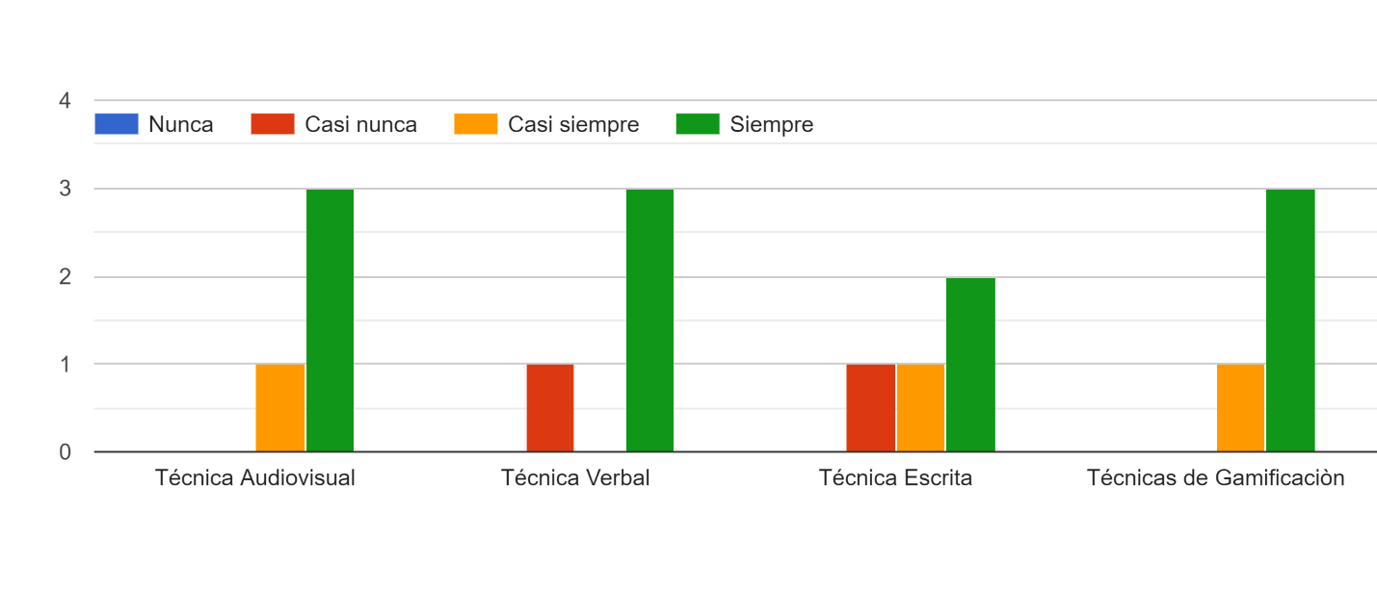
Fuente: elaboración propia con datos recopilados de instrumento aplicados a docentes de colegios técnicos que imparten la especialidad, 2021.

Los datos obtenidos de la figura 2 revelan que un 75% de los docentes consideran que siempre se deben utilizar técnicas audiovisuales, técnicas verbales y técnicas de gamificación en una clase de digitación, mientras que en un margen inferior, el 50% de los docentes señala que las técnicas escritas, por ejemplo, los libros físicos y las prácticas escritas, siempre deben ser utilizadas.
Estos datos se relacionan con las nuevas tendencias educativas en el uso y manejo de recursos tecnológicos, lo cual refleja lo aportado por Avendaño (2015) donde señala el aumento del uso de las TIC en el sistema educativo. Por otra parte, también refleja el auge de la gamificación como un favorecedor del proceso de enseñanza y aprendizaje entrelazándose con lo expuesto por Mite (2020).
La figura 3 presenta información sobre la frecuencia en la utilización de algunos recursos didácticos por parte de la persona docente en la enseñanza de la digitación.
Figura 3
Recursos didácticos
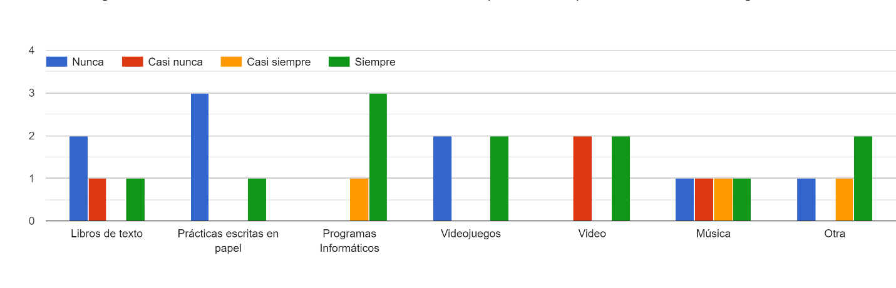
Fuente: elaboración propia con datos recopilados de instrumento aplicado a docentes de colegios técnicos que imparten la especialidad, 2021.

La figura anterior revela algunos de los recursos más utilizados por la persona docente en la enseñanza de la digitación, entre los cuales los programas informáticos son utilizados siempre por el 75% de las docentes, asimismo, los videojuegos y los vídeos son utilizados siempre por el 50%, lo cual evidencia un aumento en el uso de recursos tecnológicos, así como la integración de videojuegos en el ámbito educativo. Este hallazgo coincide con lo mencionado por Berning (2018), donde alienta a integrar el videojuego en las aulas para obtener un aprendizaje más significativo; sin embargo, llama la atención que un 50% de las docentes considera que los videojuegos nunca debería ser utilizados para la enseñanza de la digitación, lo cual revela que aún hay tendencia a ver el videojuego como un recurso para fines de ocio y no como una herramienta con gran potencial educativo tal y como lo mencionan Orozco y Perdomo (2015).
A pesar de lo anterior, el 100% de las docentes encuestadas señalan que han utilizado juegos y videojuegos en la enseñanza de la digitación, de los cuales destacan Stop en línea y 10 Fast Finger, así como otros software que se localizan en internet, lo cual confirma lo expresado por Cornella et al. (2020) donde señala que muchas veces los juegos y videojuegos se usan simplemente para llenar espacios de tiempo y no como un recursos educativo que puede acompañar todo el proceso de enseñanza y aprendizaje.
De acuerdo con la técnica de gamificación basada en videojuego educativo, el 75% de las docentes considera que el uso de dicha técnica, si permite alcanzar los contenidos curriculares relacionados con la digitación, mientras que un 25% señala que dependerá del videojuego y de la capacidad tecnológica de la institución. A pesar de todo lo anterior, se evidencia la disposición del personal docente en implementar nuevas técnicas y recursos didácticos que transformen la forma de enseñar digitación computacional a través de un videojuego educativo que implemente los principios de gamificación en el aula, siempre y cuando la institución cuente con los recursos tecnológicos necesarios para su implementación.
A partir de los resultados obtenidos, se identifican las técnicas y recursos didácticos utilizados en el proceso de enseñanza y aprendizaje de la unidad de digitación, de los cuales destacan las relacionadas con el uso de tecnologías audiovisuales, tal es el caso de programas informáticos. Asimismo, las personas docentes entrevistadas aprueban el uso emergente en técnicas de gamificación como en videojuegos educativos, lo cual abre una oportunidad para la propuesta desarrollada en esta investigación.

Técnicas y recursos didácticos en el proceso de enseñanza y aprendizaje. Instrumento aplicado a personas estudiantes.

Para el segundo objetivo específico, el cual propone realizar un diagnóstico al estudiantado para conocer su percepción con respecto a las técnicas y recursos didácticos que utiliza la persona docente en el proceso de enseñanza y aprendizaje de la unidad de estudio digitación de la tecnología Digitación Computacional, se aplicó un cuestionario a 60 estudiantes del Liceo Lic. Mario Vindas Salazar, ubicado en San Pablo de Heredia. A continuación se presentan y analizan los datos.
El cuestionario inicia con dos preguntas que aportan información personal de los estudiantes, tal es el caso del nombre y el correo electrónico, ambas preguntas son de carácter privado, por lo tanto, son utilizadas para registro interno de la investigación.

Características de las personas estudiantes

Según información obtenida, de los 60 estudiantes a los cuales se les aplicó el cuestionario, el 77.3% de ellos tienen 17 años, el 25% tiene 18 años o más, mientras que el 1,7% tiene 16 años. Los resultados muestran que los estudiantes se encuentran en una edad promedio según su nivel en la educación general básica.
Por otra parte, en relación con el género, el 55% pertenece al género femenino, mientras que el 45%, al masculino, asimismo, con respecto al sexo el 55% es mujer y el 45% es hombre.
Por otra parte, es importante indicar que los estudiantes participantes en el cuestionario son todos estudiantes de undécimo nivel que cursaron la unidad de estudio digitación de la tecnología Digitación Computacional del Liceo Lic. Mario Vindas Salazar durante el periodo 2021. Los estudiantes se dividen en varias secciones de acuerdo con una distribución por cantidad de estudiantes y horario por mandato del Ministerio de Educación Pública de Costa Rica.
En cuanto a las técnicas didácticas, los estudiantes consideran que se deben utilizar las que se señalan en la figura 4:
Figura 4
Técnicas didácticas
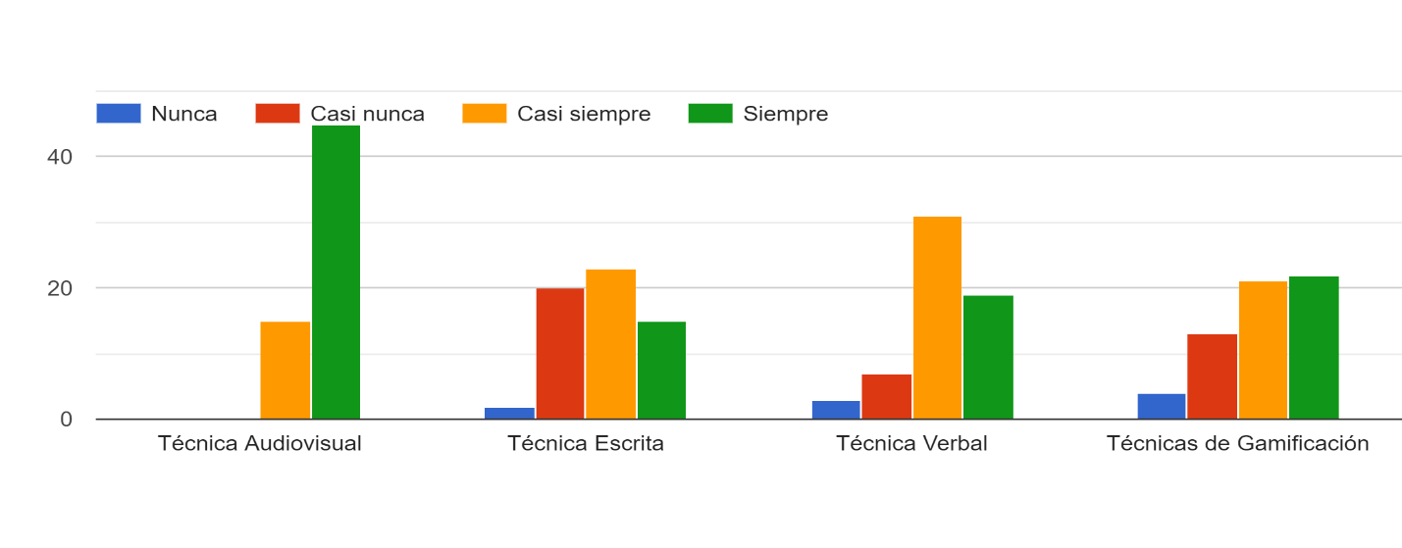
Fuente: elaboración propia con datos recolectados en aplicación de cuestionario a estudiantes de undécimo nivel de la tecnología Digitación Computacional, 2021

El grupo de estudiantes tuvo opiniones divididas: la primera categoría fue la más concisa ya que de 60, el 75% estuvo de acuerdo con que la técnica audiovisual siempre se debe utilizar en las clases de digitación, mientras que 25% de ellos considera que deberían ser empleadas casi siempre. Estos resultados coinciden con la información expuesta en el marco teórico, más específicamente con lo expuesto por los autores Gómez y Galán (2017) en donde señalan que las TIC impactan positivamente en el estudiantado, lo cual ocasiona que otras técnicas vayan disminuyendo su implementación, tal es el caso de las técnicas escritas consultadas.
Seguidamente, el 36% de los estudiantes consideran que las técnicas de gamificación se deben usar siempre en una clase; no obstante, las técnicas que utilizan TIC cuentan con la mayor aprobación de ellos con respecto a su aplicación en una clase de digitación.
Por otra parte, la figura 5 señala los recursos didácticos que se deben emplear con mayor frecuencia según los educandos.

Figura 5
Recursos didácticos
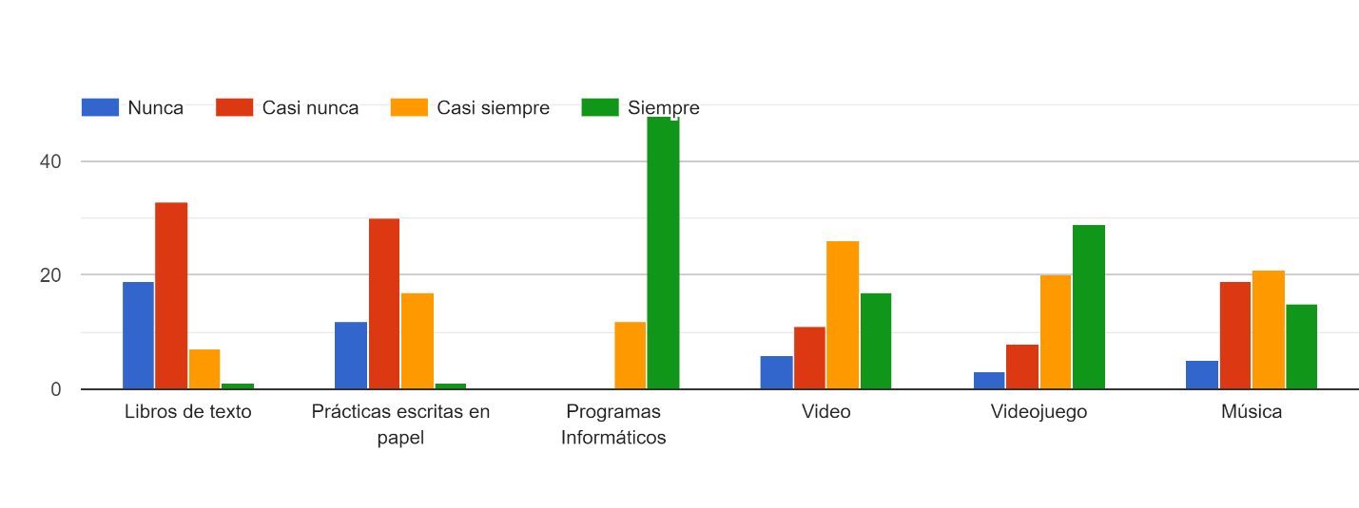
Fuente: elaboración propia con datos recolectados en aplicación de cuestionario a estudiantes de undécimo nivel de la tecnología Digitación Computacional, 2021

La figura 5 evidencia que los programas informáticos tienen mayor aprobación entre los educandos, ya que, de los 60 estudiantes, un 80% consideran que siempre se deben utilizar en una clase de digitación, mientras que el 20% señalan que casi siempre se deben usar.
Los resultados encontrados entrelazan muy bien con las técnicas audiovisuales vistas en la figura 4, y que revelan que estas cuentan con gran aprobación por parte de ellos. También, son recursos utilizados en gran medida por la persona docente de acuerdo con la información obtenida en el instrumento aplicado a docentes.
Sin embargo, también se puede apreciar que otros recursos tecnológicos como los videojuegos aún no cuentan con una aprobación mayoritaria en su aplicación y puede deberse a su utilización más como un recurso de ocio que educativo, tal como se ha mencionado en el marco teórico en donde muchos de estos recursos sólo son utilizados para llenar espacios de tiempo no programados.
En ese sentido, la utilización de los videojuegos en el ámbito educativo requiere de una mayor integración en los planeamientos educativos para que estos puedan ser propuestos como recursos educativos, que se incorporen junto con técnicas que potencien su implementación, por lo tanto, los estudiantes puedan tener un mayor contacto con este tipo de técnica basada en videojuego educativo para potenciar sus logros académicos.
Tomando en cuenta lo anterior, la figura 6 expone la necesidad de actualización de los recursos empleados para utilizar en una clase de digitación.
Figura 6
¿Considera usted que es necesario actualizar los recursos que se pueden utilizar en una clase de digitación para lograr el desarrollo del aprendizaje?
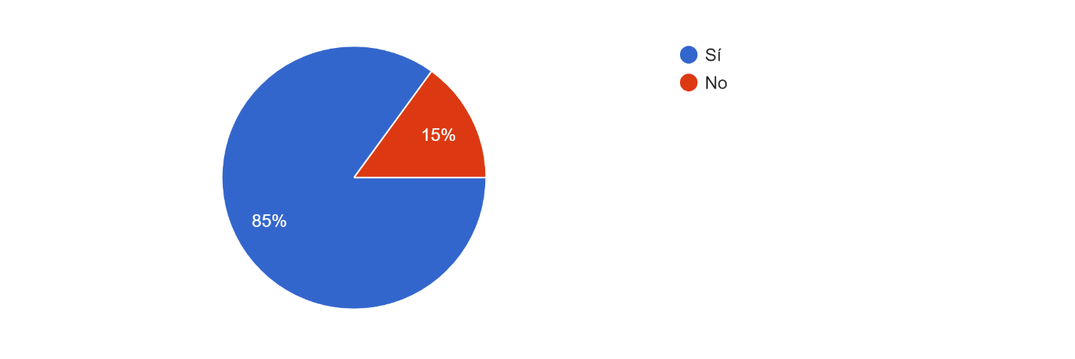
Fuente: elaboración propia con datos obtenidos en la aplicación de cuestionario a estudiante de undécimo nivel de la tecnología Digitación Computacional, 2021

De acuerdo con la información anterior, de los 60 estudiantes, un 85% considera que es necesario actualizar los recursos aplicados en una clase de digitación, mientras que solo el 15% considera que no es necesario, lo cual refleja que el docente debe de estar en constante capacitación y actualización para que aporte nuevas formas de generar aprendizaje a través de nuevas técnicas y recursos que promuevan aprendizajes significativos, lo cual va acorde con lo afirmado por (Castro y Rodríguez, 2017).
Tomando como referencia que existe un porcentaje de aprobación entre las técnicas de gamificación y los videojuegos, se abre una oportunidad para la implementación de una técnica de gamificación basada en videojuego educativo que promuevan el desarrollo de aprendizajes y la actualización de los recursos utilizados para la enseñanza de la digitación, tal como lo afirma (Mite, 2020).
Con esta oportunidad, se abordó aspectos relacionados con la creación y diseño de un videojuego educativo para su implementación dentro de una técnica de gamificación.

Figura 7
¿Qué mecánicas o elementos de videojuegos le gustan más?
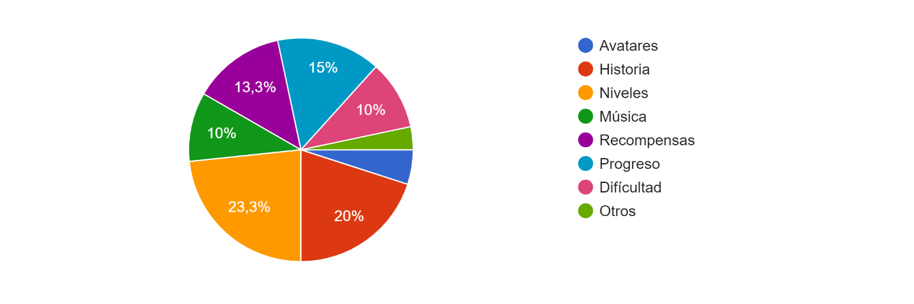
Fuente: elaboración propia con cuestionario aplicado a estudiantes de undécimo nivel de la tecnología Digitación Computacional, 2021

Tomando como base la premisa de implementar una técnica de gamificación basada en videojuego educativo, la figura 7 indaga sobre aspectos específicos de los videojuegos para su implementación en el aula. Entre la información recabada sobre las mecánicas o elementos del juego, sobresalen el uso de los niveles con un 23,3% de aprobación, le sigue la historia con un 20%, 15% el progreso, 13% las recompensas, un 10% tanto la música como la dificultad, 5% los avatares y, por último, un 2% otras técnicas no contempladas.
Tomando como referente lo anterior, existe una gran variedad de gustos con respecto a las mecánicas o elementos que pueden ser incorporados en un videojuego, ya que como se ha mencionado en el marco teórico junto al aporte de Berning (2018), se puede afirmar que cada una de dichas mecánicas pueden aportar motivaciones tanto intrínsecas como extrínsecas en el estudiante y, de esta manera, mejorar su aprendizaje con respecto a la digitación.
De acuerdo con la complejidad del videojuego, se puede incorporar cada una de las mecánicas antes mencionadas para satisfacer los gustos de los usuarios finales.
Por otra parte, dentro del diseño visual, los colores descritos por los estudiantes se agrupan en la siguiente tabla.

Tabla 3
Colores para el diseño visual
Colores primarios o llamativos | Rojo, azul y amarillo.
Colores fríos | Azul, celeste, verde y morado
Colores cálidos | Rojo, amarillo y naranja
Colores neutros | Blanco y negro
Fuente: elaboración propia, con base en los resultados de la encuesta aplicada a estudiantes de undécimo nivel de la tecnología Digitación, 2021

En una proporción mayoritaria, el grupo de estudiantes hace énfasis en el uso de los colores primarios, los cuales son más llamativos y generan más atracción en el momento de utilizarlos en un videojuego. Por otra parte, los primarios se pueden dividir entre fríos y cálidos, de los cuales los fríos tales como el azul, verde, morado y celeste sobresalen más que los cálidos como el rojo, amarillo y naranja. Asimismo, otros colores mencionados son los neutros, tal es el caso del blanco y negro.
Los colores forman parte vital del apartado visual de un videojuego. los cuales transmiten emociones y significados, tal como lo menciona Bueno (2018) “Los colores son utilizados por los diseñadores para definir estados de ánimo y para transmitir sensaciones a los jugadores”. Por eso, la importancia de tomar en consideración los colores que identifiquen al videojuego, los colores primarios y los fríos son los más mencionados. (p.55)
Con respecto a la importancia de competir dentro de un videojuego, la figura 8 detalla la siguiente información.

Figura 8
¿Qué tan importante es para usted competir en un videojuego?
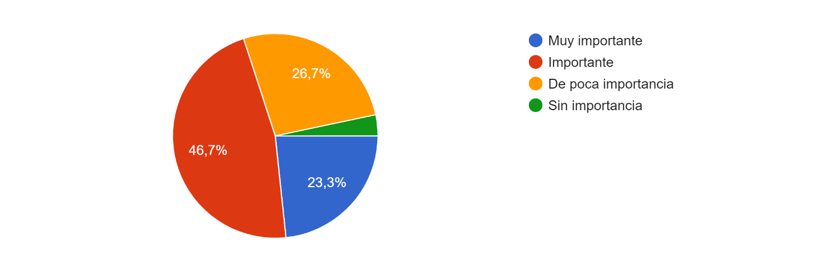
Fuente: elaboración propia con cuestionario aplicado a estudiante de undécimo nivel de la tecnología Digitación Computacional, 2021

El 46.7% de los estudiantes consideran que es importante, el 26.7% considera que es de poca importancia. Por otra parte, el 23,3 % considera que es muy importante, mientras que el 3,3% considera que es sin importancia.
En términos generales, la competencia forma parte esencial en la aplicación de un videojuego ya que este genera una competencia con el propio usuario o con otros usuarios a través de las diversas mecánicas y elementos de juego. Por ello, se debe incentivar una competencia sana y segura, ya que para la mayoría del estudiantado es un aspecto importante de los videojuegos, así como lo señala Romero (2015) en sus 7 etapas para lograr un proceso de gamificación, las cuales implica definir un objetivo claro, transformar el aprendizaje de capacidades y conocimientos en juego, proponer un reto específico, establecer normas del juego, crear un sistema de recompensas, proponer una competición motivante y, por último, establecer niveles de dificultad crecientes.
Dentro de las temáticas en las que se puede basar un videojuego la figura 9 destaca las siguientes.
Figura 9
¿Qué tipo de videojuegos le motivan más para aprender?
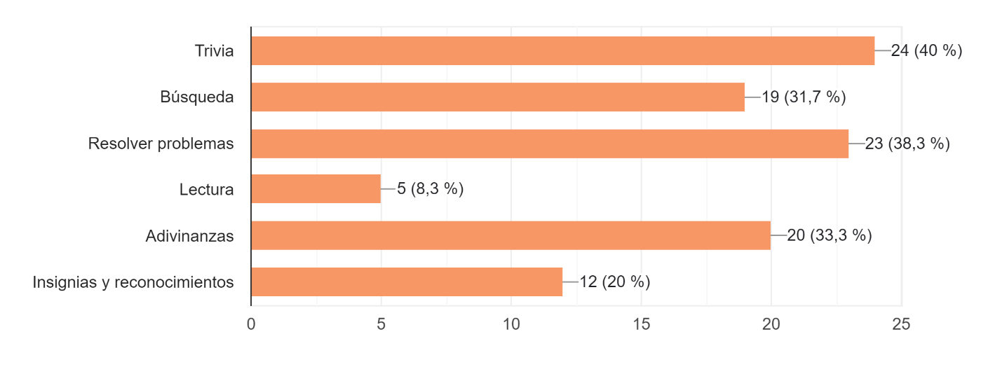
Fuente: elaboración propia, con base en los resultados de la encuesta aplicada a estudiantes de undécimo nivel de la tecnología Digitación, 2021

Según la información obtenida, las trivias generan más motivación entre los estudiantes con un 40%, seguidamente la resolución de problemas con un 38,3%y las adivinanzas con un 33,3%, entre otros.
Cabe destacar que estos aspectos son muy particulares de acuerdo con los gustos de los estudiantes, ya que al igual que las mecánicas o elementos de juego van muy de la mano con los intereses de los estudiantes, por lo que ocasiona un impacto en el aprendizaje.
Otro elemento de un videojuego es la música, donde la figura 10 señala su nivel de importancia para los educandos.
Figura 10
¿Qué tan importante es la música en un videojuego?
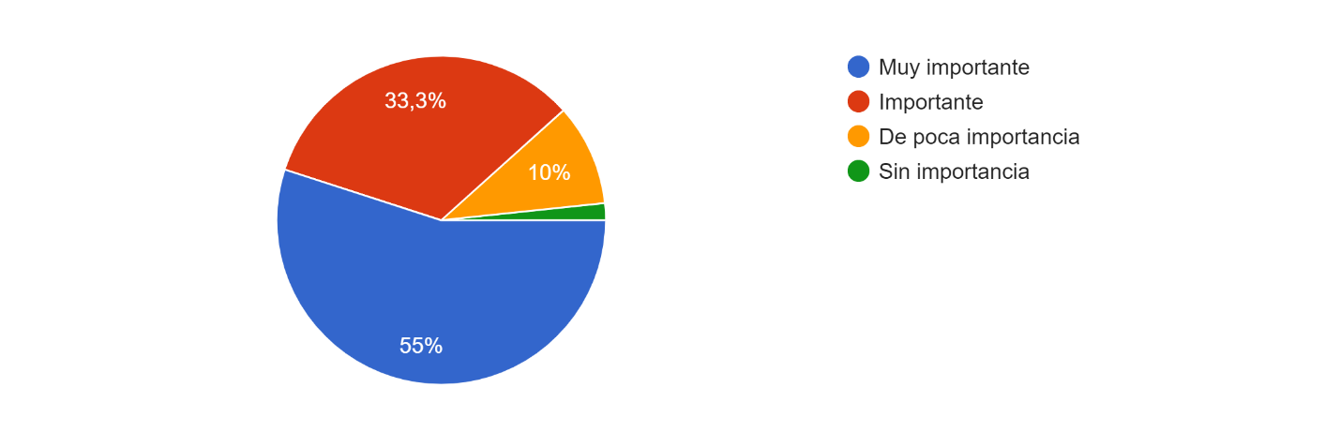
Fuente: elaboración propia, con base en los resultados de la encuesta aplicada a estudiantes de undécimo nivel de la tecnología Digitación, 2021

La figura 10 evidencia la importancia de la música en un videojuego, según la opinión de los estudiantes, el 55% lo considera un recurso muy importante, para el 33,3% un recurso importante, un 10% de poca importancia y finalmente un 1,7% sin importancia.
Estos datos reflejan que la música forma parte esencial de un videojuego y es que dotan al videojuego de ambiente, de acuerdo con la temática del videojuego, lo cual influye en la jugabilidad del estudiante, tal como lo menciona Bueno (2018) “La banda sonora de un videojuego influye directamente en el jugador y en su forma de jugar”. (p. 36)
Asimismo, los tipos musicales que prefieren los estudiantes para un videojuego se agrupan en la siguiente tabla.

Tabla 4
Tipos de música
1. Música Tranquila
2. Música Dinámica
3. Música Electrónica
4. Música Instrumental
5. Otro
Fuente: elaboración propia, con base en los resultados de la encuesta aplicada a estudiantes de undécimo nivel de la tecnología Digitación, 2021

De acuerdo con las respuestas dadas por los estudiantes y tomando en consideración los tipos de música que proponen, se puede interpretar que la mayoría de las personas estudiantes que participaron en el cuestionario prefieren tener de fondo música que sea tranquila y que los ayude a concentrarse. Por otra parte, también mencionan la música dinámica y la música electrónica para motivar el videojuego.
No obstante, al igual que otros elementos, el tipo de música depende mucho de los gustos de cada estudiante. Por otra parte, también está sujeta a aspectos como la temática y los escenarios del videojuego para dotar al estudiante de sentimientos y sensaciones, tal como lo menciona Bueno (2018) donde señala que
La música también transmite ritmo de juego, y dependiendo del tipo de misión en la que nos encontremos utilizaremos una música más pausada, si queremos dotar de calma al jugador, o más rápida para ponerlo más nervioso en una misión que resulte frenética. (p. 37)
. Por esa razón, en el momento de diseñar un videojuego se debe acompañar con música que produzca conexión con el nivel y complejidad de cada pantalla, haciendo que los estudiantes entren en un proceso donde la música los lleva a completar el nivel.
Con respecto a la regulación del volumen en los videojuegos, el 88,3% de los estudiantes considera que el volumen influye sobre su rendimiento con el videojuego, mientras que tan solo el 11,7% señala que no influye, por lo que el volumen es un aspecto importante para tomar en consideración con respecto a los ajustes necesarios en el momento de implementar la música como un elemento o mecánica de juego.
Además, el nivel de volumen más adecuado según los estudiantes encuestados es el número 5, el cual equivale al 50% del volumen de la música, donde algunos señalan lo siguiente “Un 5, por ser intermedio, ni muy bajo como para hacer falta, ni muy alto como para molestar.”. Por lo que el volumen es un aspecto para tomar en cuenta, para que un elemento tan importante como lo es la música no llegué a ser un obstáculo en el aprendizaje.
De acuerdo con la opinión de los estudiantes con respecto a si un videojuego educativo mejora su aprendizaje, se obtiene que el 96,6% opina que aplicar videojuegos educativos en las clases si mejora su aprendizaje, mientras que el 3,4% señala que no mejora su aprendizaje. Las respuestas se categorizaron en la siguiente tabla.
Tabla 5
Opinión sobre el uso de videojuegos en clase
Si(96,6%) | No(3,4%)
Refuerza el aprendizaje  La clase es más didáctica  La clase es más divertida  Facilita el aprendizaje  Mejora la competencia  Motiva  Es una forma diferente de aprender  Fomenta la inmersión en el aprendizaje | Es un medio de distracción  No mejora el aprendizaje
Fuente: elaboración propia, con base en los resultados de la encuesta aplicada a estudiantes de undécimo nivel de la tecnología Digitación, 2021

Tal como se puede apreciar en los resultados, la aplicación de videojuegos educativos tiene un gran porcentaje de aprobación entre los educandos, a pesar de que no se encuentre entre los primeros recursos con mayor frecuencia de uso para los estudiantes según la figura 5 pero que aun así, no se puede negar su potencialidad educativa tal como se muestra en la tabla 5.
Utilizar videojuegos educativos dentro del proceso de enseñanza y aprendizaje promueve el desarrollo cognitivo y motriz del estudiante, además fortalece de una manera diferente el aprendizaje de los contenidos y unidades didácticas. También, genera motivación y facilita la adquisición de conocimientos, destrezas y habilidades.
Esto se promueve a través de algunos elementos o mecánicas de juego que se desglosan a continuación.
Figura 11
¿Cuándo juega con videojuegos que es lo que le motiva más de ellos? Puede marcar más de una opción.
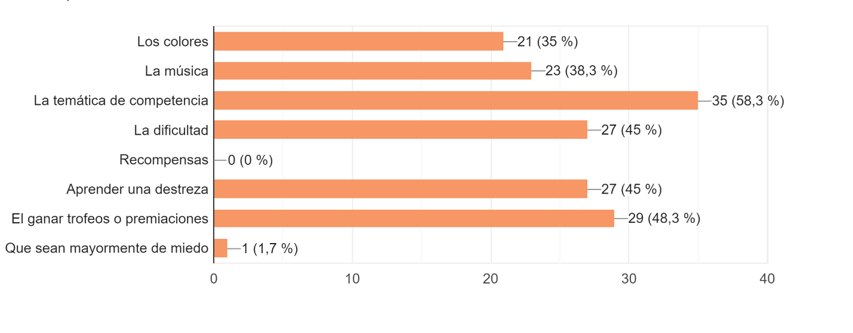
Fuente: elaboración propia, con base en los resultados de la encuesta aplicada a estudiantes de undécimo nivel de la tecnología Digitación, 2021

De acuerdo con la información brindada por la figura 11, la competencia es la que más motiva a los estudiantes a la hora de jugar un videojuego, la cual conlleva un 58,3% de aprobación. Por otra parte, las recompensas cuentan con un 48,3%, mientras que la dificultad muestra un 45% de aprobación, lo que va vinculado con los diversos elementos y mecánicas de juego que convergen en un videojuego y promueven la competencia entre sus compañeros y entre ellos mismos, con la finalidad de alcanzar los objetivos del videojuego de la manera más efectiva posible.
Agregado a esto, lo obtenido va de la mano con los resultados de la figura 8, lo cual evidencia nuevamente su importancia como factor motivador en el desarrollo e implementación de un videojuego educativo.
En relación con las recompensas, los estudiantes tienen una mayor preferencia con los puntos y los premios, lo cual equivale a un 31,7% de aprobación de cada uno, mientras que los trofeos cuentan con un 18,3% y, por último, las insignias con un 6,7%.
La manera en la que el estudiante es premiado por sus conocimientos, acciones o destrezas producirán esa motivación extrínseca que mantendrán al jugador o estudiante enganchado en superar los niveles o retos que el videojuego demande.
Además, entre estos resultados es importante recalcar, los recursos con los que el estudiante puede aprender digitación como lo señalan los educandos a continuación.
Figura 12
¿Cuál de las siguientes herramientas tecnológicas considera usted que aprende más practicando digitación?
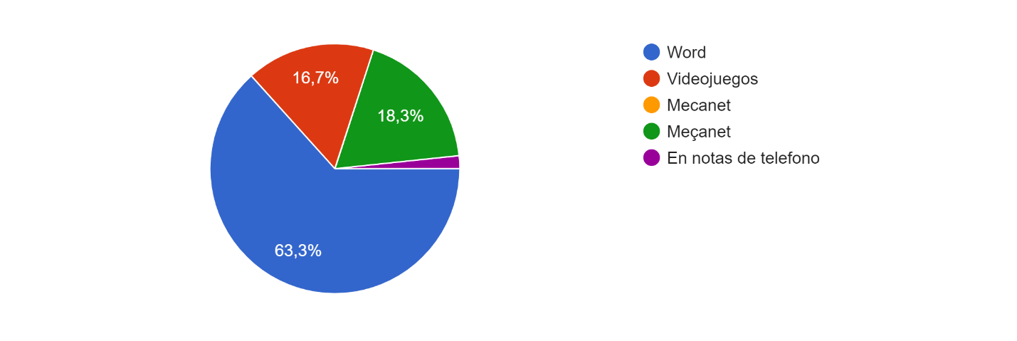
Fuente: elaboración propia con cuestionario aplicado a estudiante de undécimo nivel de la tecnología Digitación Computacional, 2021

De acuerdo con la información obtenida en la figura 12, el 63,3 % de los estudiantes considera que aprende más digitación utilizando el procesador de palabras Microsoft Word, mientras que el 18,3% considera que aprende más con Mecanet y el 16,7 % considera que con videojuegos.
Estos datos ubican a Microsoft Word como una herramienta ideal para la digitación y no es para menos ya que en ella es donde más se pondrá en práctica las destrezas obtenidas; sin embargo, los videojuegos educativos poco a poco van incursionando en el área de digitación como un recurso de aprendizaje enriquecedor para el proceso de enseñanza y aprendizaje de la unidad de digitación que se estudia a nivel de secundaria
Con la información recabada, se logra diagnosticar la percepción del estudiantado con respecto a las técnicas y recursos didácticos que utiliza la persona docente y se evidencia que tanto estudiantes como docentes concuerdan con que las técnicas y recursos que involucren aspectos tecnológicos siempre deben ser utilizadas en una clase de digitación. Estos resultados fueron esenciales para desarrollar una propuesta de técnica de gamificación basada videojuego educativo para la unidad de estudio digitación de la Tecnología digitación computacional del Liceo Mario Vindas Salazar, con la finalidad de que sea un facilitador de aprendizaje para adquirir y mejorar la destreza en la digitación con rapidez y exactitud. En el siguiente capítulo, se describe la propuesta de videojuego y se presenta el proceso de su validación en una prueba piloto con estudiantes

Capítulo V

Propuesta de Técnica de Gamificación basada en Videojuego Educativo Music Typing

Propuesta de Técnica de Gamificación Basada en Videojuego Educativo
El presente capítulo abordará aspectos generales y específicos de la propuesta desarrollada, tomando como base el sustento teórico y metodológico recabado en la investigación, así como los resultados obtenidos a través de los instrumentos de recolección de la información y, de esta forma, lograr el objetivo 3. Diseñar una técnica de gamificación basada en videojuego educativo para ser desarrollada en la unidad de estudio digitación de la Tecnología Digitación Computacional y el objetivo 4. Validar la técnica de gamificación basada en videojuego educativo para la unidad de estudio digitación de la Tecnología Digitación Computacional.
Para el desarrollo de la propuesta, se tomó como base la falta de una técnica de gamificación basada en videojuego educativo que implemente recursos y elementos de gamificación, tecnológicos, visuales y auditivos para apoyar el proceso de enseñanza y aprendizaje de la temática de digitación.
Tomando como referente lo anterior, la técnica involucra diversos recursos y elementos que motivan y propician la construcción de conocimientos y destrezas. Estos elementos aportan desde una metodología constructivista hasta un sinfín de beneficios tanto prácticos como cognitivos. Siguiendo esta línea, la gamificación motiva al estudiante a través de las diversas mecánicas de juego. Por otra parte, la tecnología es una base que propicia nuevas experiencias de aprendizaje acordes con la realidad educativa. Asimismo, los recursos visuales brindan escenarios que captan la atención del estudiantado acompañado de la música para el desarrollo de habilidades motrices.
El diseño de la propuesta toma como referencia la experiencia de la práctica docente, actividad que se realizó como parte del curso Seminario de Innovación y producción para Educación Comercial. En esta experiencia educativa, las personas investigadoras encuentran lo que da paso al problema de estudio planteado, así como el análisis de los resultados obtenidos de la población estudiantil de undécimo nivel del Liceo Lic. Mario Vindas Salazar que cursó la Tecnología de Digitación Computacional en el período 2021.
Cabe mencionar que el diseño de la propuesta se desarrolló desde el 2019, iniciando con una idea para apoyar el proceso de enseñanza y aprendizaje del estudiando hasta la actualidad, en donde se cuenta con una técnica que involucra elementos y recursos dirigidos a propiciar destrezas de digitación en el estudiantado según la unidad de digitación del MEP
A continuación, se presenta la propuesta conformada por tres diseños: el educativo, el computacional y el diseño de la interactividad. Además, se presenta la validación de la propuesta con el fin de alcanzar el objetivo específico 4.

Diseño educativo
Bajo el constructivismo, la gamificación permite explorar e innovar en nuevas áreas de aprendizaje, tal como lo mencionan Mallitasig y Freire (2020), donde señalan que “la gamificación como técnica didáctica a través de la inclusión de herramientas; es útil para la innovación de nuevas propuestas educativas que apoyen el aprendizaje constructivista” (p. 166).
Tomando como referencia lo anterior, Music Typing es una propuesta educativa diseñada para ser un apoyo tanto al docente como al estudiante en su proceso de enseñanza y aprendizaje de la digitación. Su diseño va enfocado en guiar al estudiante de una manera fácil, lúdica e intuitiva, donde cada una de las interacciones asume un papel de mediador desde el inicio del videojuego hasta el final de este.
Su diseño, interacción y jugabilidad no buscan sustituir al docente como participe del proceso educativo, sino más bien colaborar a que el proceso sea más interactivo y lúdico para los estudiantes, ofreciendo aprendizajes significativos a través de una técnica de gamificación basada en videojuego que responda a las siguientes variables educativas:

Tabla 6
Variables educativas del juego.
Variable educativa | Interrogante | Respuesta
Objetivo del videojuego | ¿Qué conocimientos, habilidades, destrezas o actitudes se espera que el estudiante demuestre cuando interactúe con el juego? | Se espera que el estudiantado adquiera conocimientos sobre la importancia de la digitación computacional así como destrezas en el manejo del teclado alfabético.
Aprendizajes previos | ¿Qué aprendizajes previos requieren los estudiantes? | El estudiantado deberá tener conocimientos previos sobre el manejo de una computadora, así como el uso de sus periféricos (mouse, teclado, audífonos)
Contenidos | ¿Qué contenidos se pretenden estudiar? | Para esta primera versión, Music Typing aborda los alcances alfabéticos del teclado, los cuales comprenden las teclas guías (A, S. D. F. J. K. L. Ñ) así como las teclas H, E, O, R, I, N, T, U, C, M, G, B, Q, P, V, Y, Z, W y X.
Sistema de motivación | ¿Cómo se motiva al estudiante para que aprenda el tema en estudio? | Se motiva al estudiantado a través de mecánicas o elementos de juego tales como avatares, niveles de dificultad, trofeos, contexto o historia, música, puntajes, entre otros.
Sistema de refuerzo | ¿Cómo se recompensa a quienes logran los objetivos propuestos en el videojuego? | Music Typing cuenta con un sistema de puntajes y trofeos que permite avanzar a los siguientes niveles así como obtener recompensas según lo indique la persona docente.
Evaluación | ¿Permite el videojuego comprobar cuánto sabe el estudiante? | Se cuenta con dos tipos de prácticas basadas en puntaje que permitirán evaluar lo aprendido.
Información de retorno | Ante las actividades a desarrollar, ¿proporciona el videojuego información de retorno implícita o explícita? | Music Typing cuenta con diversas cajas de texto que le brindarán al estudiantado la información explícita necesaria para comprender el entorno de desarrollo.
Fuente: elaboración propia, 2022

Por otra parte, su proceso de aplicación propone un cambo en la dinámica metodológica utilizada por la persona docente en la enseñanza de la temática de digitación. Asimismo, la propuesta requiere de un seguimiento y utilización en cada una de las clases que involucren el aprendizaje de la digitación, agregado a esto, su programación actual involucra la participación individual del estudiantado; sin embargo, puede cambiar a futuro con nuevas actualizaciones.
Se espera que el uso de Music Typing dentro del sistema educativo, motive a los estudiantes a desarrollar habilidades de digitación aplicables no solo a nivel académico, sino también a nivel personal y laboral, siendo un impacto positivo tanto para el estudiante como para la unidad de digitación.

Diseño computacional
Para el desarrollo final de la propuesta, se utilizó la herramienta Game Maker Studio 2, la cual es diseñada por Mark Overmars en 1999 y es una plataforma que utiliza dos tipos de lenguaje, uno propio llamado GML (Game Maker Language) y otro DnD (Drag and Drop), este último permite programar de una manera visual a diferencia de las líneas de código que utiliza GML, tal como se muestra en la figura a continuación.
Figura 13
Ejemplo GML en Game Maker Studio 2.
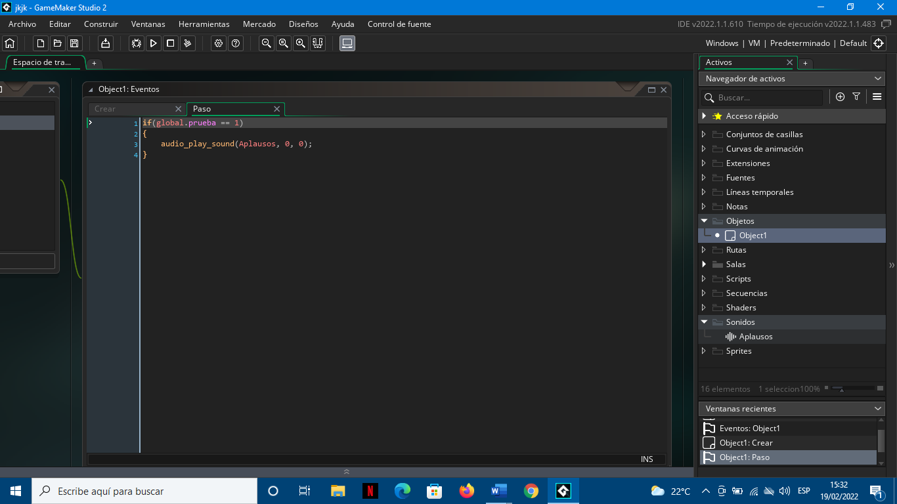
Fuente: elaboración propia, 2021
Figura 14
Ejemplo drag and drop en Game Maker Studio 2.
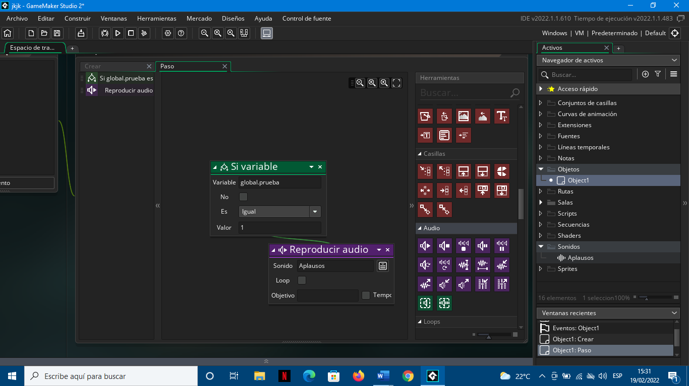
Fuente: elaboración propia, 2021

La figura de arriba muestra líneas de código, mientras que la imagen de abajo muestra el mismo código pero utilizando el lenguaje de Drag and Drop.
Por medio de esta plataforma y con el apoyo de pinas de diseño como Canva, se fue programando y diseñando la propuesta de una técnica de gamificación que emplee el videojuego y la música como base, dando lugar a “Music Typing”, el cual hace referencia a la música y la digitación como medio para desarrollar las destrezas y los conocimientos de digitación. Music Typing va dirigido a una población inmersa en el sistema educativo costarricense, más específicamente en secundaria; sin embargo, está puede ser utilizada por cualquier población que desee adquirir conocimientos y destrezas en digitación computacional.
El propósito del diseño de Music Typing es promover la interacción del estudiante con el contenido y la destreza de forma sencilla e intuitiva, en donde pueda comprender el contexto y el entorno en el que se desarrolla. Esto se logra a través de diversos cuadros de diálogos y botones, con los cuales se interactúa mediante el mouse y el teclado.
Su diseño y programación actual permite que la información del estudiante: nombre de usuario, así como su progreso en el videojuego se guarde automáticamente en la computadora donde se registró. Tomando en cuenta lo anterior, el estudiantado solo podrá acceder a su cuenta en la computadora en donde se registró previamente, lo cual requiere que cada estudiante cuente con una computadora designada. Music Typing permite que se registren múltiples usuarios en una misma computadora, característica tecnológica que posibilita la conexión de varios estudiantes de diferentes secciones, los cuales pueden utilizar la misma computadora, pero no podrán utilizar otra computadora para acceder a su cuenta.
Para que exista una buena comunicación entre el usuario y Music Typing, se necesita de requerimientos mínimos de hardware y software, entre los de hardware, la institución educativa debe contar con computadoras funcionales y designadas para cada uno de los estudiantes de una sección, con un monitor, mouse y teclado, el uso de audífonos es opcional. Para los requerimientos de software es recomendable lo siguiente:
a) Sistema operativo igual o superior a Windows 7
b) Gráficos: DX11 compliant graphics card
c) DirectX: Versión 11
d) Memoria: 2 GB RAM
e) Almacenamiento de 500 MB disponibles.
Con los requerimientos antes descritos, Music Typing puede ser instalado y ejecutado sin inconvenientes; sin embargo, se pueden presentar algunas limitaciones, tal es el caso de su instalación en sistemas operativos diferentes a Windows, ya que aún no se ha desarrollado su versión para otros sistemas operativos como MAC.
Otra limitante se da en la memoria de almacenamiento, la cual puede ir viéndose afectada por la cantidad de información que guarde a lo largo del tiempo. Por eso, es recomendable una vez terminado el ciclo lectivo borrar la memoria de los usuarios registrados. Lo anterior se puede realizar de manera manual siguiendo los siguientes pasos:
a) Ingresar al explorador de archivos, ubicar el puntero en la barra de acceso rápido.
b) Digitar el siguiente comando %AppData%, pulsar “Enter” para acceder a la carpeta.
c) En la barra de acceso rápido se mostrará AppData>Roaming.
d) Se dará click izquierdo en AppData, dar click izquierdo en la carpeta Local.
e) Se procederá a buscar la carpeta llamada Music Typing, al acceder a ella se encontrarán todos los archivos de usuario que se han creado hasta la fecha.
f) Seguidamente, se procede a eliminarlos para limpiar la memoria y que está quede libre para un nuevo ciclo escolar.
Cabe destacar que nuevas versiones de Music Typing, irán solventando sus limitaciones, así como implementando nuevas actualizaciones para un mayor beneficio tanto para el docente como para el estudiante.
Las próximas nuevas versiones como la actual, serán distribuidas a través de una pina de Wix en donde se subirá el archivo ejecutable para su descarga en cualquier computadora con acceso a internet y con sistema operativo Windows.
Se adjunta el enlace: https://musictyping2020.wixsite.com/music-typing

Diseño de la interactividad
El diseño de la interactividad se refiere a la interacción entre el estudiante y el videojuego educativo a través de los dispositivos de entrada y salida. A continuación, se describe de qué manera interactúan el estudiante y el software.

Dispositivos de entrada
- Computadora
La computadora será el soporte en donde se podrá descargar el archivo ejecutable de Music Typing, para posteriormente ser instalado y ejecutado.
- Teclado
El teclado permitirá ingresar información a Music Typing por medio de cuadros de texto así como permitir la jugabilidad en las prácticas y partituras.
- Mouse
El mouse permitirá interactuar con diversos elementos que componen la interfaz de Music Typing, tales como botones de acceso, trofeos, cuadros de texto y diálogos, entre otros.

Dispositivos de salida
- Monitor
El monitor permitirá dar visualización de la interfaz de Music Typing, así como todos los elementos que la componen.
- Parlantes, otros
Los dispositivos de salida de audio proporcionarán la salida de sonidos implementados en Music Typing tales como la música de inicio, las notas de los instrumentos y sonidos complementario.

Interfaz de entrada
  - Menú
La conexión entre el menú y el usuario para acceder a las distintas clases o niveles de juego es muy básica y sencilla, ya que el mismo proporciona las indicaciones y las interacciones necesarias para que el usuario pueda interactuar con la interfaz del software educativo.
  - Ambiente musical
Tanto la jugabilidad como las interacciones de juego entre el usuario y la interfaz presentan elementos musicales que ayudan a orientar al usuario en su comunicación con el software educativo, por ejemplo, se da con sonidos de respuesta a acciones positivas o negativas.
  - Botones interactivos
Cada botón que se encuentra en la interfaz presenta una interacción que da acceso al entorno virtual del software educativo, tomando en consideración las condiciones y reglas de juego.
  - Teclado
La interfaz del software educativo permite conectar con el teclado y sus componentes, lo cual permite una vía de comunicación entre el usuario y la interfaz; sin embargo, no todas las teclas tendrán una funcionalidad dentro del software.
  - Mouse
La interacción entre el mouse, usuario y software educativo se da desde la ejecución del archivo ejecutable hasta la interfaz de juego, en esta última solo el botón izquierdo del mouse es funcional.
  - Tipos de escenas
Como resultado de su diseño y programación, se obtiene como producto un software educativo que le permite al estudiante profundizar en la destreza de digitación por medio de un escenario donde aprenderá a ejecutar un instrumento musical.
El contexto de Music Typing es el de ser una escuela de música en donde el estudiante aprenderá digitación musical a través del teclado alfabético, en donde tendrá que elegir un instrumento y lograr pasar cada uno de los niveles, con la posibilidad de obtener trofeos que le permiten obtener recompensas, con el objetivo de dominar el instrumento musical seleccionado y, por ende, facilitar el aprendizaje de la digitación computacional.
Music Typing es un software que pretende acompañar al estudiante en todo el proceso de enseñanza y aprendizaje de la digitación, por lo tanto, está diseñado para ser utilizado en toda la unidad de digitación de la Tecnología de Digitación Computacional.
El software se compone de ocho clases, las cuales incluyen contenidos teóricos y prácticos, en donde se enseña los alcances alfabéticos a través de cuadros de dialogo e imágenes y se ponen a prueba los conocimientos por medio de prácticas.
A continuación, se presentará cada una de las pantallas y accesos que componen Music Typing.
Figura 15
Pantalla Iniciar Sesión
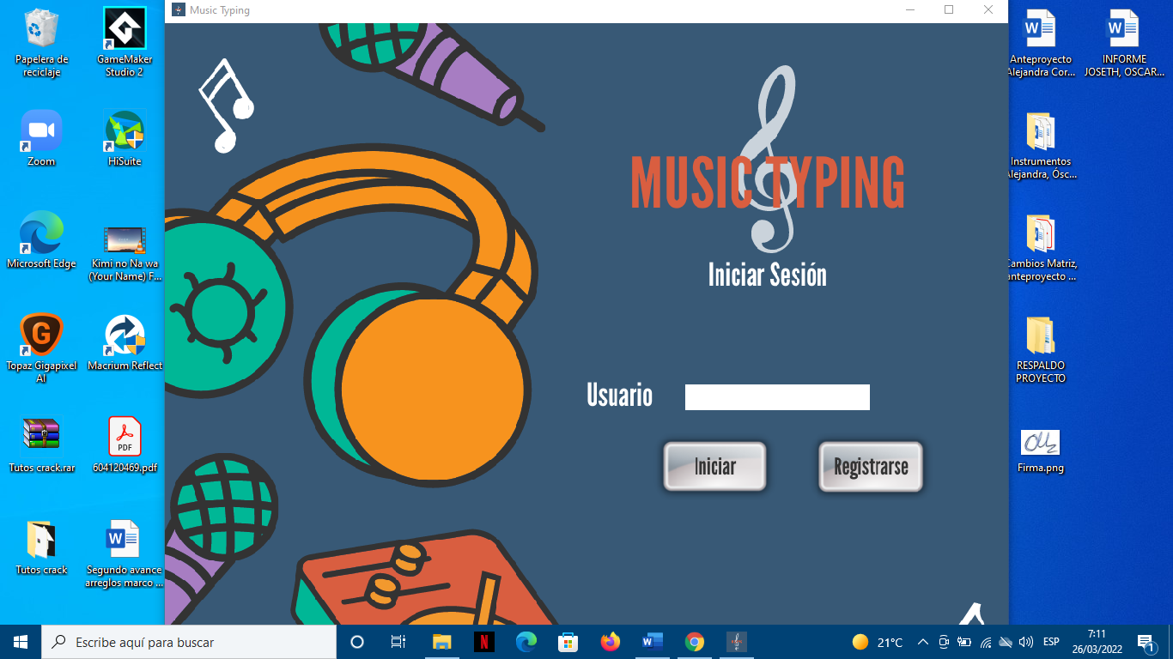
Fuente: elaboración propia, 2021
La pantalla de inicio de sesión muestra la interfaz de Music Typing, en la cual se visualiza el diseño y el logo del software, así como las primeras opciones de interacción, tal es el caso del cuadro de texto y los dos botones de Iniciar y Registrarse.
Figura 16
Cuadro de texto
Fuente: elaboración propia, 2021
El cuadro de texto funciona como un espacio en donde el estudiante puede digitar su nombre de usuario previamente registrado.
Figura 17
Botón de Iniciar
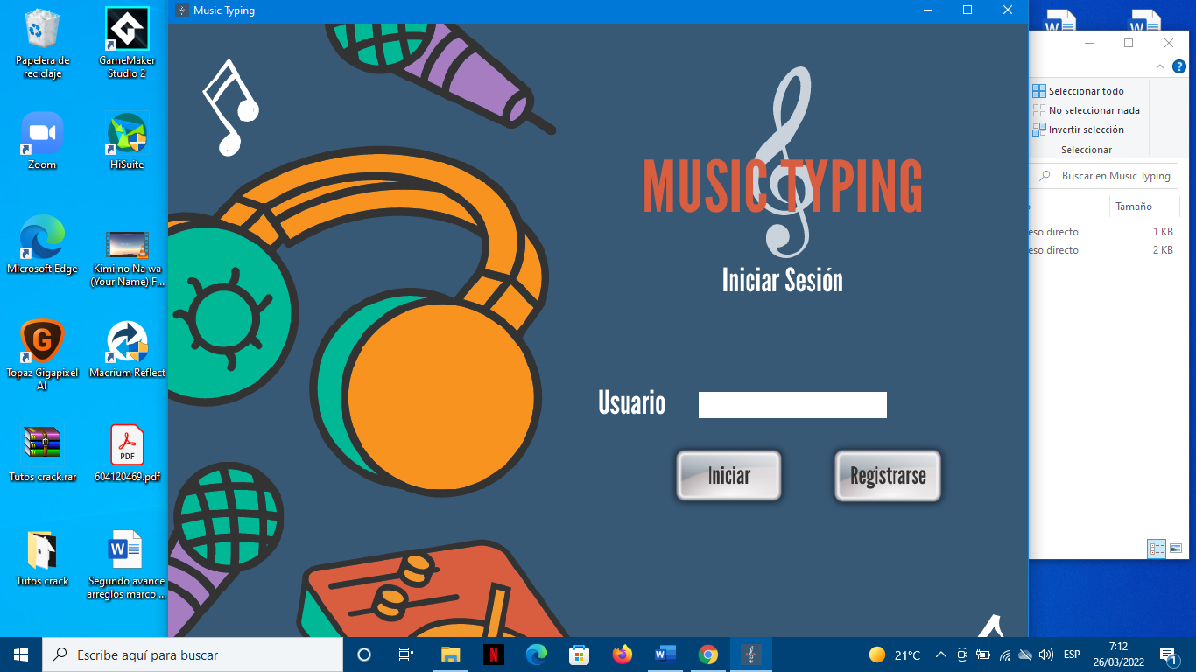
Fuente: elaboración propia, 2021
El botón de Iniciar servirá para iniciar la sesión con el nombre de usuario previamente registrado.
Figura 18
Botón de Registrar
Fuente: elaboración propia, 2021
El botón de Registrar servirá para que el estudiante pueda registrar un nombre de usuario y así crearse una cuenta en la cual se guardará el progreso del estudiante, así como sus trofeos obtenidos.
Si el estudiante no cuenta con un nombre de usuario registrado, deberá dar click izquierdo al botón de Registrar para poder acceder a la pantalla de registro que se muestra a continuación.
Figura 19
Pantalla de registro
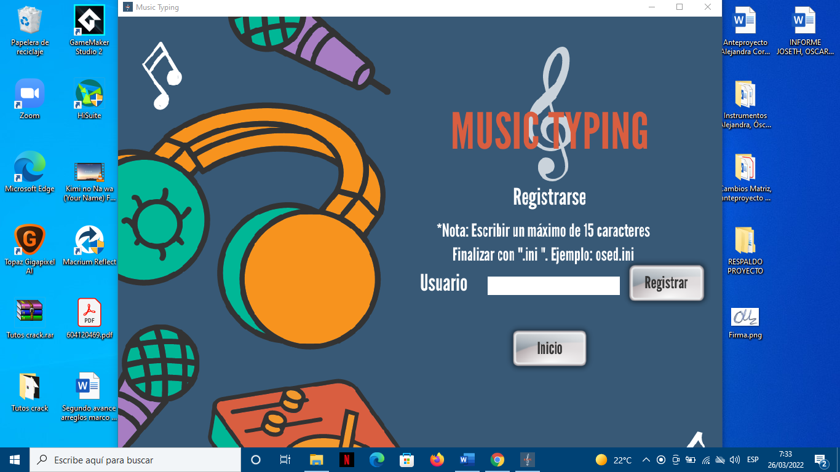
Fuente: elaboración propia, 2021
La pantalla de registro muestra un nuevo cuadro de texto, en donde el estudiante deberá digitar un nombre de usuario, el cual deberá contener un máximo de 15 caracteres ya sean especiales o alfanuméricos, además de finalizar con “.ini”.
Una vez elegido el nombre de usuario, se procederá a hacer click en el botón de Registrar el cual hará saltar un mensaje si el usuario fue creado correctamente o no, o incluso si ya se ha creado un nombre de usuario igual al ingresado.
Ya con el usuario registrado correctamente, se dará click al botón “Inicio” para volver a la pantalla de inicio de sesión, en donde ingresará el nombre de usuario y dará click en el botón de iniciar para acceder.

Figura 20
Pantalla seleccionar avatar
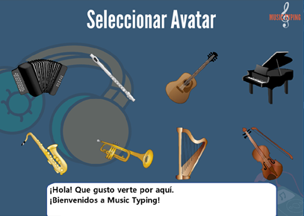
Fuente: elaboración propia, 2021
La pantalla de seleccionar avatar muestra, por una parte, cuadros de diálogos, los cuales brindan información y con los que el estudiante puede interactuar dando click izquierdo sobre ellos. Dentro del videojuego, se podrán encontrar diversos cuadros de diálogos con información referente a la jugabilidad y a la temática de digitación.
Por otra parte, en la pantalla de avatar el estudiante tendrá la posibilidad de seleccionar un instrumento musical, entre ellos el acordeón, la flauta traversa, la guitarra, el piano, el saxofón, la trompeta, el harpa y el violín. Cada uno de estos instrumentos tiene su propio sonido, el cual se podrá apreciar dando click izquierdo sobre el instrumento.
El avatar o el instrumento musical será una representación del estudiante dentro del juego, agregado a esto, será el instrumento que el estudiante seleccionará para aprender digitación, por lo tanto, será el instrumento que suene en las prácticas.
Una vez seleccionado el instrumento, se deberá dar click al botón de aceptar, el cual guardará el instrumento seleccionado.
Figura 21
Pantalla de menú
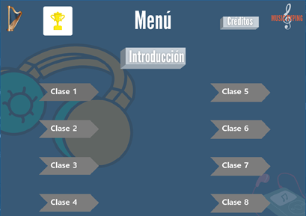
Fuente: elaboración propia, 2021
La pantalla de menú es la pantalla central del videojuego, en ella se puede encontrar diversos accesos tales como la introducción, las clases, el botón trofeo y los créditos, accesos de los cuales se indagará a continuación.
Figura 22
Clases
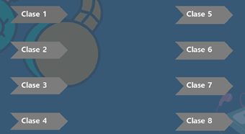
Fuente: elaboración propia, 2021
Como se ha mencionado anteriormente, el videojuego consta de 8 clases y cada una de ellas se centra en diferentes alcances alfabéticos. Cada clase presenta cuadros de diálogos e imágenes para guiar al estudiantado en la temática de digitación, así como prácticas y partituras.
El orden de alcances por clase se aprecia en el siguiente recuadro.
Tabla 7
Orden de los alcances
Número de clase | Alcances
Clase uno | Teclas guías (A-S-D-F-J-K-L-Ñ)
Clase dos | H-E-O
Clase tres | R-I-N
Clase cuatro | T-U-C
Clase cinco | M-G
Clase seis | B-Q
Clase siete | P-V-Y
Clase ocho | Z-W-X
Fuente: elaboración propia, 2021
Para avanzar a la siguiente clase, el estudiantado deberá obtener una cierta cantidad de puntos en cada una de las prácticas, estos puntos varían de acuerdo con la clase. Esta mecánica de juego se explica en la pantalla de introducción, la cual se puede acceder a través del botón de introducción.
Figura 23
Pantalla Introducción
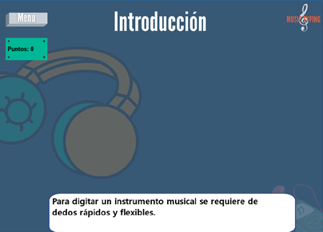
Fuente: elaboración propia, 2021
La introducción es un apartado que le permite al estudiantado interactuar con la jugabilidad del videojuego, es un espacio que explica cómo se pondrá en práctica los conocimientos adquiridos en cada lección.
Figura 24
Ejemplo de práctica
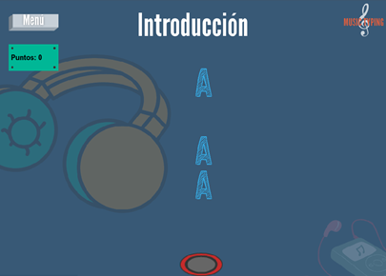
Fuente: elaboración propia, 2021
La jugabilidad consiste en digitar correcta y oportunamente las notas que caen desde la parte superior, cuando la nota toca el botón este se deberá digitar según la nota correspondiente. Con cada acierto el estudiantado obtendrá 20 puntos, los cuales se irán acumulando, pero si se digita una nota errónea o a destiempo, se le restarán 10 puntos. El objetivo será llegar a la puntuación requerida y mantenerla antes de que la música o la notas finalicen. Tanto en las prácticas como en las partituras, se utilizarán 4 botones de diferente color, y cada uno de estos responderá a diferentes notas de acuerdo con la clase que se encuentre.
Figura 25
Clase Uno
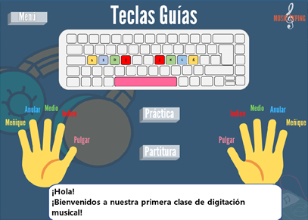
Fuente: elaboración propia, 2021
Como se ha mencionado anteriormente, cada clase se centra en diferentes alcances y estos son explicados a través de imágenes y textos, agregado a esto, cada clase cuenta con una práctica y una partitura.
Figura 26
Pantalla práctica clase uno
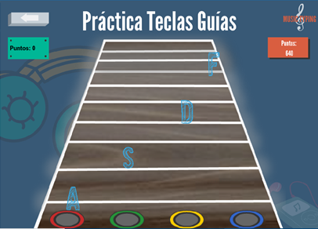
Fuente: elaboración propia, 2021

Las prácticas tal como su nombre lo indica, son espacios en donde el estudiante pondrá en práctica los alcances que se enseñan en la clase. El estudiantado debe alcanzar el puntaje requerido para desbloquear la partitura y también la siguiente clase.
En las prácticas, cada nota que se digite sonará como una nota del instrumento musical seleccionado como avatar. El disidente deberá alcanzar o igualar el puntaje requerido antes de que finalicen la práctica. El alcanzar o superar el puntaje permitirá desbloquear la partitura y la siguiente clase.
Figura 27
Pantalla partitura uno
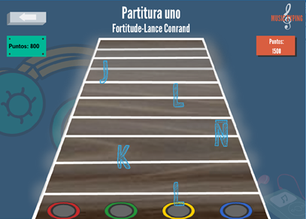
Fuente: elaboración propia, 2021

Las partituras tienen el mismo fin de las prácticas; sin embargo, estas cuentan con una dificultad mayor ya que a diferencia de la práctica, en la partitura sonará una música de fondo y las notas irán con el ritmo de la música.
Figura 28
Pantalla partitura uno trofeo.
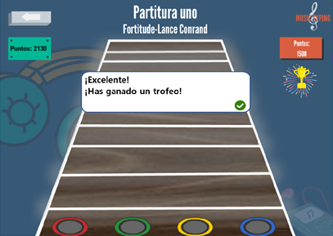
Fuente: elaboración propia, 2021

Cada partitura cuenta con un puntaje al que el disidente debe igualar o superar en el momento de finalizar la canción para poder obtener un trofeo.
Los trofeos se obtienen ganando las partituras; sin embargo, existen algunos trofeos escondidos en todo el videojuego. En la pantalla de introducción, al pasar la prueba se puede obtener un trofeo, en la clase tres hay un trofeo escondido, en la clase seis existe una prueba de trivia con 10 preguntas de selección única y con un tiempo de 1 minuto para contestarlas, al pasar la prueba se puede obtener un trofeo y en la pantalla de créditos se puede obtener el último trofeo.
Figura 29
Pantalla trofeos obtenidos.
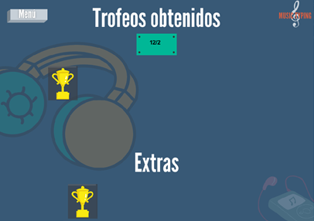

Fuente: elaboración propia, 2021

El estudiante le da click al botón trofeo y luego le da acceso a la pantalla de recompensas obtenidas, donde podrá visualizar la cantidad que va ganando y recolectando a través del videojuego. Las recompensas son 12 trofeos, que se pueden obtener en las partituras, búsquedas y retos como trivias.
Los trofeos fungen como compensación por el esfuerzo al pasar las partituras, los premios son dictados por el personal docente así como las reglas de premiación.
Figura 30
Pantalla créditos
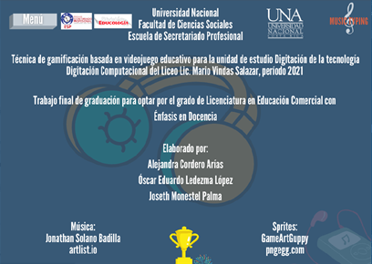
Fuente: elaboración propia, 2021

La pantalla créditos se encontrará bloqueada al inicio del videojuego, debido a que la única manera de desbloquearla es ganando la última partitura. En el momento de lograrlo, se podrá ingresar a la pantalla de créditos en donde se encontrará información sobre el proyecto en cuestión, así como créditos a personas y pinas que han colaborado con recursos visuales y musicales para el proyecto, agregado a esto, la pantalla créditos esconde el último trofeo a ganar.
Al superar la última partitura e ingresando a la pantalla de créditos se dará por finalizado el recorrido por Music Typing.

Validación de la técnica de gamificación basada en videojuego educativo para la unidad de estudio digitación de la Tecnología Digitación Computacional.

La validación de la técnica de gamificación basada en el videojuego Music Typing es un proceso que se realizó con el fin de determinar la efectividad y aprovechamiento del videojuego como técnica de gamificación interactiva. Para llevar a cabo esta prueba piloto, se consideraron los siguientes procesos:
1. Diseño del taller videojuego educativo Music Typing que fue una experiencia para fortalecer las destrezas digitales en el estudiantado mediante el uso de la gamificación con el propósito de que los estudiantes y profesores puedan usar esta técnica como apoyo en la materia de la unidad de estudio digitación de la Tecnología Digitación Computacional del Liceo Lic. Mario Vindas Salazar.
2. Ejecución del taller con una duración de 4 horas en donde participaron el grupo investigador, la docente a cargo y los estudiantes de undécimo nivel. En este taller, los estudiantes utilizaron el juego y se validó este para obtener datos sobre la efectividad del uso de esta técnica para la labor docente y el desarrollo de la destreza de digitación.
En el taller se comprobó que Music Typing motiva al estudiantado a aprender una materia de manera significativa, lo cual permite profundizar en conocimientos con temáticas de su interés y de una forma más entretenida.
Además, se evidenció que el videojuego incentivo a los estudiantes a que conozcan nuevas técnicas de gamificación que permitan adquirir conocimientos por medio de recursos tecnológicos que favorezcan su proceso de enseñanza y aprendizaje.
En adición, el videojuego educativo Music Typing es un medio de aprendizaje motivacional para los estudiantes, dado que el juego presenta ocho lecciones que permiten al estudiante ir alcanzando su destreza de digitación con velocidad y precisión poco a poco, por medio de prácticas y clases en las cuales la dificultad irá en aumento conforme vaya pasando las lecciones.

3. Validación del software educativo con el estudiantado
Con el fin de cumplir con el objetivo número cuatro, el cual corresponde a validar la técnica de gamificación basada en videojuego educativo para la unidad de estudio digitación de la Tecnología Digitación Computacional, el día 06 de mayo de 2022 se realizó la visita a la institución educativo Liceo Lic. Mario Vindas Salazar en San Pablo de Heredia con el fin de validar el software educativo Music Typing.
Es importante mencionar que en la ejecución del juego por parte de los estudiantes estos mostraron emociones positivas como la alegría y entusiasmo. Algunos manifestaron emociones negativas como la frustración, al no poder pasar el nivel en un primer intento, experiencias que compartían con sus compañeros de grupo.
Finalizada la implementación del juego, se aplicó un instrumento de validación a los 12 estudiantes que participaron, este instrumento estaba compuesto por aspectos pedagógicos, metodológicos, aspectos de contenido, interfaz, técnica, diseño gráfico y recursos. (Ver anexo)
Con base en la validación realizada, se encontraron los siguientes resultados por parte de la docente y los estudiantes, los cuales se exponen mediante tablas en las que se abordan según los instrumentos de validación aplicados (Ver anexo) aspectos metodológicos, de contenido, de la interfaz, con respecto a la técnica y aspectos relacionados con el diseño gráfico y los recursos.
A continuación, se analizan los diferentes criterios expuestos en los instrumentos.

Validación del juego con instrumento aplicado a estudiantes:
Tabla 8
Aspectos pedagógicos metodológicos
Aspectos pedagógicos metodológicos

Criterios | Estudiante | Teoría | Resultados
Aspectos pedagógicos metodológicos  El software educativo contiene un ambiente tecnológico que permite aprender a desarrollar la destreza en la computadora. | Aprender digitación | Aspectos pedagógicos y metodológicos del software | La mayoría los estudiantes consideran que los temas abordados en el software educativo si cumplen con el objetivo del juego que es aprender a digitar
 | Lecciones y actividades para aprender a digitar | Aspectos pedagógicos y metodológicos del software
 | Actividades lúdicas motivadoras | Aspectos pedagógicos y metodológicos del software
 | Relación con los contenidos abordados en la digitación | Aspectos pedagógicos y metodológicos del software
Fuente: elaboración propia, con base en los resultados del instrumento aplicado en la validación, 2022

Tabla 9
Aspectos de contenido
Aspectos de contenido

Criterios | Estudiante | Teoría | Resultados
Aspectos de contenido  Los aspectos de contenido que presenta el software permiten facilitar la comprensión del estudiante en su ejecución | Contenido comprensible | Aprender diferentes letras que tiene el teclado del computador | La mayoría de los estudiantes consideran que el software educativo es interactivo y permite aprender la destreza de digitación según niveles de complejidad por lecciones desde el nivel 1 hasta el 8.
 | Secuencia lógica
 | Información clara y concisa
 | Claridad en cada una de las pantallas
 | Nivel inicial del conocimiento
Fuente: elaboración propia, con base en los resultados del instrumento aplicado en la validación, 2022

Tabla 10
Interfaz
Interfaz

Criterios | Estudiante | Teoría | Resultados
Interfaz  La interfaz presentada permite a los estudiantes navegar e interactuar con el software de forma fácil y segura | Fácil de utilizar | Funcionabilidad y accesibilidad de los estudiantes con el software educativo | De todos los encuestados una estudiante considera que sería importante implementar colores más fuertes y poder cambiar el instrumento después de haber iniciado la practica
 | Estructura clara y comprensible
 | Diseño adecuado
 | Puntero del mouse de fácil manejo
 | Indicaciones claras de seguimiento
 | Accesibilidad del videojuego
Fuente: elaboración propia, con base en los resultados del instrumento aplicado en la validación, 2022

Tabla 11
Técnica
Técnica

Criterios | Estudiante | Teoría | Resultados
Técnica  Instalación y ejecución del Software educativo Music Typing | Fácil instalación | Utilización y navegación apropiada del software | Algunos estudiantes consideran que sería bueno implementar en el software la posibilidad de devolverse a revisar los cuadros de diálogos que se le presentan al inicio de las clases.
 | Módulo de ayuda | Utilización y navegación apropiada del software
 | Manual de uso (brochure) | Utilización y navegación apropiada del software
 | Brochure de fácil comprensión | Utilización y navegación apropiada del software
 | Clic del mouse | Utilización y navegación apropiada del software
Fuente: elaboración propia, con base en los resultados del instrumento aplicado en la validación, 2022

Tabla 12
Diseño gráfico y recurso
Diseño gráfico y recurso

Criterios | Estudiante | Teoría | Resultados
Diseño gráfico y recurso  Calidad del diseño gráfico y recursos audiovisuales utilizados como lo son imágenes, cuadros de dialogo, iconos etc.… | Diseño gráfico agradable | Utilización de recursos y diseños apropiados en las pantallas de presentación del software. | De los 12 estudiantes entrevistados tres consideran que sería apropiado implementar pantallas con mayor color y música más movida; sin embargo, por la naturaleza de juego es complicado acceder a esas solicitudes debido a que no todos tienen los mismos gustos musicales y podría propiciar la distracción de este.
 | Letra y tamaño apropiados
 | Aceptación de los colores utilizados
 | Música adecuada para digitar
 | Recursos utilizados en el software educativo
Fuente: elaboración propia, con base en los resultados del instrumento aplicado en la validación, 2022

Validación del juego con instrumento aplicado a la docente
El propósito del instrumento de validación aplicado a la docente fue conocer su opinión acerca de la técnica de gamificación basada en videojuego educativo entregado para que sea utilizado como apoyo tecnológico en la materia de la unidad de estudio digitación de la Tecnología Digitación Computacional.
Además, se tomó en cuenta su experiencia docente, la cual es de 32 años impartiendo clases, así como la implementación del software educativo Music Typing en el aula.
Cabe recalcar, que en la validación del software se tomarán en cuenta cada uno de los aportes realizados por la docente a cargo. A continuación, se presenta el análisis de resultados.
Tabla 13
Información personal
Información personal

Criterios | Docente | Teoría | Resultados
Información personal  Conocer su información referente a la experiencia docente | Experiencia docente | Experiencia como docente académica | La docente entrevistada posee 32 años de experiencia docente, les imparte clases a estudiantes de décimo y undécimo y se encuentra con un grado académico alto de VT6, asimismo, posee amplia experiencia en el uso de videojuegos educativos.
 | Estudiantes con los que trabaja | Experiencia como docente académica
 | Grado académico | Experiencia como docente académica
 | Especialidad | Experiencia como docente académica
 | Experiencia en videojuegos educativos | Experiencia como docente académica
Fuente: elaboración propia, con base en los resultados del instrumento aplicado en la validación, 2022

Tabla 14
Validación del software educativo

Validación del software educativo
Criterios | Teoría | Resultados de la docente | Síntesis de resultados
Diseño y uso de una técnica de gamificación | Entrega de un software educativo a los estudiantes de Digitación Computacional del Liceo Lic. Mario Vindas Salazar. | Sí, porque se consideran herramientas muy innovadoras en el proceso de enseñanza-aprendizaje | La docente entrevistada considera que el videojuego si permite la comprensión y aprendizaje del estudiante por lo cual, si implementará el software educativo Music Typing a sus clases de Digitación Computacional, dando como resultado un producto provechoso y de mucho beneficio para los estudiantes y la institución educativa a la cual se le hará entrega.
Utilización de una técnica de gamificación |  | Desarrollo correcto de la destreza y estimula de forma positiva la ejecución del teclado.
Ventajas de un videojuego educativo |  | Es un apoyo tecnológico, tiene lecciones acordes a la previstas por la docente, tiene actividades lúdicas que permiten la motivación del estudiante y se adapta al plan de estudio del MEP.
Utilización del Videojuego educativo como apoyo tecnológico |  | Los juegos promueven el correcto aprendizaje del teclado y lo complementa con el contenido de Digitación Computacional.
Uso del videojuego educativo en la institución |  | Se usaría como apoyo en la Unidad de estudio y del programa de Digitación Computacional
Videojuego educativo Music Typing |  | Es un videojuego actualizado debido a que lleva la misma secuencia de los contenidos de la Unidad de estudio, siendo también fácil de utilizar.
Interfaz del videojuego educativo es clara y comprensible |  | Los estudiantes comprendieron muy rápido en el taller de que se trataba.
Pantallas y diseño del menú |  | Se presentan muy claros con colores llamativos y atractivos
Música y colores utilizados |  | Es interesante que los estudiantes puedan escoger su avatar musical y los colores que son atractivos
Componen agradables del videojuego |  | Avatares, música y el orden del aprendizaje que se le dio a las lecciones
Aspectos para enriquecer el videojuego |  | Implementar alguna interfaz que cambie a un juego corto adicional
Fuente: elaboración propia, con base en los resultados del instrumento aplicado en la validación, 2022

Capítulo VI

Conclusiones
Recomendaciones

En el presente capítulo se desglosan las conclusiones y recomendaciones obtenidas a partir del objetivo general y específicos de la investigación, así como a los referentes bibliográficos y los resultados obtenidos en los análisis de datos y validación del producto propuesto en la investigación.

Conclusiones

Con base en la información desde diferentes fuentes de información, se logró abordar cada uno de los objetivos específicos planteados en la investigación, en donde se identificó las técnicas y los recursos didácticos que utiliza la persona docente para el proceso de enseñanza y aprendizaje en la unidad de digitación, lo cual permitió evidenciar que los videojuegos aún no son utilizados con tanta frecuencia en el sistema educativo por parte del profesorado de secundaria. Por otra parte, se abordó la percepción del estudiando ante el uso de técnicas y recursos didácticos que utiliza la persona docente, obteniendo como resultado una mayor aprobación de técnicas y recursos tecnológicos que otras más tradicionales, de esta forma, el videojuego educativo tiene la oportunidad de ocupar un lugar relevante como recurso educativo y poseer una aprobación considerable en su frecuencia de uso por parte del estudiantado.
Tomando en cuenta lo anterior, se procedió a diseñar una técnica de gamificación basada en videojuego educativo para ser utilizada en la unidad de digitación de la tecnología digitación computacional, la cual involucra diversas mecánicas de juego que promueven la motivación en el estudiantado a lo largo del proceso de enseñanza y aprendizaje de la temática de digitación. Es importante concluir que este recurso no está diseñado para ser utilizado en una sola ocasión, sino que con la técnica de gamificación se busca que acompañe al estudiante en su aprendizaje.
Una vez desarrollado el videojuego, se procedió con la validación de la técnica, la cual involucró la participación de estudiantes de undécimo nivel del Liceo Lic. Mario Vindas Salazar. La aplicación de la técnica de gamificación basada en videojuego educativo dejó resultados positivos en su aplicación. Esta técnica fue aceptada por una gran parte del estudiantado, quien lo aprobó y generó observaciones de mejora para futuras actualizaciones del videojuego.
Cabe destacar que la investigación permitió dar respuesta a la pregunta planteada, donde la gamificación y los videojuegos son una oportunidad para promover aprendizajes significativos en el estudiantado, lo cual es de suma importancia en la actualización de técnicas y recursos didácticos enfocados en incentivar a los estudiantes a adquirir conocimientos y destrezas de manera interactiva y acorde con los nuevos escenarios educativos.
Por otra parte, producto de la investigación llevada a cabo se logró desarrollar con éxito una técnica de gamificación basada en videojuego educativo para la unidad de estudio digitación de la Tecnología Digitación Computacional del Liceo Lic. Mario Vindas Salazar, que innova en la temática de digitación y que asume protagonismo como una técnica que apoya el proceso de enseñanza y aprendizaje y ayuda a la población estudiantil a desarrollar y mejorar su destreza de digitación, cumpliendo así con el objetivo general de la investigación.
Asimismo, con la creación del videojuego educativo Music Typing, se busca incentivar al docente actual a crear sus propias herramientas tecnológicas contextualizadas, según las necesidades de aula y, con ello, promover el uso de nuevos ambientes de aprendizaje apoyados con TIC en donde el docente sea innovador, que no solo busque las ofertas que da el mercado sino también pueda diseñar sus propios productos y los comparta con sus estudiantes y compañeros para que puedan ser utilizados por un mayor grupo de estudiantes y estos se vean beneficiados de igual manera.

Recomendaciones
A continuación, se enumeran algunas recomendaciones cuya aplicación será de utilidad para el desarrollo de la digitación computacional.
A la Escuela de Secretariado Profesional
•1. Incentivar a los estudiantes de Educación Comercial a realizar investigaciones y proyectos innovadores entorno a las asignaturas que enseñarán en su ejercicio profesional docente.
•2. Promover en el docente técnico la utilización de nuevas herramientas tecnológicas para la enseñanza de la digitación computacional, así como un curso en el cual se puedan desarrollar destrezas en el desarrollo de softwares educativos para crear productos que beneficien a los estudiantes.
•3. Capacitar a los docentes con herramientas novedosas que permitan ampliar el proceso de enseñanza y aprendizaje con los estudiantes, así como crear productos para enseñar la destreza computacional en el aula.

Al Liceo Lic. Mario Vindas Salazar
•1. Motivar al estudiantado a matricular la asignatura de Digitación Computacional, ya que es una habilidad muy requerida en el ámbito académico y laboral, que les permite a los estudiantes desarrollar de forma más rápida y eficaz sus asignaciones en cualquier ambiente en donde se desempeñe.
•2. Permitir el uso del videojuego educativo Music Typing en la tecnología Digitación Computacional, para promover un ambiente ameno que permita al estudiantado practicar y ejercer la destreza de digitación de una forma más entretenida en donde se ponga a prueba la destreza del teclado del computador, mediante una técnica de gamificación basada en videojuego educativo desarrollada por estudiantes de la Universidad Nacional como proyecto de trabajo final de graduación.

Al Sistema educativo costarricense
•1. Estar en constante actualización de las herramientas tecnológicas que surgen en torno a las asignaturas que enseñaran en los niveles de secundaria.
•2. Motivar al personal docente a diseñar y crear sus propias herramientas de enseñanza-aprendizaje utilizando las diferentes plataformas interactivas que lo permiten, así como compartir estas con otros colegas del área para que su creación pueda ser utilizada por una población más amplia en la que todos se vean beneficiados.
•3. Utilizar la gamificación como técnica de enseñanza para promover aprendizajes significativos en el estudiantado.

Reflexiones finales
En el proceso investigativo del trabajo final de graduación, se logra evidenciar el uso de la técnica de gamificación basada en videojuego educativo como experiencia significativa del estudiantado porque permite innovar en nuevas herramientas tecnológicas que beneficien al estudiantado en su proceso de enseñanza aprendizaje. Además, involucra la tecnología en procesos claves de desarrollo para que estos puedan desempeñarse de forma efectiva en el ambiente académico y laboral y, con ello, lograr tener un impacto positivo en la sociedad respondiendo así positivamente a los avances tecnológicos y a las exigencias del mercado laboral actual.
Por este motivo, incentivamos a los futuros docentes de la carrera de Educación Comercial y de cualquier otro ámbito educativo a que innoven en el desarrollo de softwares educativos en beneficio de los estudiantes, a pesar de que pueden existir limitantes en el conocimiento de desarrollo de softwares, más propiamente en el uso de lenguajes de programación, existen lenguajes más accesibles para los que no posen este conocimiento y puedan llevar a cabo sus proyectos en pro de la educación.
Capítulo VII

Referencias

Agüero, A. Umaña, K. Vargas. J. Vargas, V. Zuñiga, Y. (2019). Estrategias didácticas y
evaluativas basadas en la bimodalidad para el curso de Administración de Documentos II de la Escuela de Secretariado Profesional de la Universidad Nacional en el 2017. Seminario de Pregrado. https://repositorio.una.ac.cr/handle/11056/17764
Alvarado, Y. Barrera, A. Bonilla, I. (30 de agosto de 2018). Proceso de enseñanza-aprendizaje
de los estudios lingüísticos: su impacto en la motivación hacia el estudio de la lengua. Revista de Educación MENDIVE. 16(4). 610-623. http://scielo.sld.cu/pdf/men/v16n4/1815-7696-men-16-04-610.pdf
Arias, B. Brenes, N. (2019). Uso de los dispositivos móviles y su incidencia en el proceso de
aprendizaje de los estudiantes de décimo nivel, de la sub-área de Gestión Empresarial
para la materia de Legislación Laboral, en el Colegio Técnico Profesional de Educación
Comercial y de Servicios en el 2017. (Proyecto de Licenciatura). Universidad Nacional,
Costa Rica.
https://repositorio.una.ac.cr/bitstream/handle/11056/17408/TFG%20Uso%20de%20los%
20dispositivos%20m%c3%b3viles%20%20.pdf?sequence=1&isAllowed=y
Arroyo, R. (2019). Materiales didácticos tradicionales y digitales.
https://repository.uaeh.edu.mx/revistas/index.php/prepa2/article/view/3647/5821
Asenjo, V. (2021). Progrentis: la plataforma que ayuda a 35 mil estudiantes en su proceso
de educación digital. Revista Delfino Cr. https://delfino.cr/2021/02/progrentis-la-plataforma-que-ayuda-a-35-mil-estudiantes-en-su-proceso-de-educacion-digital
Avendaño, V. (2015). Implementación y uso escolar de las tecnologías de la información y
comunicación. http://biblioteca.clacso.edu.ar/Mexico/cresur/20161108061000/TIC.pdf
Barcia, J y Carvajal B. (2015). El proceso de enseñanza aprendizaje en la educación superior.
Revista Electrónica Formación y Calidad Educativa (REFCalE). Vol. 3, No. 3. http://refcale.uleam.edu.ec/index.php/refcale/article/view/57/622
Beltrán, S. Ortiz, J. (2020). Los paradigmas de la investigación: un acercamiento teórico para
reflexionar
desde el campo de la investigación educativa. Revista Iberoamericana para la investigacióin y el desarrollo educativo. 11(21). https://www.ride.org.mx/index.php/RIDE/article/view/717/2573
Berning, F. (2018). El videojuego como herramienta de aprendizaje. [Trabajo de Grado.
Universidad de Sevilla]
https://idus.us.es/bitstream/handle/11441/81793/174_49032850.pdf?sequence=1&isAllowed=y
Biblioteca Vianney Campos Villalobos. (2015). Historia del Liceo Lic. Mario Vindas Salazar.
http://bibliomavisa.blogspot.com/p/historia.html
Bourne, C. Salgado, V. (2016). Los videojuegos pueden transformar el aula. Revista aika.
http://www.aikaeducacion.com/tendencias/los-videojuegos-transforman-aula/
Boyd, S. (13-16 de enero de 2013). What property students may learn from playing games?
[Qué
pueden
aprender los estudiantes de propiedad al jugar juegos]. 19th Annual PRRES Conference, Melbourne, Australia. http://www.prres.net/papers/Boyd_What_Property_Students_May_Learn__From_Playing_Games.pdf
Bueno, D. (2018). El diseño y el arte de los videojuegos. [Proyecto fin de grado]. Universidad Politécnica de Madrid. https://oa.upm.es/50803/1/TFG_DARIO_BUENO_GUTIERREZ.pdf
Castro, G. y Rodríguez, K. (2017). Uso de las Tecnologías de Información y Comunicación en el
proceso de enseñanza–aprendizaje, en los estudiantes del Liceo Sonafluca, CINDEA San
Isidro de Peñas Blancas y Colegio Técnico Profesional La Fortuna. Proyecto de
graduación. Instituto Tecnológico de Costa Rica.
https://repositoriotec.tec.ac.cr/bitstream/handle/2238/10628/uso_tecnologias_informacio
n_comunicacion_proceso_ensenanza_aprendizaje_estudiantes_liceo_sonafluca_cindea
_san_isidro_penas_blancas_colegio_tecnico_profesional_fortuna.pdf?sequence=1&isAll
owed=y
Calderón, (2015). La música como estrategia dinamizadora para facilitar los procesos de aprendizaje en la educación inicial. Universidad del Tolima Instituto de Educación a Distancia programa de Licenciatura en pedagogía infantil Ibague. http://repository.ut.edu.co/bitstream/001/1536/1/RIUT-JCDA-spa-2015-La%20m%c3%basica%20como%20estrategia%20dinamizadora%20para%20facilitr%20los%20procesos%20de%20aprendizaje-1.pdf
Chasi, O. (2019). Aplicación de estrategias y técnicas didácticas para la enseñanza de
Matemática Estructurada en el rendimiento académico de los estudiantes de 2do
semestre de la Carrera de Pedagogía de las Ciencias Experimentales, Matemática y
Física de la Universidad Central del Ecuador. (Proyecto de Licenciatura). Universidad
Central del Ecuador, Quito.
http://www.dspace.uce.edu.ec/bitstream/25000/20002/1/T-UCE-0010-FIL-634.pdf
Chinchilla, N. (2019). GeoGebra: un software para favorecer la enseñanza de las
matemáticas. Hoy en el TEC. https://www.tec.ac.cr/hoyeneltec/2019/03/15/geogebra-software-favorecer-ensenanza-matematica
Chacón, L., Guevara, L., Hernández, P., Pérez, O. & Rodríguez, E. (2017), Le Marché Aux
Verbes. Ministerio de Educación Pública. https://www.mep.go.cr/educatico/le-marche-aux-verbes
Calderón, J. (2019). Software Educativo Xmind y la creación de mapas mentales de los
estudiantes del segundo de secundaria en la Institución Educativa Nº 132 “Toribio de Luzuriaga y Mejía” San Juan De Lurigancho – 2017. Universidad Nacional de Federico Villareal. http://repositorio.unfv.edu.pe/bitstream/handle/UNFV/2802/CALDER%c3%93N%20GAMBOA%20JOUBERT%20FELIPE%20-%20SEGUNDA%20ESPECIALIDAD.pdf?sequence=1&isAllowed=y
Cobeña, M y Moya, M. (agosto, 2019): El papel de la motivación en el proceso de enseñanza-
aprendizaje,
Revista Atlante: Cuadernos de Educación y Desarrollo https://www.eumed.net/rev/atlante/2019/08/motivacion-ensenanza-aprendizaje.html//hdl.handle.net/20.500.11763/atlante1908motivacion-ensenanza-aprendizaje
Congreso Secretariado UNA. (8 de julio de 2020). 14. [Archivo de Video]. YouTube.
https://www.youtube.com/watch?v=-Kf47Xo11Xs
Contreras, R., & Eguia, J. (2016). Gamificación en aulas universitarias. Bellaterra: Institut de la Comunicació,
Universitat Autònoma de Barcelona. https://core.ac.uk/download/pdf/78545392.pdf
Contreras, F. (Julio, 2016). El aprendizaje significativo y su relación con otras estrategias.
Horizonte De La Ciencia. 6 (10), 130-140. https://dialnet.unirioja.es/servlet/articulo?codigo=5612845
Contreras, R., & Eguia, J. (2016). Gamificación en aulas universitarias. Bellaterra: Institut de la Comunicació, Universitat Autònoma de Barcelona. https://core.ac.uk/download/pdf/78545392.pdf
Cordero, D & Núñez, M. (2018). El uso de técnicas de gamificación para estimular las
competencias lingüísticas de estudiantes en un curso de ILE. Revista de Lenguas Modernas, 28, 269-29. https://revistas.ucr.ac.cr/index.php/rlm/article/download/34777/34329/
Cornella, P. Estebanell, M. Brusi, D. (2020). Gamificación y Aprendizaje Basado en Juegos.
Enseñanza de las Ciencias de la Tierra. 28(1). 5-19. https://www.raco.cat/index.php/ECT/article/view/372920/466561
Cosme, P. & Zamora, B. (2019). “Las Inteligencias Múltiples y los Estilos de Aprendizaje como
método de enseñanza. ¿Se tienen en cuenta hoy en día en el Currículo?”. Trabajo Final de Grado. Universidad de La Laguna. https://riull.ull.es/xmlui/bitstream/handle/915/15682/Las%20Inteligencias%20Multiples%20y%20los%20Estilos%20de%20Aprendizaje%20como%20metodo%20de%20ensenanza.%20%C2%BFSe%20tienen%20en%20cuenta%20hoy%20en%20dia%20en%20el%20Curriculo.pdf?sequence=1
Crespo, E. (2018). Arduino en la Educación. Aprendiendo Arduino.
https://aprendiendoarduino.wordpress.com/2018/05/06/arduino-en-la-educacion/
Cruz, M., Pozo, M., Aushay, H. y Arias, A. (2019). Las
Tecnologías de la Información y de la Comunicación (TIC) como forma investigativa interdisciplinaria con un enfoque intercultural para el proceso de formación estudiantil. e-Ciencias de la Información, 9(1). doi: https://doi.org/10.15517/eci.v1i1.33052
Cueva, M. y Chávez, L. (2016). Influencia de un programa de motivación en el incremento de la
motivación intrínseca por los estudios en estudiantes universitarios. Revista Perspectiva 17 (1), 59-76. http://mail.upagu.edu.pe/files_ojs/journals/27/articles/419/submission/419-133-1485-1-2-20170228.pdf
Delgado, I. (2019). Desempeño docente y su influencia en el aprendizaje del estudiante del
bachillerato en
Manta. Dominio de las Ciencias, 5(2), 819-835.https://dialnet.unirioja.es/servlet/articulo?codigo=7344271
Díaz, K. (2021). Ministerio de Educación y Fundación Omar Dengo presentan el “Oráculo
Matemágico”, una app para promover el aprendizaje y la enseñanza de las matemáticas. Ministerio de Educación y Fundación Omar Dengo. https://www.mep.go.cr/noticias/ministerio-educacion-fundacion-omar-dengo-presentan-%E2%80%9Coraculo-matemagico%E2%80%9D-app-promover-apren
Egea, A. Arias, L. García, A. (30 de junio de 2017). Videojuegos, historia y patrimonio: Primeros resultados de una investigación educativa evaluativa en educación secundaria. Revista Interuniversitaria de Investigación en Tecnología Educativa, 2. 28-40. https://revistas.um.es/riite/article/view/283801/213651
Elperiodico. (27 de marzo de 2020). Typetopia, el curso de mecanografía que está triunfando
durante la cuarentena. https://www.elperiodico.com/es/publirreportajes/20200327/typetopia-el-curso-de-mecanografia-que-esta-triunfando-durante-la-cuarentena-7905777
Escobar, M. (marzo-agosto 2015). Influencia de la interacción alumno-docente en el proceso
enseñanza-aprendizaje. Revista de tecnología y sociedad. 8(5).
http://www.udgvirtual.udg.mx/paakat/index.php/paakat/article/view/230/346
Escuela de Secretariado Profesional. (2020). Requisitos para la presentación de Tema y
Anteproyectos Licenciatura en Administración de Oficinas y Licenciatura en Educación Comercial. Universidad Nacional de Costa Rica. https://www.aulavirtual.una.ac.cr/mod/resource/view.php?id=71559
Enseñanza Virtual. (28 de setiembre de 2017). ¿Cómo funciona el proceso de
enseñanza-aprendizaje? e-learning Masters. http://elearningmasters.galileo.edu/2017/09/28/proceso-de-ensenanza-aprendizaje/
Fonseca, J. (2017). Proyecto Final. Máster en Gamificación y Narrativa Transmedia.
http://www.kerwa.ucr.ac.cr/bitstream/handle/10669/74854/Tesis%20Ma%cc%81ster%20IEBS.pdf?sequence=1&isAllowed=y
Gallardo, J. Gallardo. P. (20-22 de marzo de 2018). Teorías del juego como recurso educativo
[Sesión de ponencia]. IV Congreso Virtual Internacional sobre Innovación Pedagógica y Praxis Educativa, Sevilla, España. https://rio.upo.es/xmlui/bitstream/handle/10433/6824/Gallardo-LpezJos-AlbertoGallardo-VzquezPedro.pdf?sequence=1&isAllowed=y
Garcés, F. Montaluisa, A. Salas, E. (Diciembre, 2018). El aprendizaje significativo y su
relación con los estilos de aprendizaje. Revista Anales. 1(376), 231-248.https://revistadigital.uce.edu.ec/index.php/anales/article/view/1871
García, A. (30 de abril de 2016). Evaluación de recursos tecnológicos didácticos mediante e-rúbricas. Revista de Educación a Distancia. 49(13). 1-13. https://core.ac.uk/download/pdf/234779647.pdf
Gardner, H. (2016). Estructuras de la Mente. No. 80-18, Santafé de Bogotá, D.C., Colombia.
http://biblioteca.udgvirtual.udg.mx:8080/jspui/bitstream/123456789/593/1/Estructura%20de%20la%20mente.%20teoria%20de%20las%20Inteligencias%20multiples.pdf
Garretón, V. (2019). KOKORI, desarrollo de un videojuego para la enseñanza de biología
celular. Universidad Santo Tomás, Chile. https://www.ust.cl/proyecto/kokori-desarrollo-de-un-videojuego-para-la-ensenanza-de-biologia-celular/
González-Zamar, M.-D., Abad-Segura, E., & Belmonte-Ureña , L. J. (2020). Meaningful learning
in the development of digital skills. Trend analysis. IJERI: International Journal of
Educational Research and Innovation, (14), 91–110. https://doi.org/10.46661/ijeri.4741
Guevara, G. Verdesoto, A. Castro, N. (1 de julio de 2020). Metodologías de investigación
Educativa (descriptivas, experimentales, participativas y de investigación acción). Recimundo, 4(3). 163-173. http://www.recimundo.com/index.php/es/article/download/860/1363/
Hernández, A & Pérez, K. (2017). Criterios para verificar y validar mecanismos en el desarrollo de videojuegos. Revista Antioqueña de las Ciencias
Computacionales y la Ingeniería de Software 7(1), 7-12.
http://web.a.ebscohost.com/ehost/pdfviewer/pdfviewer?vid=1&sid=68b5aed1-97dc-
470b-bcdf-f215431b26c0%40sessionmgr4006
Hernández, R. y Infante, M. (2017). Aproximación al proceso de enseñanza-aprendizaje
desarrollador. Revista de Ciencia, Tecnología e Innovación, Vol. (4). Núm. (3). https://dialnet.unirioja.es/servlet/articulo?codigo=6756270
Hernández, R., Fernández, C. y Baptista, P. (2014). Metodología de Investigación. (7 edición). Editorial McGraw-Hill.
Hernández, R. (2014). Metodología de la investigación. (6ª ed). McGRAW-HILL / INTERAMERICANA EDITORES, S.A. DE C.V.
Hernández, P. y Lara, L. (2018). La aventura de Chantlí. Ministerio de Educación Pública.
https://www.mep.go.cr/educatico/aventura-chantli
Horizonte De La Ciencia. 6 (10), 130-140.
https://dialnet.unirioja.es/servlet/articulo?codigo=5612845
Hueso, A. Cascant, M. (2012). Metodología y técnicas cuantitativas de investigación. (1ª ed). Editorial Universitat Politècnica de València.
Jiménez, Y. (2016). Técnicas de Digitación. Escuela de Secretariado Profesional, Universidad Nacional.
La ciencia informática. (2016). Digitación Rápida, Técnicas y formas de aprender.
http://moduloinformatico2016.blogspot.com/p/windows_9.html
Landers, R, Callan, R. (2011). Casual Social Games as Serius Games: The Psychology of Gamification in Undergraduate Education and Employee Training. Springer-Verlag London Limited. 399-423. https://www.researchgate.net/publication/230854777_Casual_Social_Games_as_Serious_Games_The_Psychology_of_Gamification_in_Undergraduate_Education_and_Employee_Training/link/5591f37d08ae1e1f9bb00e0d/download
Llanga, E. y Insuasti, J. (10 de junio 2019): “La influencia de la música en el
aprendizaje”. RevistaAtlante. https://www.eumed.net/rev/atlante/2019/06/musica-aprendizaje.html
Lazarte, I, Gómez, S, Korzeniewski2, M y Haustein, M (2021). Gamificación en la Educación
Superior: Metodología pedagógica aplicada en la asignatura Probabilidad y Estadística. STS, Simposio Argentino sobre Tecnología y Sociedad
Magán A., y Gértrudix, F., (2016). Influencia de las actividades audio-musicales en la adquisición de la lectoescritura en niños y niñas de cinco años. Revista Electrónica Educare (Educare Electronic Journal) EISSN: 1409-4258 Vol. 21(1) ENERO-ABRIL, 2017: 1-22. https://www.revistas.una.ac.cr/index.php/EDUCARE/article/view/7558/16560
Mallitasig, A. Freire, T. (Setiembre- Diciembre 2020). Gamificación como técnica didáctica en el
aprendizaje de las Ciencias Naturales. INNOVA Research Journal. 5-3, (164-181). https://dialnet.unirioja.es/servlet/articulo?codigo=7878892
Máxima, J. (2019). Música. Características. https://www.caracteristicas.co/musica/
Ministerio de Educación Pública. (2021). Programas Para Educación Académica Con Orientación Tecnológica. http://www.detce.mep.go.cr/sites/all/files/te-bases-de-datos-en-access-9.pdf
Ministerio de Educación Pública. (2018). Portal Educativo Educ@tico.
https://www.mep.go.cr/noticias/portal-educativo-eductico
Mite, M. (2020). Percepción de los docentes hacia la incorporación de estrategias de
gamificación y
videojuegos. [Tesis de Maestría, Universidad Casa Grande]. http://dspace.casagrande.edu.ec:8080/bitstream/ucasagrande/2270/1/Tesis2445MITp.pdf
Moreira, M. (2017). Aprendizaje significativo como un referente para la organización de la
enseñanza. Archivos de Ciencias de la Educación, 11(12). 2-16. http://www.memoria.fahce.unlp.edu.ar/art_revistas/pr.8290/pr.8290.pdf
Moreira, M. (15 de diciembre de 2017). Aprendizaje significativo como un referente para la
organización de la enseñanza. En Memoria Académica, 11(12). e29. memoria.fahce.unlp.edu.ar/art_revistas/pr.8290/pr.8290.pdf
Moreira, P. (2019). Las TIC en el aprendizaje significativo y su rol en el desarrollo cognitivo de los adolescentes. Revista de Ciencias Humanísticas y Sociales. 4(2). 1-12. https://dialnet.unirioja.es/descarga/articulo/7047160.pdf
Muente, G. (2019). Software educativo: un pilar de la enseñanza digital. RockContent!.
https://rockcontent.com/es/blog/software-educativo/
Neill, D. Cortez, L. (2017). Procesos y Fundamentos de la Investigación Científica.
http://repositorio.utmachala.edu.ec/bitstream/48000/14232/1/Cap.4-Investigaci%C3%B3n%20cuantitativa%20y%20cualitativa.pdf
Norero, G. (5 de diciembre de 2017). Aprendizaje Basado en Juegos para la enseñanza de la
programación a objetos y el diseño multimedia. Revista Diseño, Arquitectura y Arte. (3). 21-32. https://core.ac.uk/download/pdf/228620352.pdf
Orbegoso, A. (2016). La motivación intrínseca según Tyan & deci y algunas recomendaciones
para maestros. Educare, Revista Científica de Educación. 2(11), 75-93. https://revistas.unasp.edu.br/lumen/article/view/743/pdf
Orozco, C. (2016). Implementación de software Mecanet para mejorar las habilidades y
destrezas
mecanográficas de los estudiantes de grado cuarto y quinto de la Institución Educativa Rural MaríaAuxiliadora(IERMA).https://repository.unad.edu.co/bitstream/handle/10596/8634/1117515908.pdf?sequence=1&isAllowed
Ortiz, A. (2015). Enfoques y métodos de investigación en las ciencias sociales y humanas. https://corladancash.com/wp-content/uploads/2020/01/Enfoques-y-metodos-de-investiga-Alexander-Ortiz.pdf
Otzen, T. Manterola, C. (2017). Técnicas de Muestreo sobre una Población a Estudio. Int. J. Morphol. 35(1). 227-232. https://scielo.conicyt.cl/pdf/ijmorphol/v35n1/art37.pdf
Padilla-Zea, N. Medina, N. Gutiérrez, F. Paderewski, P. López, J. Pilar, M. Rienda, J. (2015).
Evaluación continua para aprendizaje basado en competencias: Una propuesta para videojuegos educativos. Revista Iberoamericana de informática Educativa. 21, 25-38. https://dialnet.unirioja.es/servlet/articulo?codigo=5113266
Revista Nuve. (2018). El uso de Las TICS en el ámbito educativo.
https://www.revistanuve.com/el-uso-de-las-tics-en-el-ambito-educativo/
Ricoy. C. (2006). Contribución sobre los paradigmas de investigación. Revista do Centro de Educação. 31, 11-22. https://www.redalyc.org/pdf/1171/117117257002.pdf
Rodríguez, E. (4 de octubre de 2018). Diferencias entre la motivación intrínseca y
extrínseca. Revista La Mente es Maravillosa. https://lamenteesmaravillosa.com/diferencias-entre-la-motivacion-intrinseca-y-extrinseca/
Rodríguez, E. (4 de mayo 2021). Conozca las nuevas tendencias en educación superior. Presencia Universitaria. https://presencia.unah.edu.hn/noticias/gamificacion-y-realidad-aumentada-nuevas-necesidades-en-educacion-superior/
Rodríguez, H. (2019). Importancia de la formación de los docentes en las instituciones educativas. https://www.drea.co.cr/node/11144
Roldán, P. Fachelli, S. (2015). Metodología de la investigación social cuantitativa.
https://ddd.uab.cat/pub/caplli/2016/163567/metinvsoccua_a2016_cap2-3.pdf
Romero, A. (24 de mayo de 2020). Mejores Programas de Mecanografía. Profesional Review. https://www.profesionalreview.com/2020/05/24/mejores-programas-de-mecanografia/
Romero, G. (2015). Cómo aplicar el aprendizaje basado en juegos en el aula [Infografía].
[Mensaje en un blog]. https://www.aulaplaneta.com/2015/08/11/recursos-tic/como-aplicar-la-gamificacionen-el-aula-infografia/
Segura, C. (2016). Creación de un Marco de Referencia para la gestión del conocimiento en el departamento de IDTC, HP Costa Rica. [Tesis, Universidad Nacional]. https://repositorio.una.ac.cr/bitstream/handle/11056/13175/Tesis-UNA-MATI-Cindy%20Segura.pdf?sequence=1&isAllowed=y
Serrano, R. y Casanova, O. (enero-junio de 2018). Recursos tecnológicos y educativos destinados al enfoque pedagógico Flipped Learning. Revista de Docencia Universitaria. 16(1). 155-173. https://polipapers.upv.es/index.php/REDU/article/download/8921/10305
Soto, L. Melo, L. Caballero, A. Luengo, R. (16-19 de julio de 2019). Análisis cualitativo de las
opiniones de los estudiantes del Grado de Educación Primaria sobre el uso de los
videojuegos como recurso educativo. [Ponencia]. Congreso Iberoamericano de
Investigación cualitativa. Lisboa, Portugal.
https://www.proceedings.ciaiq.org/index.php/CIAIQ2019/article/view/2072
Stiller KD and Schworm S (2019) Game-Based Learning of the Structure and Functioning of Body
Cells in a Foreign Language: Effects on Motivation, Cognitive Load, and Performance.
Front. Educ. 4:18. doi: 10.3389/feduc.2019.00018
Subdirección de Currículum y Evaluación. (mayo, 2018). Manual de técnicas didácticas: orientaciones para su selección. Ediciones INACAP. http://www.inacap.cl/web/2018/documentos/Manual_tecnicas_didacticas_digital.pdf
Supo, J. (2013). Cómo validar un instrumento. http://www.cua.uam.mx/pdfs/coplavi/s_p/doc_ng/validacion-de-instrumentos-de-medicion.pdf
Universidad Latina de Costa Rica. (2021). Qué son las TIC y para qué sirven.
https://www.ulatina.ac.cr/blog/qu3-son-las-tic-y-para-que-sirven
Valester, J. (2015). Gamificación: El último recurso de la actualización docente. Universidad Mayor de San Ándres.
Vanegas, D. (2016). Reglas básicas para digitar. Recuperado de:
http://reglasbasicasdedigitacion.blogspot.com/
Vélez Osorio, I. M. (2016). La gamificación en el aprendizaje de los estudiantes universitarios.
Rastros Rostros, 18(33). https://doi.org/10.16925/ra.v18i33.1683
Vigo-Chahuara, D., Castañeda, D., Cabanillas, R. (2018). Aplicación del Software Educativo
Xmind para mejorar la Comprensión Lectora de los estudiantes de cuarto grado de Educación Secundaria de la I. E. “Mariano Melgar”, Chim Chuquipuquio-Baños Del Inca-Cajamarca, 2014. Revista Perspectiva 19 (1), 85-103. http://mail.upagu.edu.pe/files_ojs/journals/27/articles/572/submission/review/572-133-2053-1-4-20180515.pdf
WebArdora.net. (2017). Ardora 9 creación de contenidos escolares para la web.
http://webardora.net/index_cas.htm

Capítulo VIII

Anexos

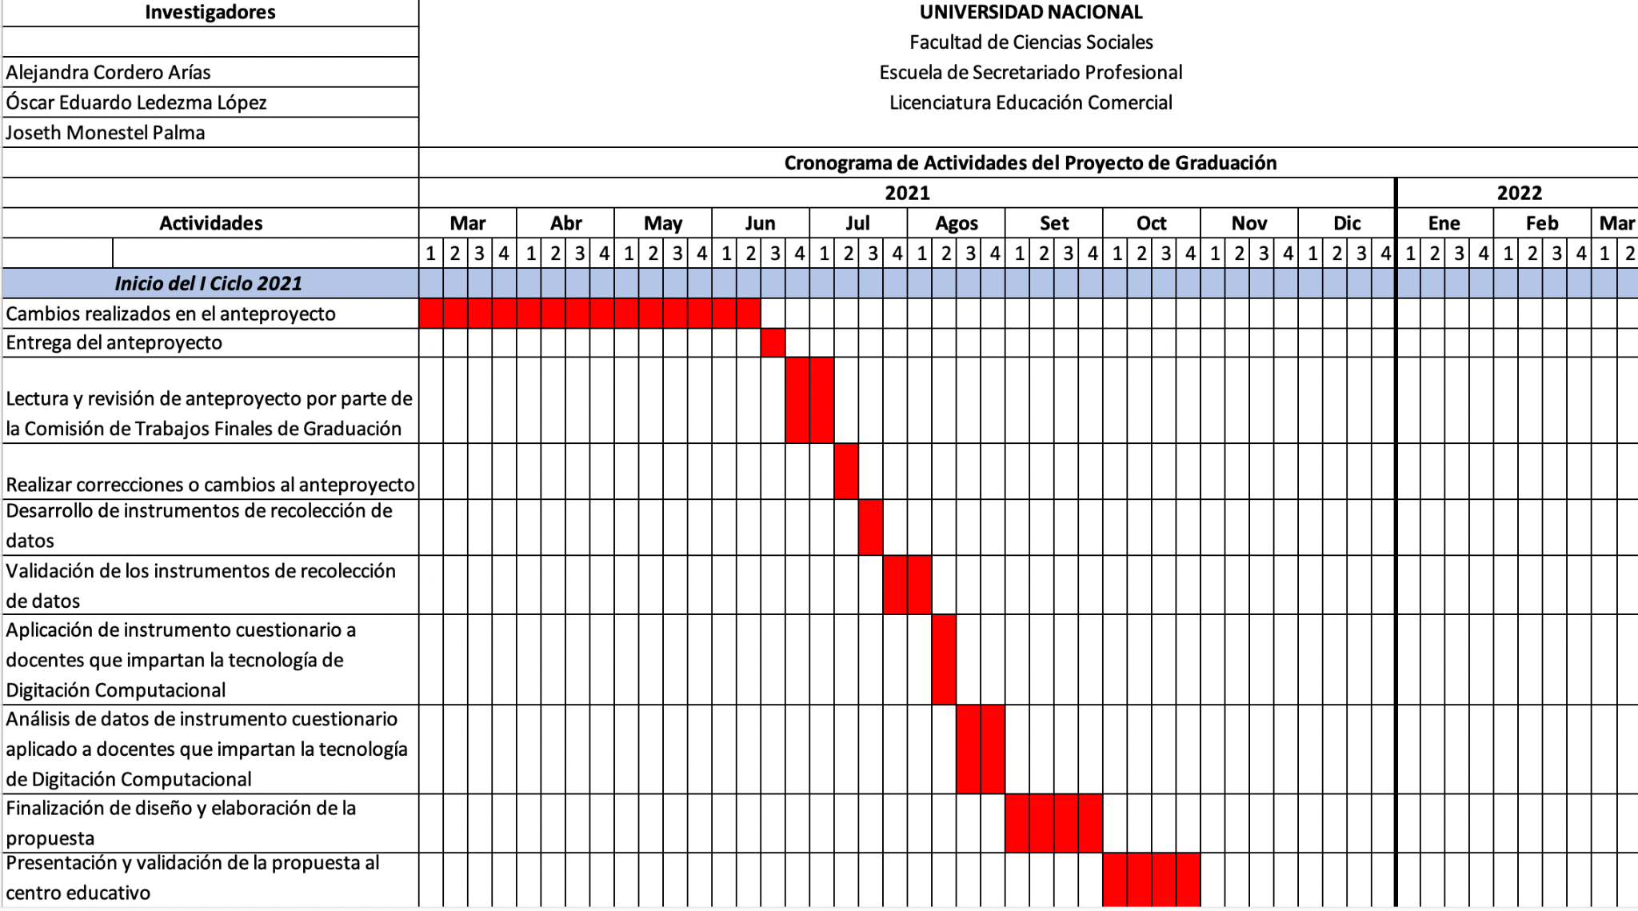
Anexo 1. Cronograma
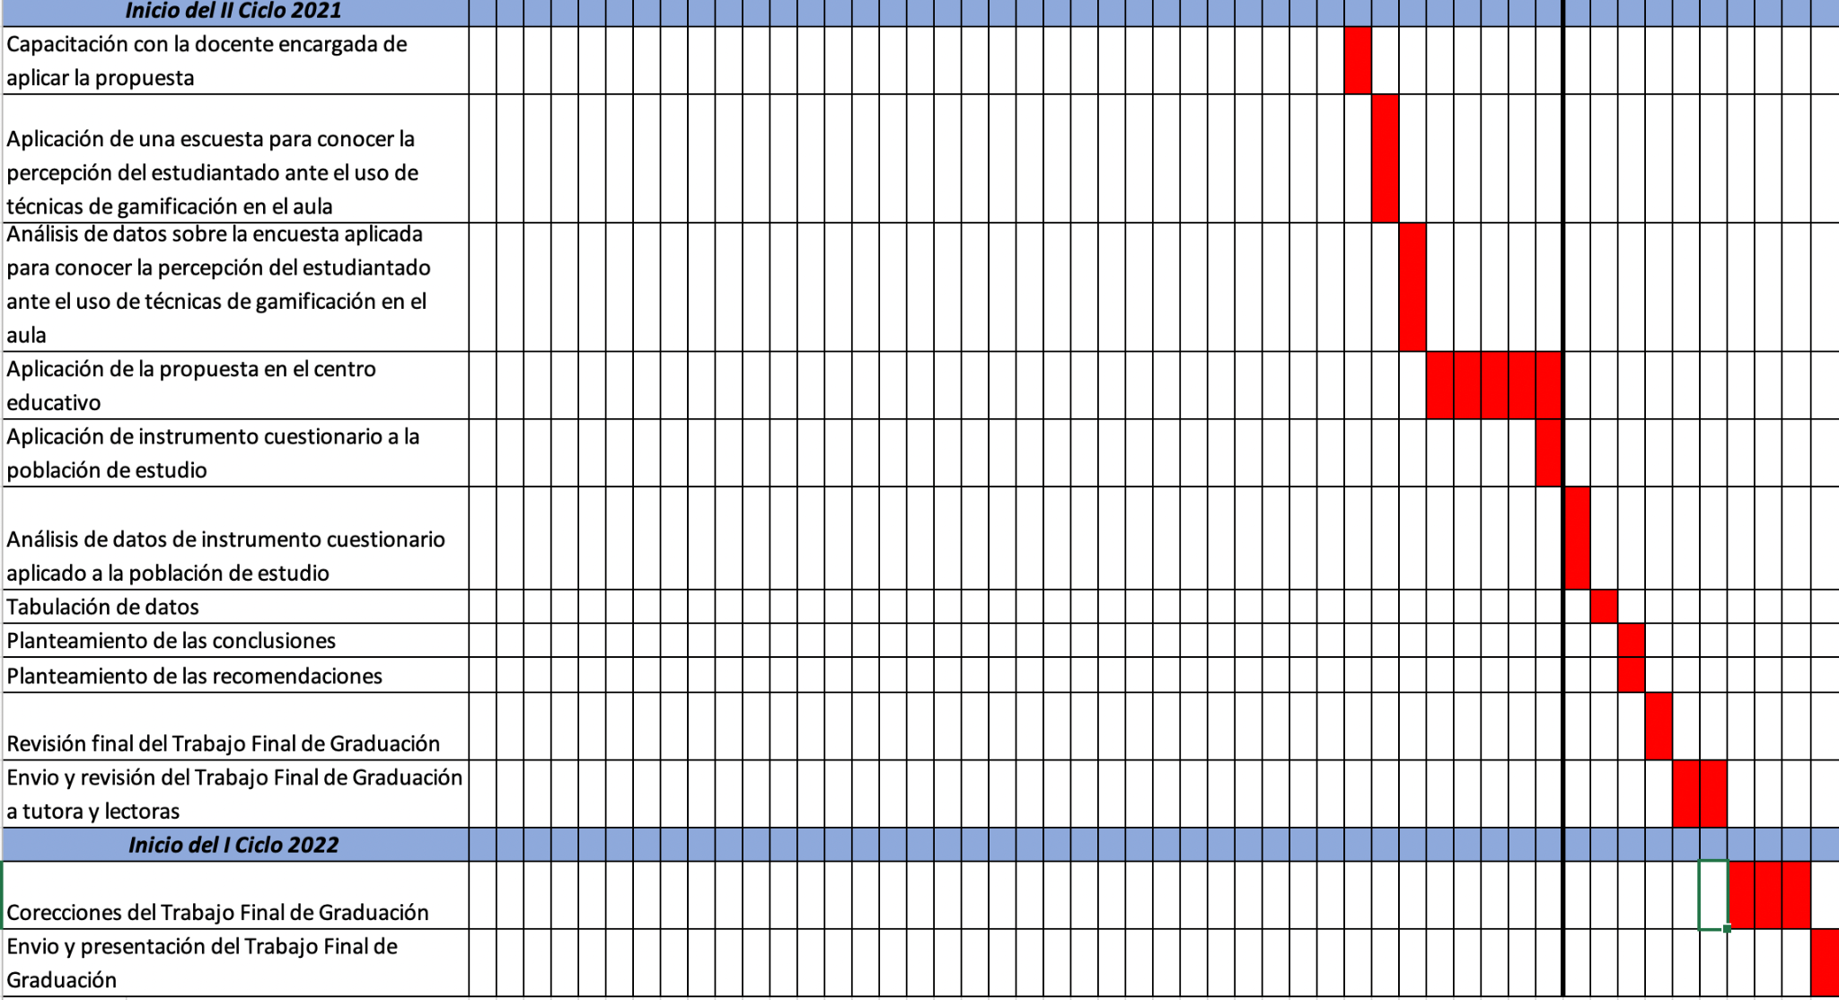
Anexo 2. Carta de aceptación de la tutora: Xinia Corrales Escalante
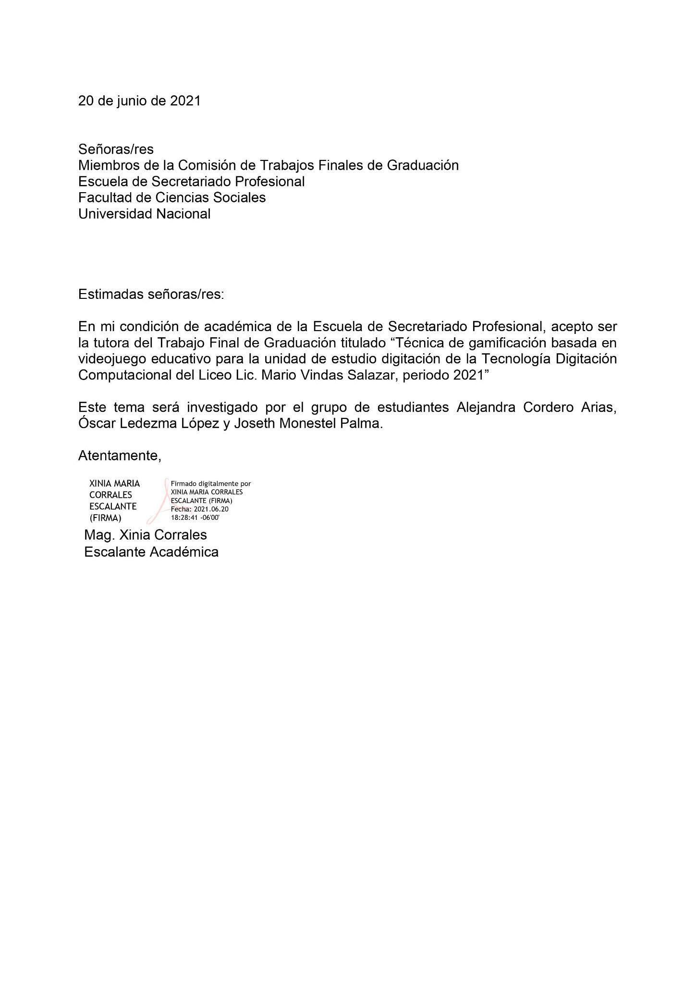
Anexo 3. Carta de aceptación de la lectora 1: María Eugenia Ugalde
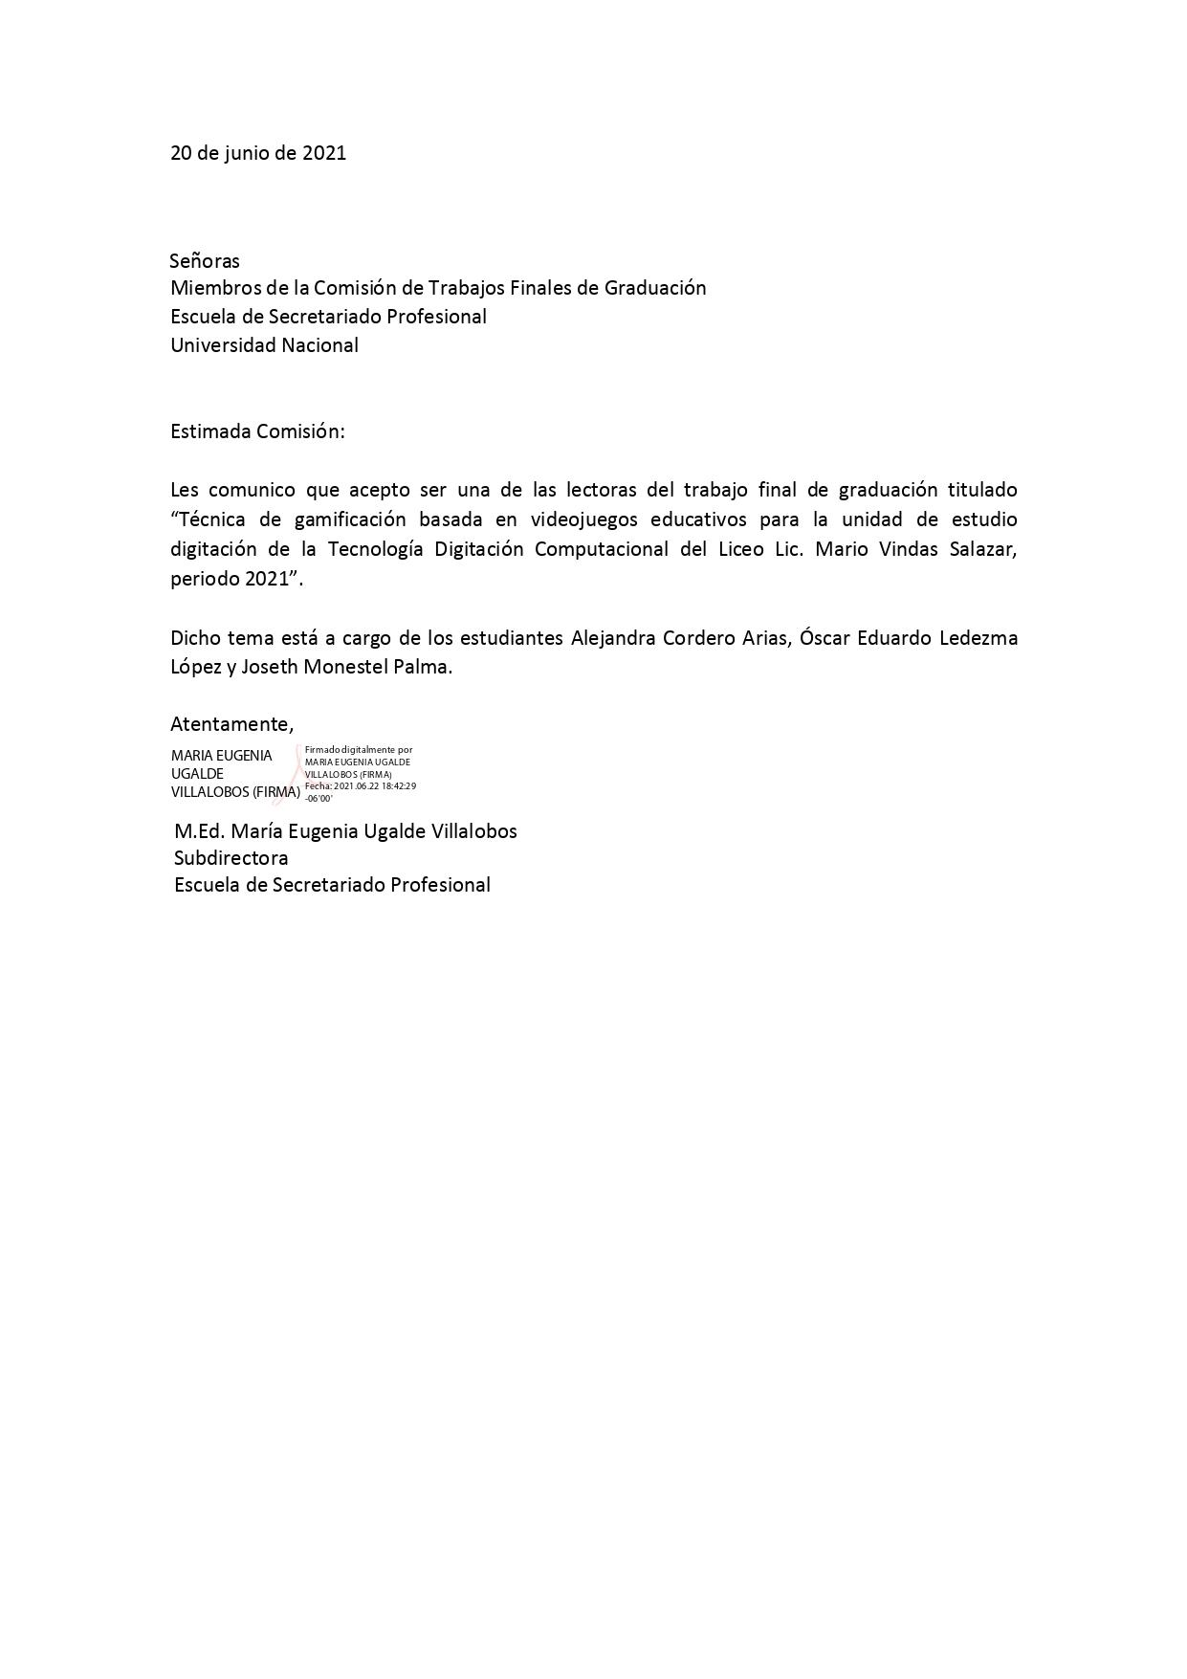

Anexo 4. Carta de aceptación lectora 2: Roxana Villalobos Villalobos

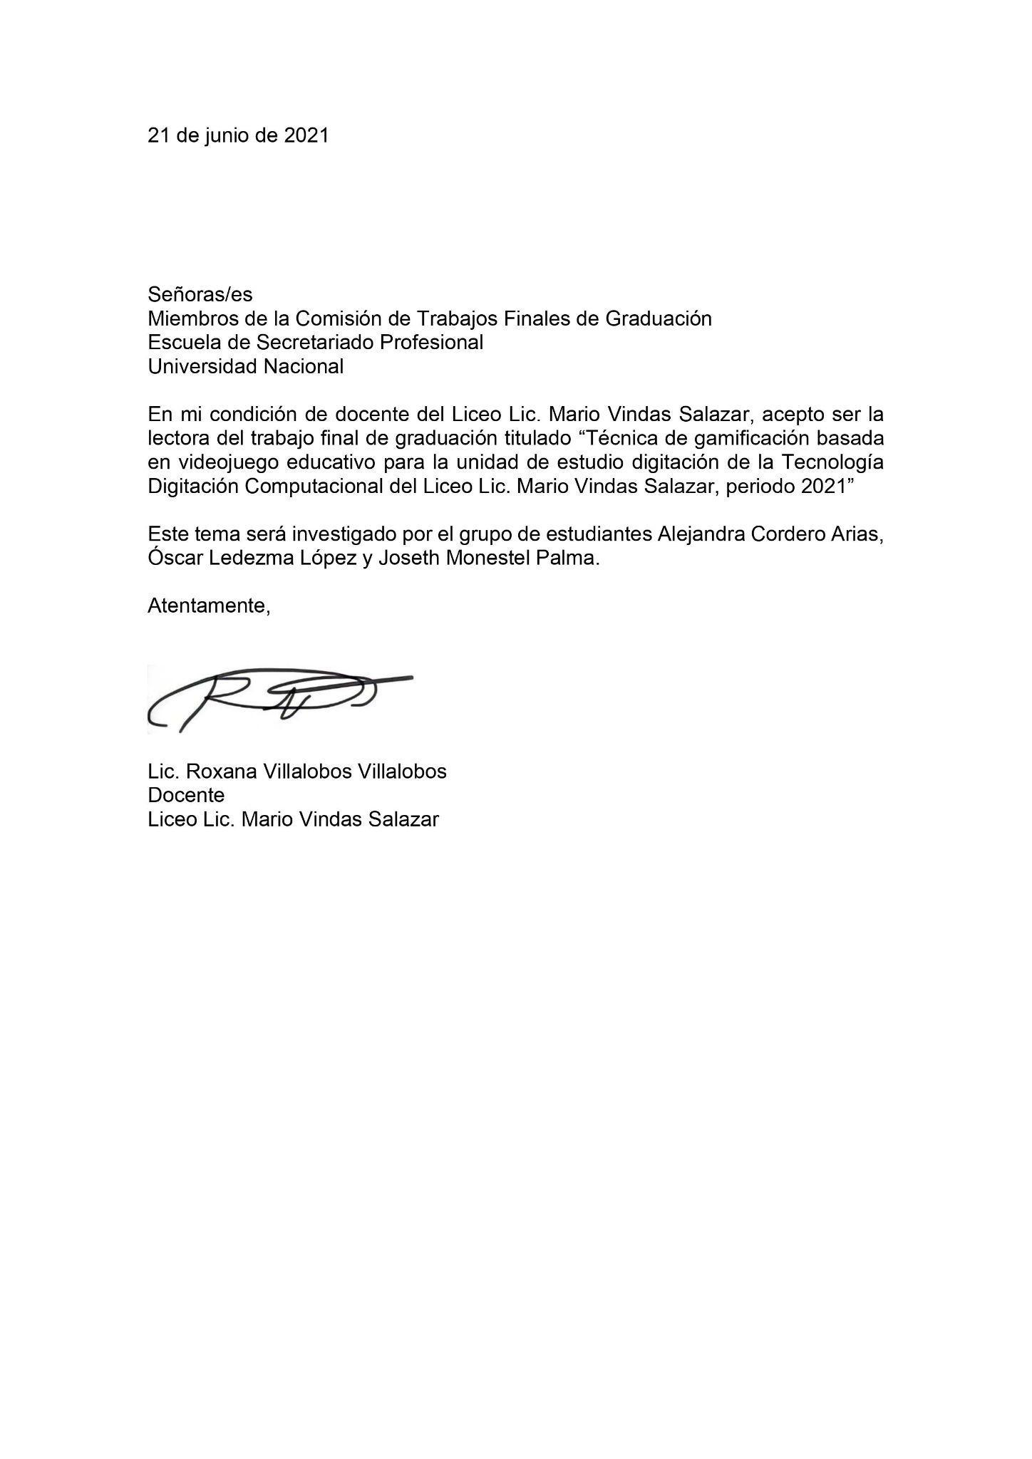

Anexo 5. Curriculum Vitae de Lectora 2. Roxana Villalobos Villalobos
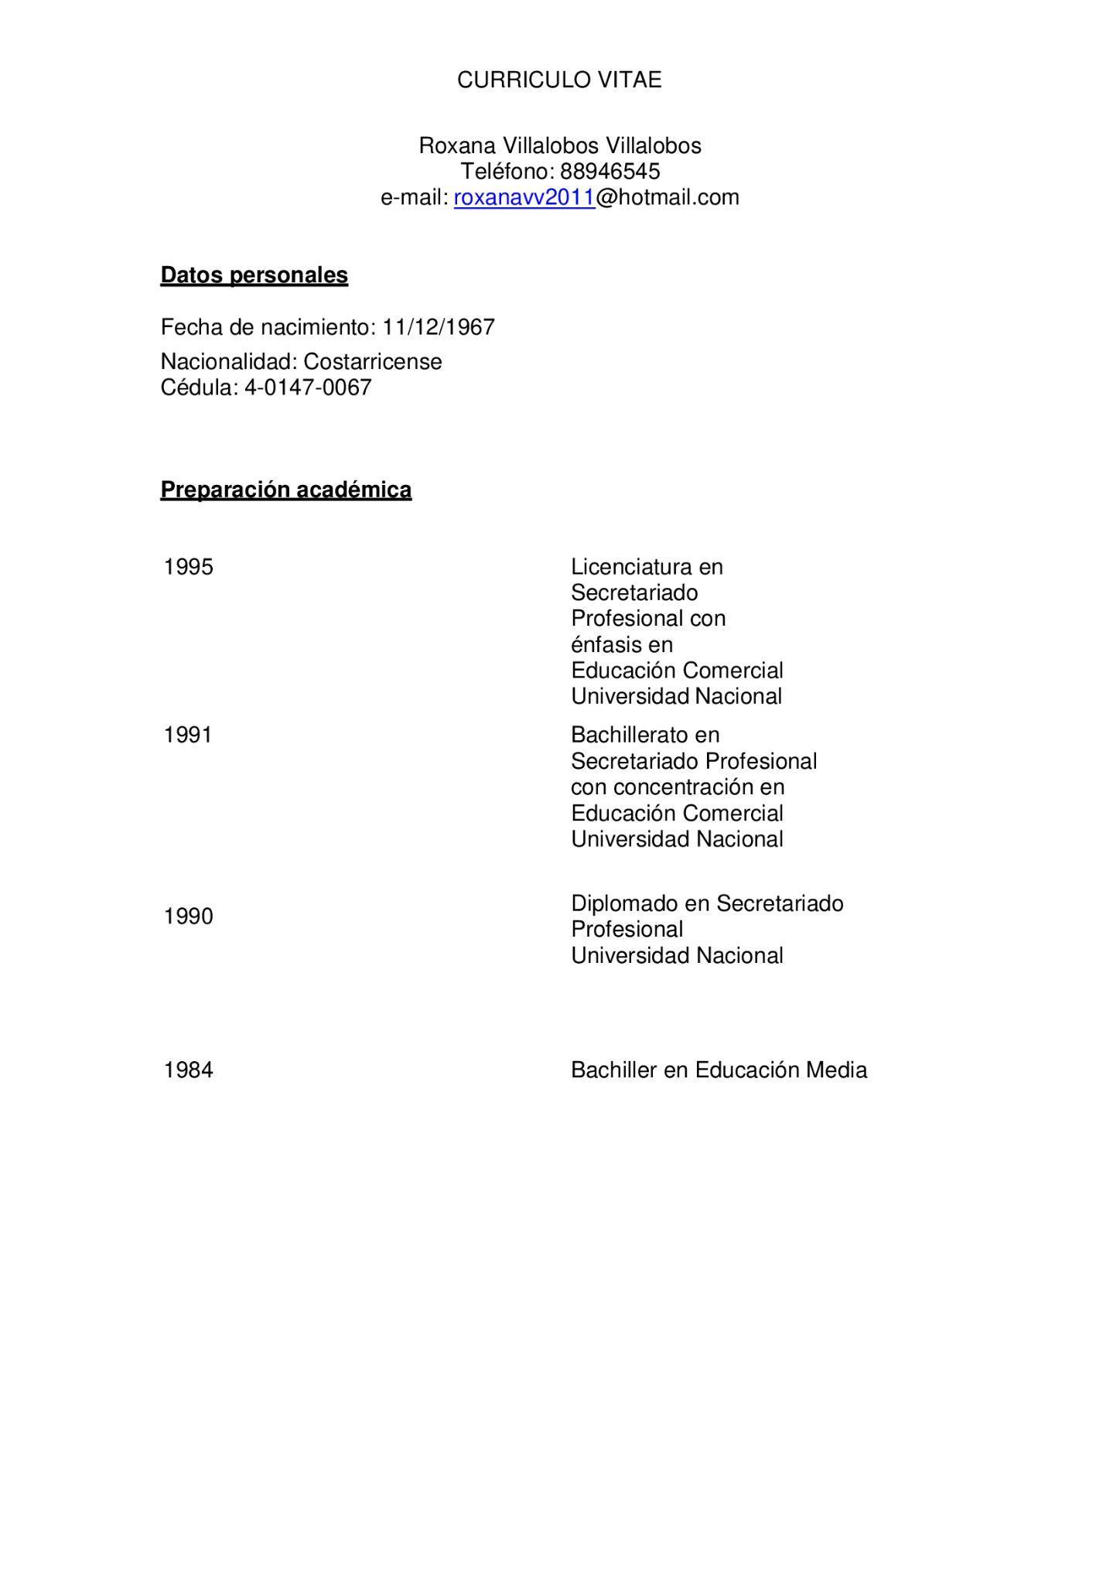

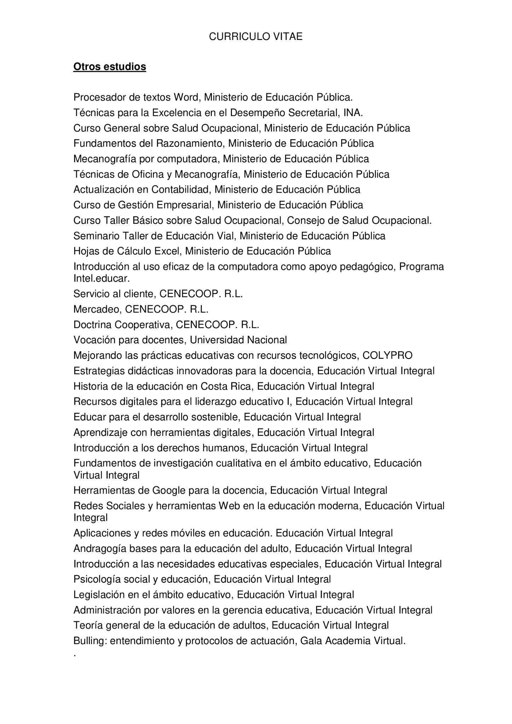



Anexo 6. Título de licenciatura de lectora 2. Roxana Villalobos Villalobos

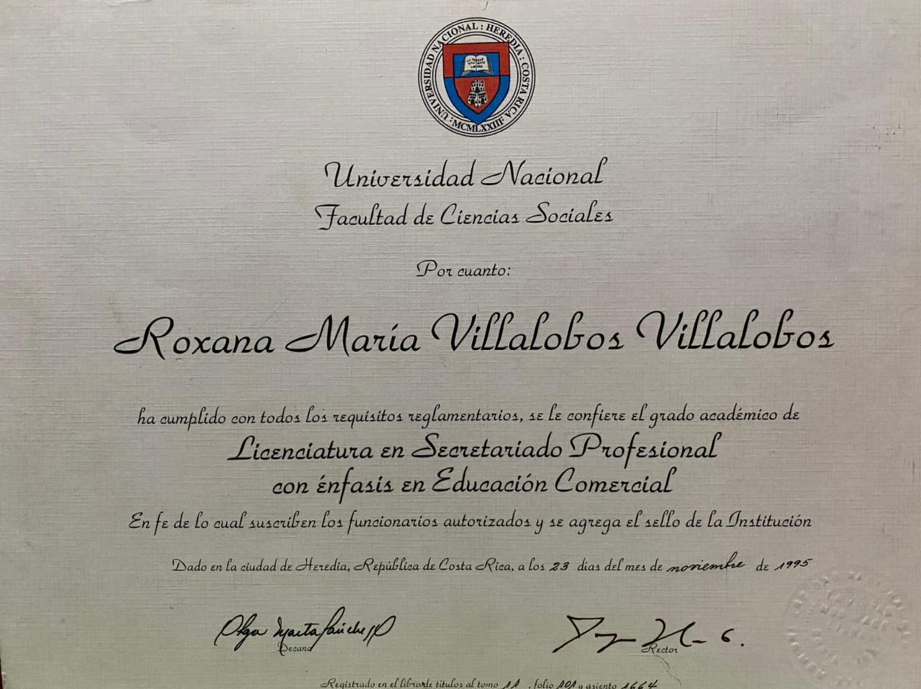

Anexo 7. Carta de aceptación de viabilidad. Roxana Villalobos Villalobos
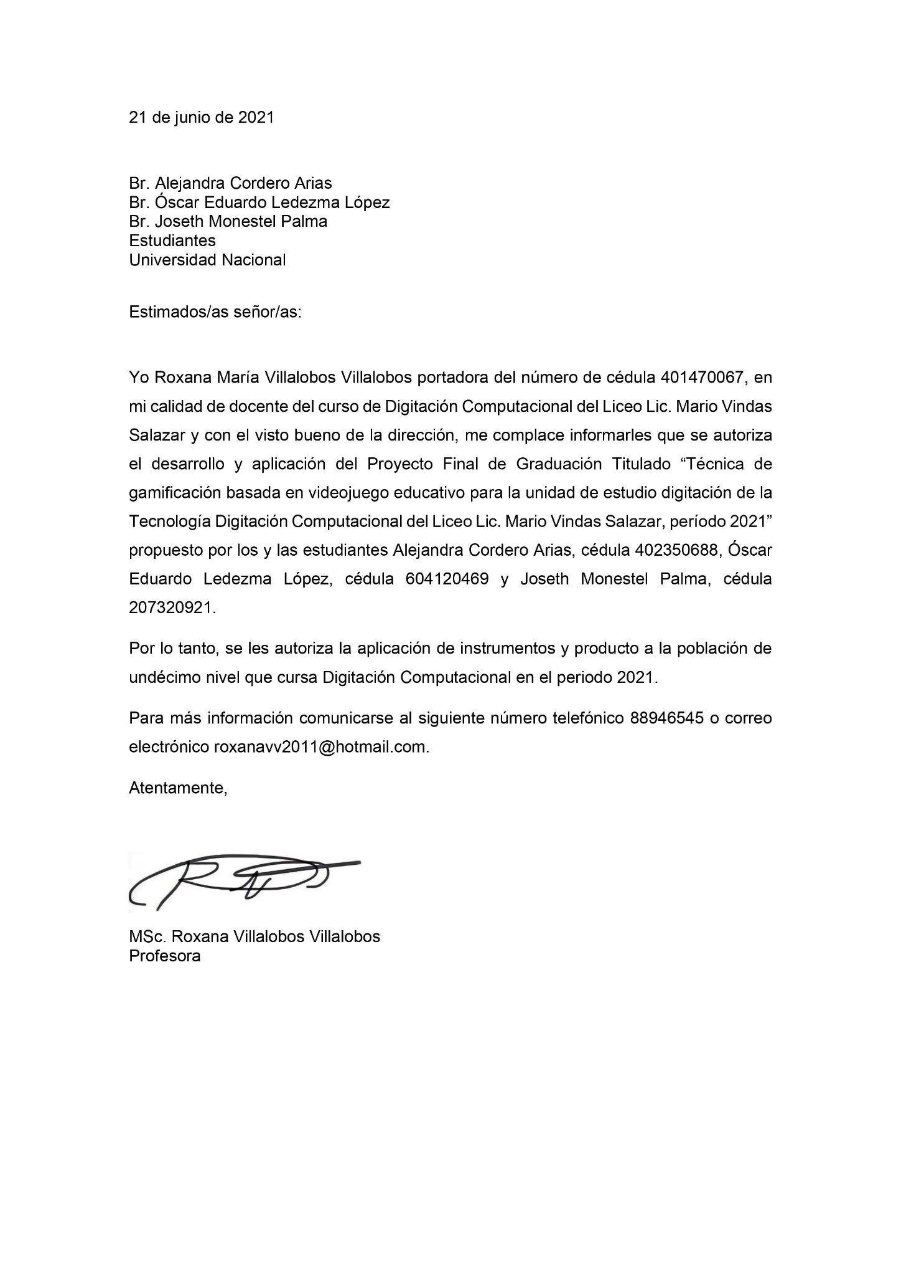

Anexo 8. Carta de aprobación de Anteproyecto 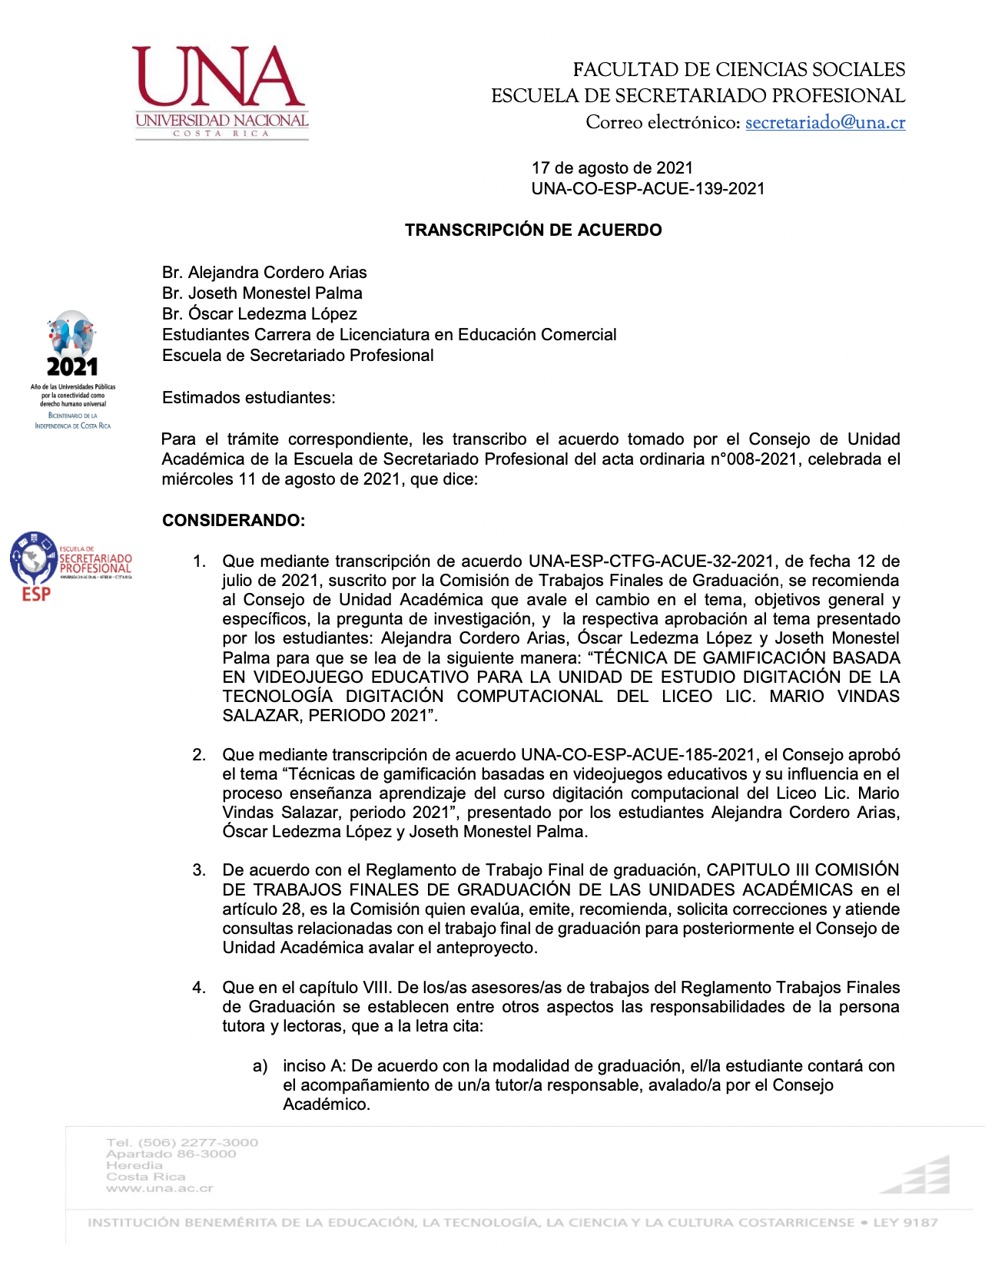
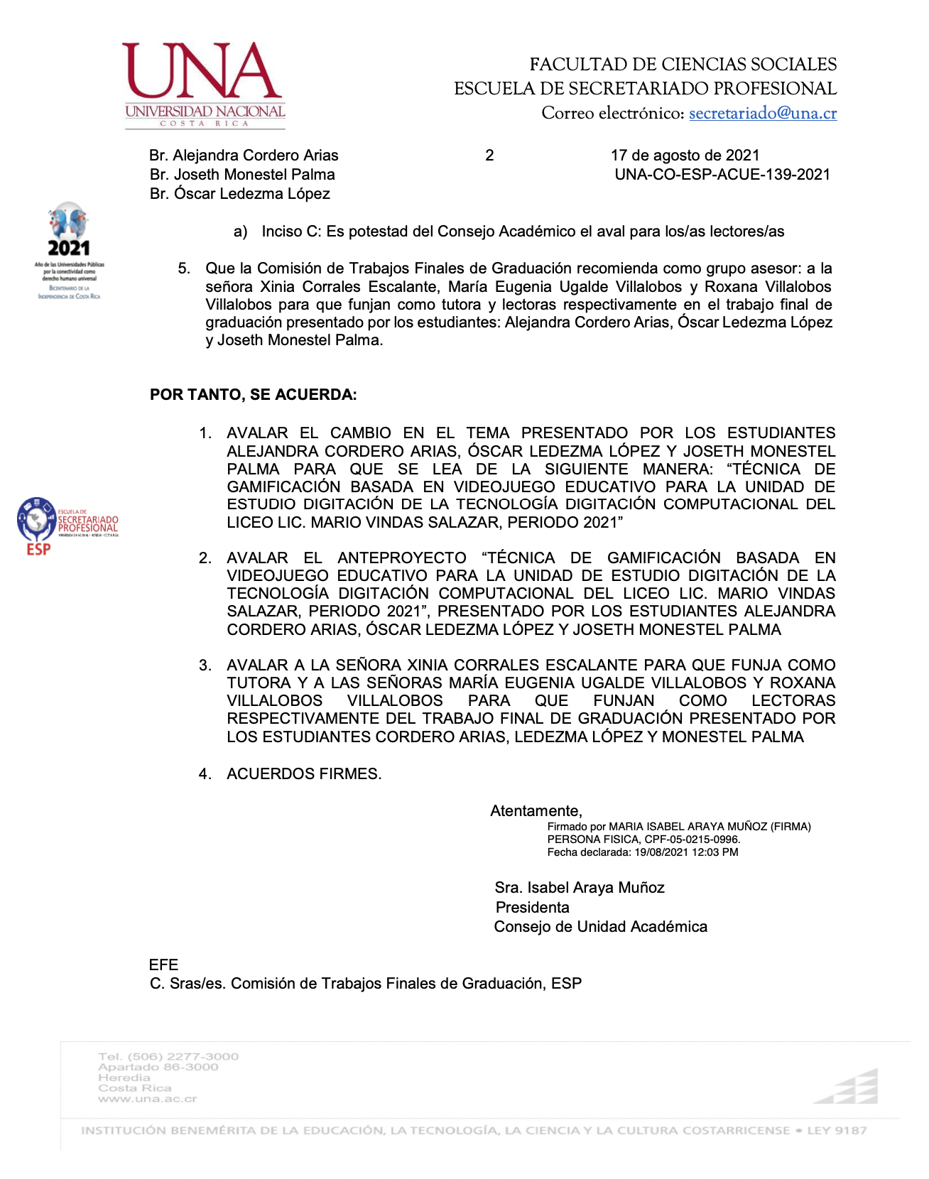
Anexo 9. Instrumento para docentes

Cuestionario a docentes de la tecnología Digitación Computacional
Presentación
Estimado(a) docente:
Este cuestionario se realiza con el objetivo de conocer su opinión acerca del uso de metodologías, técnicas y recursos didácticos para la enseñanza de la digitación computacional, lo cual forma parte del trabajo de investigación titulado “TÉCNICA DE GAMIFICACIÓN BASADA EN VIDEOJUEGO EDUCATIVO PARA LA UNIDAD DE ESTUDIO DIGITACIÓN DE LA TECNOLOGÍA DIGITACIÓN COMPUTACIONAL DEL LICEO LIC. MARIO VINDAS SALAZAR, PERIODO 2021”.
Por lo cual, respetuosamente se le solicita responder las preguntas planteadas de forma clara y ordenada.
La investigación está a cargo de Alejandra Cordero Arias, Óscar Eduardo Ledezma López y Joseth Monestel Palma, estudiantes de Licenciatura de la carrera de Educación Comercial con énfasis en docencia de la Universidad Nacional de Costa Rica.
Toda la información suministrada se tratará de forma confidencial, solamente será utilizada para cumplir el propósito antes descrito. Se agradece de antemano su valiosa colaboración.

Parte I. Información Personal

- Nombre
_________________________________________________________________________

- Correo electrónico
_________________________________________________________________________

- Rango de edad

( ) 20-30
( ) 31-40
( ) 41 en adelante

4. Grado académico

( ) Salida Lateral
( ) Diplomado
( ) Bachillerato
( ) Licenciatura
( ) Maestría
( ) Otro

5. Institución donde labora.

_________________________________________________________________________

6. Tiempo laborado en la institución.

( ) 1-2 años
( ) 3-5 años
( ) 5 años en adelante

7. Nombre de la especialidad que imparte.

_________________________________________________________________________

8. Nivel o niveles que imparte. Puede marcar más de una opción.

( ) Sétimo
( ) Octavo
( ) Noveno
( ) Décimo
( ) Undécimo
( ) Duodécimo

9. Condición Laboral

( ) Interino
( ) Propiedad

Parte II. Técnicas didácticas

10. De las siguientes técnicas didácticas, seleccione la frecuencia con que las utiliza para la enseñanza de la digitación.
Técnicas didácticas | Nunca | Casi  Nunca | Casi  Siempre | Siempre
Técnica Audiovisual (Proyector, TIC, entre otros) | ( ) | ( ) | ( ) | ( )
Técnica Verbal (Dictados, relatos de experiencia, clase magistral, entre otros) | ( ) | ( ) | ( ) | ( )
Programas Técnica Escrita (Textos escritos, prácticas escritas, entre otros) | ( ) | ( ) | ( ) | ( )
Técnicas de Gamificación (Mecánicas o elementos de juego, de simulación, con objetos, simbólico, con reglas) | ( ) | ( ) | ( ) | ( )

Parte IV. Recursos Didácticos

11. De los siguientes recursos didácticos, seleccione la frecuencia con que los utiliza para la enseñanza de la digitación.
Recurso didáctico | Nunca | Casi  Nunca | Casi  Siempre | Siempre
Libros de texto | ( ) | ( ) | ( ) | ( )
Prácticas escritas en papel | ( ) | ( ) | ( ) | ( )
Programas Informáticos | ( ) | ( ) | ( ) | ( )
Videojuegos | ( ) | ( ) | ( ) | ( )
Video | ( ) | ( ) | ( ) | ( )
Música | ( ) | ( ) | ( ) | ( )
Otro | ( ) | ( ) | ( ) | ( )

Parte V. Gamificación

12. ¿Ha empleado juegos o videojuegos en la enseñanza de la digitación?

() Si
() No

13. Si su respuesta fue afirmativa, ¿Cómo ha empleado los juegos o videojuegos en la enseñanza de la digitación computacional?
____________________________________________________________________________________________________________________________________________________________________________________________________________________________________________________________________________________________________________

Parte VI. Técnica de gamificación basada en videojuego educativo

14. De acuerdo con su experiencia profesional ¿Considera que el diseño y uso de una técnica de gamificación basada en videojuegos permitirá alcanzar los contenidos curriculares relacionados a la digitación computacional, en una forma más efectiva que la metodología actual o tradicional?

____________________________________________________________________________________________________________________________________________________________________________________________________________________________________________________________________________________________________________

Muchas gracias por su colaboración

Anexo 10. Instrumento para estudiantes

Percepción acerca del uso de metodologías, técnicas y recursos didácticos para la enseñanza de la digitación computacional

Estimado(a) estudiante:

Este cuestionario se realiza con el objetivo de conocer su opinión acerca del uso de metodologías, técnicas y recursos didácticos para la enseñanza de la digitación computacional, lo cual forma parte del trabajo de investigación titulado “TÉCNICA DE GAMIFICACIÓN BASADA EN VIDEOJUEGO EDUCATIVO PARA LA UNIDAD DE ESTUDIO DIGITACIÓN DE LA TECNOLOGÍA DIGITACIÓN COMPUTACIONAL DEL LICEO LIC. MARIO VINDAS SALAZAR, PERIODO 2021”.

Por lo cual, respetuosamente se le solicita responder las preguntas planteadas en el desarrollo de este cuestionario. Asimismo, la investigación está a cargo de Alejandra Cordero Arias, Óscar Eduardo Ledezma López y Joseth Monestel Palma, estudiantes de Licenciatura de la carrera de Educación Comercial con énfasis en docencia de la Universidad Nacional de Costa Rica.

Toda la información suministrada se tratará de forma confidencial, solamente será utilizada para cumplir el propósito antes descrito. Se agradece de antemano su valiosa colaboración.

Parte I. Información Personal

- Nombre
___________________________________________________________________________

- Correo electrónico
___________________________________________________________________________

- Edad en años cumplidos
( ) 15 años
( ) 16 años
( ) 17 años
( ) 18 años o más

- Genero.

( ) Femenino
( ) Masculino
( ) Prefiero no decirlo
( ) Otro

- Sexo.

( ) Mujer
( ) Hombre

- Sección

____________________________________________________________________________

Parte II. Técnicas didácticas

- De las siguientes técnicas didácticas, seleccione cuáles se deberían utilizar en una clase de digitación.
Técnica didáctica | Nunca | Casi Nunca | Casi Siempre | Siempre
Técnica Audiovisual (Proyector, TIC, entre otros) | ( ) | ( ) | ( ) | ( )
Técnica Escrita (Textos escritos, prácticas escritas, entre otros) | ( ) | ( ) | ( ) | ( )
Técnica Verbal (Dictados, relatos de experiencia, clase magistral, entre otros) | ( ) | ( ) | ( ) | ( )
Técnicas de Gamificación (Mecánicas o elementos de juego, de simulación, con objetos, simbólico, con reglas) | ( ) | ( ) | ( ) | ( )

Parte III. Recursos Didácticos

- De los siguientes recursos didácticos, seleccione con qué frecuencia se deberían de utilizar estos recursos en una la clase de digitación.
Recurso didáctico | Nunca | Casi Nunca | Casi Siempre | Siempre
Libros de texto | ( ) | ( ) | ( ) | ( )
Prácticas escritas en papel | ( ) | ( ) | ( ) | ( )
Programas Informáticos | ( ) | ( ) | ( ) | ( )
Video | ( ) | ( ) | ( ) | ( )
Videojuegos | ( ) | ( ) | ( ) | ( )
Música | ( ) | ( ) | ( ) | ( )

- ¿Considera usted que es necesario actualizar los recursos que se pueden utilizar en una clase de digitación computacional para lograr el desarrollo del aprendizaje?

( ) Si
( ) No

Parte IV. Técnica de aprendizaje con videojuegos

- ¿Qué mecánicas o elementos de videojuegos le gusta más?

( ) Avatares
( ) Historia
( ) Niveles
( ) Música
( ) Recompensas
( ) Progreso
( ) Dificultad
( ) Otros

- ¿Cuáles colores considera usted que son más apropiados para el diseño de un videojuego?, escríbalos en el espacio a continuación

____________________________________________________________________________

- ¿Qué tan importante es el competir en el videojuego según su percepción?
( ) Muy importante
( ) Importante
( ) De poca importancia
( ) Sin importancia

- ¿Qué tipo de videojuegos le motivan más para aprender?
( ) Trivia
( ) Búsqueda
( ) Resolver problemas
( ) Lectura
( ) Adivinanzas
( ) Insignias y reconocimientos
( ) Otros: ______________________________________________________________

- ¿Qué tan importante es la música en un videojuego?
( ) Muy importante
( ) Importante
( ) De poca importancia
( ) Sin importancia

- ¿Qué tipo de música le gustaría que se reproduzca en el videojuego?
_______________________________________________________________________________________________________________________________________________________________________________________________________________________________________________________________________________________________________________________________________________________________________________________

- ¿Considera usted qué el volumen de la música influencia su habilidad para dar un mejor rendimiento en el videojuego?
( ) Si
( ) No

- Si su respuesta fue afirmativa, en un nivel de volumen donde 10 es muy alto y 1 es muy bajo, ¿Qué nivel de volumen considera usted que es el más adecuado?
_______________________________________________________________________________________________________________________________________________________________________________________________________________________________________________________________________________________________________________________________________________________________________________________

- ¿Considera usted que aplicar videojuegos educativos en las clases mejora su aprendizaje?

( ) Sí, ¿por qué? ______________________________________________________________
( ) No, ¿por qué? _____________________________________________________________

- ¿Cuándo juega con videojuegos que es lo que le motiva más de ellos? Puede marcar más de una opción.
( ) Los colores
( ) La música
( ) la temática de competencia
( ) La dificultad
( ) Recompensas
( ) Aprender una destreza
( ) Otro. Indique _________________

- ¿Qué tipo de recompensas le gustaría que tuvieran los videojuegos?
( ) Puntos
( ) Trofeos
( ) Premios
( ) Insignias
( ) Avatares
( ) Otro. Indique _________

Parte V. Digitación computacional

- ¿Cuál de las siguientes herramientas tecnológicas considera usted que aprende más practicando digitación?
( ) Word
( ) Maçanet
( ) videojuegos
( ) Otro. Indique _______________________________________________________

Agradecemos su participación.
Anexo 11. Instrumento de validación para el instrumento aplicado a estudiantes.

Nombre del evaluador:
Especialidad: Tecnología
Puesto: Académica

Validación de cuestionario de recolección de información

Instrucciones: el cuestionario de recolección de información ha sido diseñado para ser aplicado a la siguiente población: Estudiantes de: Digitación Computacional lugar: Liceo Lic. Mario Vindas Salazar, con el objetivo de contar con insumos que permitan iniciar el análisis de datos de la investigación titulada “Técnica de gamificación basada en videojuego educativo para la unidad de estudio digitación de la Tecnología Digitación Computacional del Liceo Lic. Mario Vindas Salazar, periodo 2021”, el cual está a cargo de Alejandra Cordero Arias, Óscar Eduardo Ledezma López y Joseth Monestel Palma. Previo a la aplicación del cuestionario de recolección de datos, se está llevando a cabo esta validación con profesionales expertos en el área Secretarial y TIC, con el fin de verificar que el diseño y contenido sea el apropiado para una recolección de datos exitosa.
Objetivo que se busca lograr con los datos recolectados en este cuestionario:
Identificar técnicas y recursos didácticos utilizados en el proceso de enseñanza y aprendizaje del curso Digitación computacional.
Asimismo, el cuestionario cuenta con cinco secciones y será aplicado a una muestra de 60 estudiantes. Estos serán seleccionados de un promedio de 100 estudiantes los cuales cursan la materia Digitación computacional y se encuentran distribuidos en cinco secciones de undécimo en el Liceo Mario Vindas Salazar.

Observaciones específicas por sección.
1. Información general (De la pregunta 1 a la 7)
- Nombre
- Correo electrónico
- Edad en años cumplidos
- Género
- Sección
Observaciones sección 1:

2. Técnicas Didácticas (Pregunta 6)
- Frecuencia con la que se utilizan las técnicas didácticas
Observaciones sección 2:

3. Recursos Didácticos (De la pregunta 7 a la 8).
- Frecuencia con la que se utilizan los recursos didácticos
- Actualización de recursos didácticos para el desarrollo del aprendizaje de digitación computacional.
Observaciones sección 3:

4. Técnica de aprendizaje con videojuegos (De la pregunta 9 a la 19).
- Estilo de avatares representados por imágenes
- Diseño de videojuegos
- Competición en los videojuegos
- Motivación para aprender con los videojuegos
- Música en los videojuegos
- Tipos de música apropiados para el videojuego según su gusto.
- Influencia del volumen de la música en los videojuegos
- ¿Qué nivel de volumen considera usted que es el más adecuado?
- ¿Considera usted que aplicar videojuegos educativos en las clases mejora su aprendizaje?
- ¿Cuándo juega con videojuegos que es lo que le motiva más de ellos?
- ¿Qué tipo de premiaciones le gustaría que tuvieran los videojuegos?
Observaciones sección 4:

5. Digitación computacional (De pregunta 20 a la 24).
- ¿Considera usted que la extensión de los textos influye en el deseo de aprender a digitar por parte de los estudiantes?
- Textos más aptos para digitar
- Tipos documentales aptos para aprender a digitar
- Temáticas de textos para digitar
- Herramientas tecnológicas para aprender más digitación
Observaciones sección 5:

En la siguiente tabla tendrá la posibilidad de evaluar el cuestionario considerando aspectos metodológicos, de lectura y de experiencia en el ámbito.

Pregunta | Sí | No | Comentarios
- ¿Las preguntas son unívocas?
- ¿Las preguntas son adecuadas al propósito de la investigación (abarcan la información que se requiere recabar para lograr el objetivo propuesto)?
- ¿Existencia una estructura y disposición general equilibrada y armónica?
- ¿Se detecta la falta de alguna pregunta o elemento clave?
- ¿Hay reiteración de preguntas?
- ¿Existe alguna pregunta superflua?
- ¿La longitud de las preguntas es adecuada?
- Comprobación de cada ítem por separado: carácter, formulación, alternativas, función en el cuestionario, etc.
- La extensión del cuestionario es aceptable.
- ¿Qué limitación se presentó al momento de contestarlo?
- ¿El vocabulario es entendible?

¡Muchas gracias por su valioso aporte!

Anexo 12. Instrumento de validación para el instrumento aplicado a docentes.
Nombre del evaluador:
Especialidad:
Puesto:

Validación de cuestionario de recolección de información

Instrucciones: el cuestionario de recolección de información (anexo1) ha sido diseñado para ser aplicado a la siguiente población: Docentes de: Digitación Computacional lugar: Colegios académicos, con el objetivo de contar con insumos que permitan iniciar el análisis de datos de la investigación titulada “Técnica de gamificación basada en videojuego educativo para la unidad de estudio digitación de la Tecnología Digitación Computacional del Liceo Lic. Mario Vindas Salazar, periodo 2021”, el cual está a cargo de las estudiantes Alejandra Cordero Arias, Óscar Eduardo Ledezma López y Joseth Monestel Palma. Previo a la aplicación de nuestro cuestionario de recolección de datos, se está llevando a cabo esta validación del cuestionario con profesionales expertos en el área Secretarial y Tecnología con el fin de verificar que el diseño y contenido sea el apropiado para una recolección de datos exitosa.
Objetivo que se busca lograr con los datos recolectados en este cuestionario:
Identificar técnicas y recursos didácticos utilizados en el proceso de enseñanza y aprendizaje del curso Digitación computacional.
Asimismo, el cuestionario cuenta con seis secciones y será aplicado a cinco docentes de colegios académicos que impartan Digitación Computacional.

Observaciones específicas por sección.
1. Información general (De la pregunta 1 a la 8)
- Nombre
- Correo electrónico
- Rango de edad
- Grado académico
- Institución donde labora y tiempo de laborar
- Especialidad que imparte
Observaciones sección 1:

2. Proceso de enseñanza y aprendizaje (De la pregunta 9 a la 11)
- Conocimiento sobre aprendizaje significativo
- Ventajas del aprendizaje significativo
Observaciones sección 2:

3. Técnicas didácticas (Pregunta 12).
- Frecuencia con la que se utilizan las técnicas didácticas
Observaciones sección 3:

4. Recursos Didácticos (Pregunta 13).
- Frecuencia con la que se utilizan las técnicas didácticas
Observaciones sección 4:

5. Gamificación (De pregunta 14 a la 15).
- Empleo de juegos o videojuegos educativos en la enseñanza de la digitación computacional
- ¿Cómo ha empleado los juegos o videojuegos en la enseñanza de la digitación computacional?
Observaciones sección 5:

6. Técnica de gamificación basada en videojuego educativo (De la pregunta 16 a la 22).
- Conocimiento sobre la técnica de gamificación basada en videojuegos
- Componentes que se deben toma en cuenta al aplicar la técnica de gamificación.
- ¿Considera usted qué el diseño y uso de una técnica de gamificación basada en videojuegos permite desarrollar de manera efectiva la habilidad de digitación?
- ¿Considera usted que la técnica de gamificación basada en videojuegos abarca los estilos de aprendizaje al momento de su desarrollo?
- ¿Tipos de contenidos que se pueden abarcar utilizando la técnica de gamificación en videojuegos?
- ¿Considera usted que al usar una técnica de gamificación basada en videojuegos se puede influenciar el aprendizaje de las destrezas mecanográficas en los estudiantes?
Observaciones sección 6:

En la siguiente tabla tendrá la posibilidad de evaluar el cuestionario considerando aspectos metodológicos, de lectura y de experiencia en el ámbito.
Pregunta | Sí | No | Comentarios
- ¿Las preguntas son unívocas?
- ¿Las preguntas son adecuadas al propósito de la investigación (abarcan la información que se requiere recabar para lograr el objetivo propuesto)?
- ¿Existencia una estructura y disposición general equilibrada y armónica?
- ¿Se detecta la falta de alguna pregunta o elemento clave?
- ¿Hay reiteración de preguntas?
- ¿Existe alguna pregunta superflua?
- ¿La longitud de las preguntas es adecuada?
- Comprobación de cada ítem por separado: carácter, formulación, alternativas, función en el cuestionario, etc.
- La extensión del cuestionario es aceptable.
- ¿Qué limitación se presentó al momento de contestarlo?
- ¿El vocabulario es entendible?

¡Muchas gracias por su valioso aporte!

Anexo 13. Instrumento de Validación docente del videojuego educativo Music Typing

Instrumento de validación del videojuego educativo Music Typing

Estimada persona docente:

Este instrumento se realiza con el objetivo de validar el videojuego educativo Music Typing que será entregado en la institución Liceo Lic. Mario Vindas Salazar, con el fin de que este recurso didáctico sea utilizado como apoyo tecnológico en la materia de la unidad de estudio digitación de la Tecnología Digitación Computacional.

Asimismo, el videojuego educativo por validar forma parte del trabajo final de graduación titulado “Técnica de gamificación basada en videojuego educativo para la unidad de estudio digitación de la tecnología digitación computacional del Liceo Lic. Mario Vindas Salazar, periodo 2021”

Por lo cual, respetuosamente se le solicita responder las preguntas planteadas en el instrumento de valoración. Toda la información suministrada se tratará de forma confidencial, solamente será utilizada para cumplir el propósito antes descrito.

Se agradece de antemano su valiosa colaboración.

Fecha de aplicación: _______________
Información personal

- Nombre
_________________________________________________

- Años de experiencia en docencia
_________________________________________________

- Niveles con los que trabaja
_________________________________________________

- Grado académico y especialidad
_________________________________________________

- ¿Tienes experiencia con el uso de videojuegos educativos?
( ) Si
( ) No

Preguntas validar el videojuego

- De acuerdo con su experiencia en el campo docente ¿Considera que el diseño y uso de una técnica de gamificación basada en videojuegos educativos permite desarrollar de manera efectiva la habilidad de digitación?
( ) Si
( ) No

Argumente su respuesta
__________________________________________________________________________________________________________________________________________________

- ¿Considera usted que al usar una técnica de gamificación basada en videojuego educativo esta puede influenciar en el aprendizaje de las destrezas mecanográficas en los estudiantes?
( ) Si
( ) No

Argumente su respuesta
__________________________________________________________________________________________________________________________________________________

- De acuerdo con su experiencia docente ¿Cuáles ventajas considera usted que tiene el videojuego educativo presentado? Puede elegir una o varias opciones.

( ) Permite ser un apoyo tecnológico para aprender digitación
( ) Tiene lecciones de digitación acordes a las previstas por el docente
( ) Tiene actividades para reforzar la digitación computacional
( ) Contiene actividades lúdicas que permiten ser de motivación para el estudiante
( ) Se adapta al plan de estudios del MEP
( ) Todas las anteriores
( ) Ninguna de las anteriores

- ¿Utilizaría este videojuego educativo como apoyo tecnológico para impartir sus clases?
( ) Si
( ) No

Argumente su respuesta
__________________________________________________________________________________________________________________________________________________

- Mencione el uso que le daría a este videojuego educativo en la institución donde labora
__________________________________________________________________________________________________________________________________________________

- ¿Considera usted que el videojuego educativo Music Typing se encuentra actualizado y acorde con los temas que se estudian en digitación computacional?
( ) Si
( ) No

Argumente su respuesta
__________________________________________________________________________________________________________________________________________________

- ¿Considera usted que el videojuego educativo es?
( ) Muy difícil de utilizar
( ) Difícil de utilizar
( ) Fácil de utilizar
( ) Muy fácil de utilizar

- ¿Cree usted que la interfaz del videojuego educativo tiene una estructura clara y comprensible para el estudiante?
( ) Si
( ) No

Argumente su respuesta
__________________________________________________________________________________________________________________________________________________

- ¿Considera que las pantallas y el diseño del menú presentado se comprenden fácilmente?
( ) Si
( ) No

Argumente su respuesta
__________________________________________________________________________________________________________________________________________________

- ¿Considera adecuada la música y los colores utilizados en cada una de las lecciones para
aprender digitación computacional?
( ) Si
( ) No

Argumente su respuesta
__________________________________________________________________________________________________________________________________________________

- ¿Le agradaron algunos componentes del videojuego educativo?
( ) Si
( ) No

Si su respuesta es afirmativa, mencione tres de los componentes que fueron de su agrado
- _____________________________________________________________________
- _____________________________________________________________________
- _____________________________________________________________________

- ¿Le desagradaron algunos componentes del videojuego educativo?
( ) Si
( ) No

Si su respuesta es afirmativa, mencione tres de los componentes que no fueron de su agrado
- __________________________________________________________________
- __________________________________________________________________
- __________________________________________________________________

- ¿Qué aspectos pedagógicos le adicionaría al videojuego educativo Music Typing para enriquecer su finalidad educativa en el aprendizaje de la destreza de digitación?

Argumente su respuesta
__________________________________________________________________________________________________________________________________________________

Agradecemos su participación

Anexo 14. Instrumento de Validación docente del videojuego educativo Music Typing

Instrumento de validación del videojuego educativo Music Typing

Estimado(a) estudiante:

Este instrumento se realiza con el objetivo de validar el videojuego educativo Music Typing que será entregado en la institución Liceo Lic. Mario Vindas Salazar con el fin de que este recurso didáctico sea utilizado por los docentes, como apoyo en la materia de la unidad de estudio digitación de la Tecnología Digitación Computacional.

Asimismo, el videojuego educativo por validar forma parte del trabajo final de graduación titulado “Técnica de gamificación basada en videojuego educativo para la unidad de estudio digitación de la tecnología digitación computacional del Liceo Lic. Mario Vindas Salazar, periodo 2021”

Por esta razón, muy respetuosamente se le solicita responder las preguntas planteadas en el instrumento de valoración. La información suministrada se tratará de forma confidencial, solamente será utilizada para cumplir con el propósito antes descrito.

Se agradece de antemano su valiosa colaboración.

Información personal

- Nombre
_________________________________________________

- Edad en años cumplidos
_________________________________________________

- Sexo
( ) Mujer
( ) Hombre
( ) Prefiero no decir
( ) Otro

- Sección
__________________________________________________
- Aspectos pedagógicos metodológicos
No | Aspectos por observar | SI | NO | Comentarios y/o sugerencias
1 | - ¿El videojuego educativo le permite aprender digitación?
1 | - ¿El videojuego educativo tiene lecciones y actividades para aprender a digitar?
1 | - ¿El videojuego educativo tiene actividades para reforzar la digitación computacional?
1 | - ¿Esta herramienta tiene actividades lúdicas que son motivadoras?
1 | - ¿Existe una relación entre los contenidos que se abordan en la clase de la materia Digitación Computacional con los contenidos que tiene el videojuego educativo Music Typing?
2. Aspectos de contenido
2 | - ¿El videojuego educativo tiene contenido que te permite aprender la destreza mecanográfica?
2 | - ¿El videojuego educativo es comprensible para usted como estudiante de digitación computacional?
2 | - ¿Considera usted que el videojuego educativo Music Typing tiene una secuencia lógica para aprender las diferentes letras que tiene el teclado del computador?
2 | - ¿El videojuego educativo tiene información clara y concisa para aprender digitación?
2 | - ¿Considera usted que hubo una organización adecuada de temas en cada una de las pantallas presentadas en el videojuego?
2 | - ¿El videojuego educativo toma en cuenta el nivel inicial de conocimiento del estudiantado?
3. Interfaz
3 | - ¿El videojuego educativo es fácil de utilizar?
3 | - ¿La interfaz del videojuego tiene una estructura clara y comprensible?
3 | - ¿Usted como estudiante se encuentra conforme con el diseño del menú presentado?
3 | - ¿Las funciones de cada una de las pantallas del videojuego se comprenden fácilmente?
3 | - ¿Considera usted que el puntero del mouse se puede manejar fácilmente de acuerdo con las acciones que se quieran ejecutar?
 | - ¿El videojuego educativo te da indicaciones de seguimiento en cada una de las lecciones a desarrollar?
 | - ¿El videojuego educativo es accesible para el estudiantado?
4. Técnica
4 | - ¿El videojuego educativo es fácil de instalar en la computadora?
4 | - ¿El videojuego educativo tiene un módulo de ayuda en caso de requerirla?
4 | - ¿El videojuego educativo Music Typing cuenta con algún manual de uso?
4 | - ¿Considera usted que el brochure que se le entregó fue fácil de comprender?
4 | - ¿Considera usted que las acciones ejecutadas mediante el clic del mouse son recibidas rápidamente por el videojuego educativo?
5. Diseño gráfico y recursos
5 | - ¿El diseño gráfico del videojuego educativo es agradable?
5 | - ¿El videojuego educativo posee estilos de letra y tamaño apropiados, que facilitan aprender la digitación?
5 | - ¿Le gustan los colores utilizados en las actividades para aprender a digitar?
5 | - ¿La música utilizada en cada una de las lecciones, la considera adecuada para aprender digitación computacional?
5 | - ¿Los recursos utilizados en el videojuego educativo Music Typing como: imágenes, cuadros de diálogo, íconos, ¿tipo de cursor etc. fueron apropiados en cuanto a tamaño y formas de las pantallas de presentación?

Agradecemos su participación
Anexo 15. Taller

Presentación

El taller titulado videojuego educativo Music Typing es una experiencia para fortalecer las técnicas de digitación computacional en el estudiantado del Liceo Lic. Mario Vindas Salazar mediante el uso del videojuego educativo, con el propósito de apoyar la labor de los docentes en las aulas. Es por ello, que el taller busca darles a los estudiantes herramientas para que lo conozcan, interactúen con él y lo puedan utilizar en sus prácticas en conjunto con la docente, con el fin de reforzar el área de la digitación de una forma dinámica y divertida. De esta forma, se ofrece una herramienta digital que propondrá ambientes de aprendizaje para la educación secundaria apoyada en técnicas de gamificación.

Objetivo general del taller
Valorar el videojuego educativo Music Typing como una técnica didáctica de gamificación basada en videojuego educativo para la unidad de estudio digitación de la Tecnología Digitación Computacional que facilite el aprendizaje del estudiantado y apoye la labor docente en materia de digitación.

Objetivos específicos
- Explorar el videojuego educativo Music Typing con actividades que permitan al estudiante interactuar con la plataforma para adquirir agilidad en la digitación computacional.
- Analizar las oportunidades didácticas que brinda el videojuego educativo Music Typing en el proceso de enseñanza y aprendizaje de los estudiantes de Liceo Lic. Mario Vindas Salazar.
- Generar un espacio para intercambiar experiencias acerca del aprovechamiento del videojuego educativo Music Typing en el proceso de enseñanza y aprendizaje del estudiantado.

Justificación del taller
El interés por desarrollar una técnica de gamificación basada en un videojuego educativo surge ante la necesidad de innovar en el proceso de enseñanza y aprendizaje del estudiante en el área de la digitación computacional.
La técnica desarrollada va en concordancia con el programa de estudio de talleres exploratorios con orientación tecnológica brindados por el Ministerio de Educación Pública MEP (2021), los cuales tienen como propósito convertir a los jóvenes en pensadores críticos, creativos, flexibles e independientes, capaces de construir y reconstruir su conocimiento y aptos para enfrentar el reto de este siglo como ciudadanos competitivos. (p. 1, par. 10).
La investigación que se elaboró está vinculada con nuevas técnicas de enseñanza y aprendizaje a partir de la gamificación como metodología. En la cual, se utilizan herramientas tecnológicas que propician la creación de videojuegos educativos en donde se involucre tanto al docente como al estudiante en el proceso de enseñanza y aprendizaje, es así como la siguiente propuesta del videojuego educativo Music Typing enlaza con las necesidades del Liceo Lic. Mario Vindas Salazar.
Por lo tanto, la propuesta servirá como una guía en el proceso de enseñanza y aprendizaje del estudiante en donde se involucra la metodología de gamificación junto con el uso de las tecnologías a un nivel educativo, y de esta forma, desarrollar un videojuego educativo que fomente experiencias memorables tanto para el docente como para los estudiantes.
Como parte de los beneficios, el Liceo Lic. Mario Vindas Salazar obtendrá un videojuego educativo que incorpore los principios de la gamificación, el cual podrá ser utilizado dentro de las estrategias del docente para el desarrollo de las destrezas requeridas en el aprendizaje de los alcances alfabéticos del teclado de la computadora.

Actividad 1. Apertura del taller
Descripción del taller. El taller dará inicio con la presentación de mis compañeros y mi persona, así como la explicación del porqué de la visita. Seguidamente, se les leerá una pequeña lectura de reflexión a todos los presentes. Además, se le entregará un brochure a los estudiantes en el cual ira paso a paso el cómo se usa el videojuego educativo Music Typing para que ellos puedan acudir al brochure en caso de dudas de su uso. Por último, se les explicará el uso del videojuego educativo Music Typing por medio de una presentación en Power Point.

Contenidos.
- Reflexión Las dos ranas
- Indicaciones de uso
- Videojuego educativo Music Typing

Recursos.
- Lectura
- Presentación
- Brochure
- Computadora
- Proyector

Actividad 2. Conociendo el videojuego educativo Music Typing
Descripción del taller. Para ingresar al videojuego educativo los estudiantes deben registrarse en la plataforma, seguidamente leer la bienvenida e indicaciones para poder utilizarla. Luego, deben escoger un de los siguientes o instrumentos Acordeón, Flauta dulce, Guitarra, Piano, Saxofón, Trompeta, Arpa y Violín. El instrumento elegido será su compañero en todo el proceso de digitación ya que este por cada tecla presionada emitirá el sonido del instrumento seleccionado al inicio.
En el taller se explorará cada una de las 8 lecciones que esta contiene para que los estudiantes se sientan identificados con cada una de ellas, además, se les explicará cada uno de los pasos que deben de seguir para lograr una correcta digitación. Cada lección está compuesta de una práctica y seguidamente una partitura que le permitirá al estudiantado practicar las teclas vistas en la práctica de la clase.

Contenidos.
- Digitación computacional
- Total de lecciones
Tabla 15
Lecciones

Lecciones
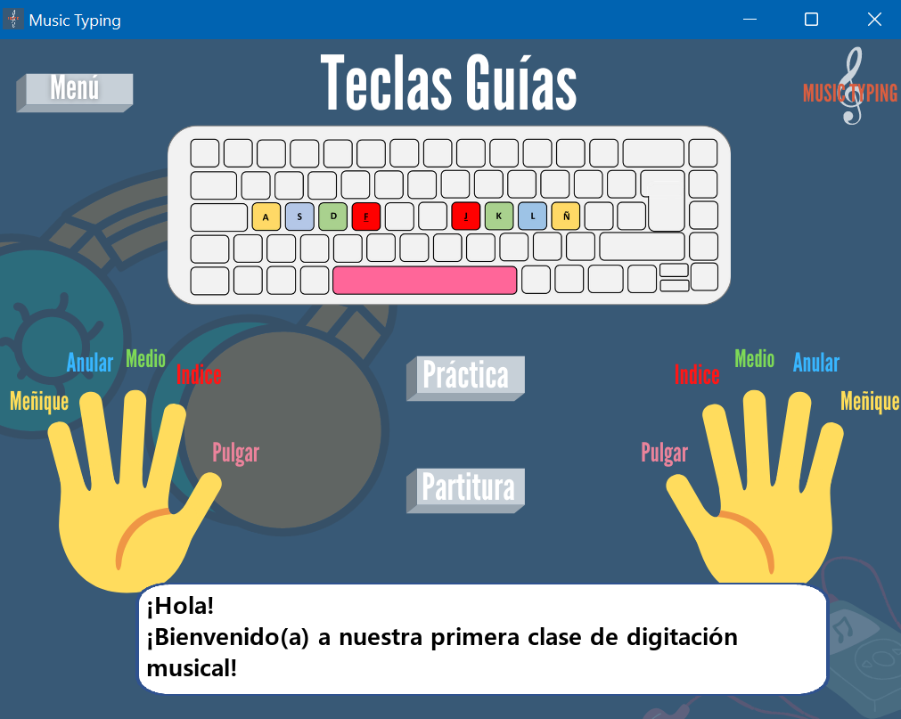 | 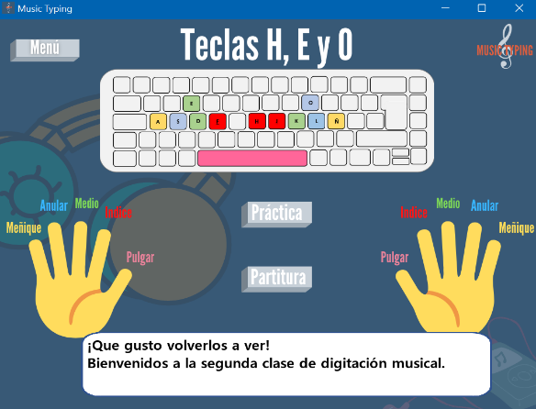
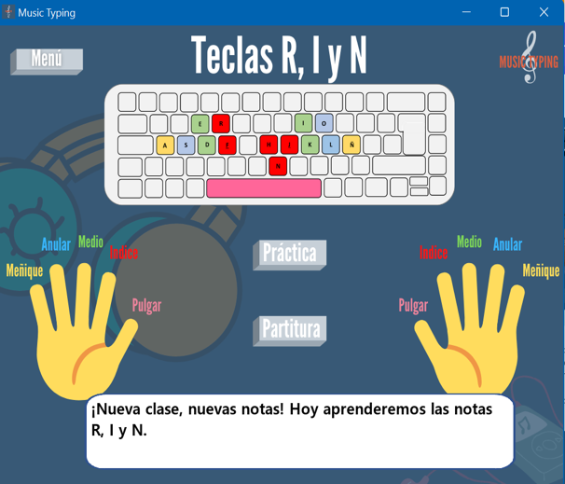 | 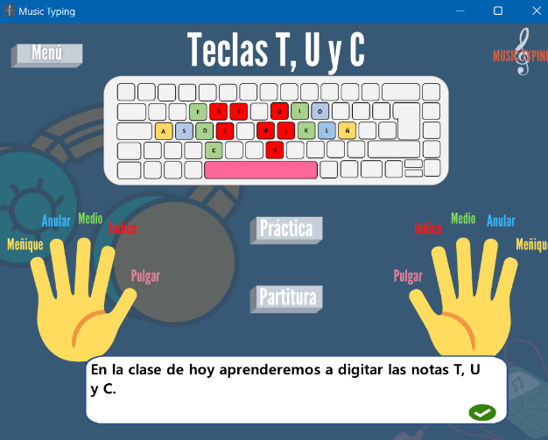
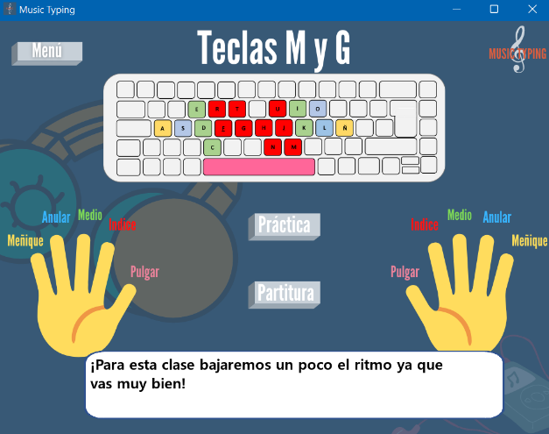 | 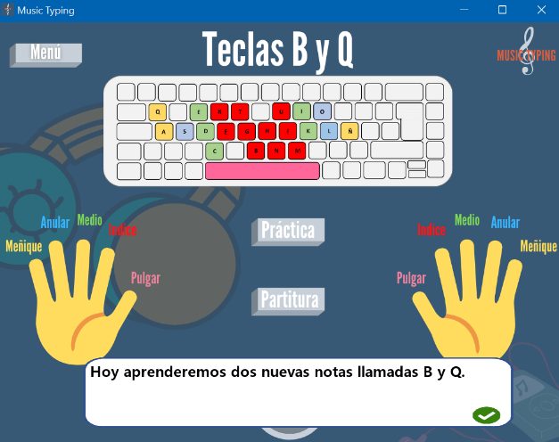
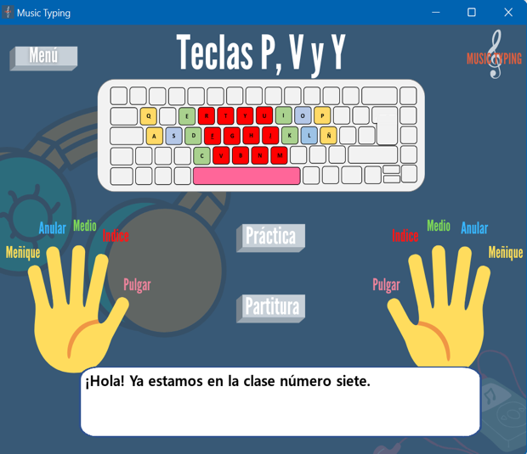 | 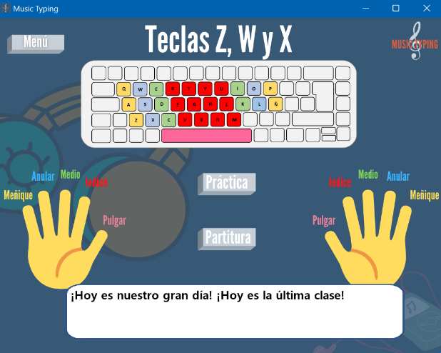

Fuente: Elaboración propia

- Práctica y partitura para lograr una correcta digitación
- Velocidad según la lección en la que se encuentre

Recursos.
- Computadora
- Internet
- Videojuego educativo Music Typing

Actividad 3. Valoración el videojuego educativo
Descripción del taller. Para ir concluyendo con el taller se les entregará a los estudiantes un instrumento de validación del taller en el cual deberá ser llenado por cada uno de los presentes para conocer su aceptación a la técnica de gamificación utilizada.
También, se le hará entrega de un instrumento de validación a la docente para que evalúe el contenido del videojuego y conocer como lo implementaría en sus clases. Por último, se daría por finalizada la actividad con una pequeña plenaria con todo el grupo en donde se reflexionará sobre los posibles usos del videojuego educativo Music Typing en la materia de digitación computacional.

Contenidos.
- Validación del videojuego educativo
- Plenaria de reflexión

Recursos.
- Instrumentos de valoración

Tabla 16
Cronograma de actividades
Hora estimada | Actividad | Contenidos | Recursos
1:00pm a 1:10pm | Actividad 1  Apertura del taller | - Lectura de reflexión | - Lectura Las dos ranas
1:10pm a 2:00pm | Actividad 1  Apertura del taller | - Indicaciones de uso  - Videojuego educativo Music Typing | - Presentación  - Brochure  - Computadora  - Proyector
2:00pm a 3:00pm | Actividad 2  Conociendo el videojuego educativo Music Typing | - Digitación computacional  - Total de lecciones  - Practica y partitura para lograr una correcta digitación  - Velocidad según la lección en la que se encuentre | - Computadora  - Internet  - Videojuego educativo Music Typing
3:00pm a 3:20pm | Receso
3:20pm a 4:00pm | Actividad 3  Valoración del videojuego educativo | - Validación del videojuego educativo Music Typing  - Plenaria de reflexión | - Instrumento de valoración
Fuente: Elaboración propia

Conclusiones
El proyecto realizado que culmina con la validación del videojuego educativo antes mencionado no es sólo mostrar el videojuego educativo Music Typing, sino que los docentes vean que si es posible crear y elaborar sus propios recursos tecnológicos con base a las necesidades educativas del estudiantado. Esto con el fin, de que no sólo busquen recursos tecnológicos en Internet, sino que también ellos puedan crearlos a su gusto y contextualizarlos a su realidad educativa.
Asimismo, que puedan compartir estos recursos con otros docentes y así lograr crear una amplitud de recursos tecnológicos para beneficio del estudiantado.
Es por ello, que con el desarrollo del videojuego educativo Music Typing se busca darle al estudiante una motivación para querer ser mejores en su proceso de enseñanza y aprendizaje haciéndose merecedor de recompensas que solo podrán ser obtenidas a medida que va mejorando su digitación en la computadora
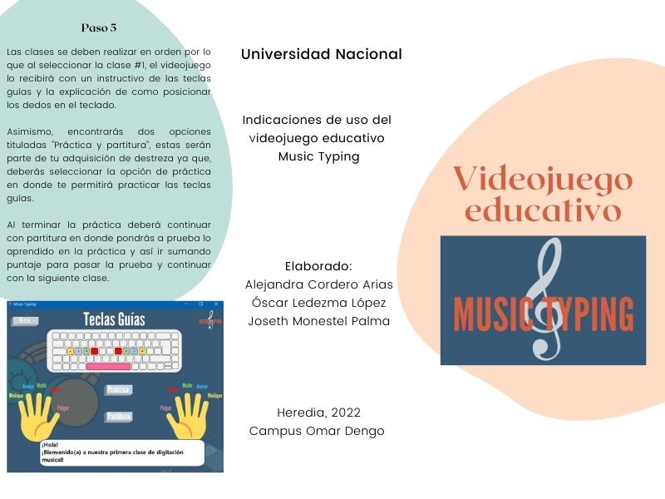
Anexo 16. Brochure Taller de Validación del videojuego educativo Music Typing

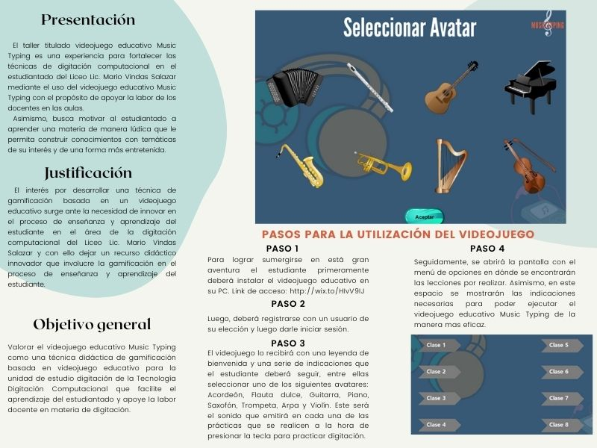
Anexo 17. Fotografías de las actividades ejecutadas en el Taller de Validación del videojuego educativo Music Typing